

KATA PENGANTAR

Puji syukur kehadirat Tuhan Yang Maha Esa atas segala limpahan rahmat dan hidayah-Nya sehingga penyusun dapat menyelesaikan penyusunan modul ini. Modul Mata Kuliah Geografi penduduk dan Demografi ini berisi kegiatan belajar yang dapat membantu mahasiswa untuk dapat memenuhi Capaian Pembelajaran Lulusan (CPL) pada Program Studi Pendidikan Geografi FKIP Universitas Mulawarman dan khususnya pada Capaian Pembelajaran Mata Kuliah (CPMK). Modul Mata kuliah Geografi penduduk dan Demografi ini juga disusun sesuai dengan Pola Ilmiah Pokok (PIP) Universitas Mulawarman yaitu Hutan Hujan Tropis dan Lingkunganya sebagai dasar dalam arah pengembangan pengetahuan dan kompetensi mahasiswa.
Harapan penyusun semoga modul ini dapat menambah pengetahuan dan pengalaman bagi pembaca, sehingga penyusun dapat memperbaiki bentuk maupun isi modul sehingga dapat lebih baik lagi kedepannya. Masih terdapat banyak kekurangan di dalam modul ini, namun penyusun menyakini bahwa dalam pembuatan modul ini telah dibuat dengan sebaik-baiknya. Oleh karena itu, kami mengharapkan masukan yang bersifat membangun dari pembaca untuk menyempurnakan modul ini.

Samarinda, November 2021

Penyusun

DAFTAR ISI

HALAMAN SAMPUL
KATA PENGANTAR i
DAFTAR ISI ii
GLOSARIUM vi
PETA KEDUDUKAN MODUL vii
PENDAHULUAN 1
- Deskripsi 1
- Petunjuk Penggunaan Modul 1
- Penjelasan Bagi Mahasiswa 2
- Peran Dosen 2
- Tujuan Akhir 2
- Kompetensi 3
- Cek Kemampuan 5
KEGIATAN PEMBELAJARAN 1 6
KONSEP DASAR GEOGRAFI PENDUDUK
- Tujuan Pembelajaran 6
- Uraian Materi 6
- Rangkuman 10
- Tugas 11
KEGIATAN PEMBELAJARAN 2 12
TEORI KEPENDUDUKAN
- Tujuan Pembelajaran 12
- Uraian Materi 12
- Rangkuman 16
- Tugas 17
KEGIATAN PEMBELAJARAN 3 18
SUMBER DATA KEPENDUDUKAN
- Tujuan Pembelajaran 18
- Uraian Materi 18
- Rangkuman 22
- Tugas 22
KEGIATAN PEMBELAJARAN 4 23
FERTILITAS
- Tujuan Pembelajaran 23
- Uraian Materi 23
- Rangkuman 27
- Tugas 28
KEGIATAN PEMBELAJARAN 5 29
MORTALITAS
- Tujuan Pembelajaran 29
- Uraian Materi 29
- Rangkuman 31
- Tugas 31
KEGIATAN PEMBELAJARAN 6
MIGRASI/MOBILITAS 32
- Tujuan Pembelajaran 32
- Uraian Materi 32
- Rangkuman 35
- Tugas 36
KEGIATAN PEMBELAJARAN 7 37
ANALISA DAN PENGOLAHAN DATA KEPENDUDUKAN 37
- Tujuan Pembelajaran 37
- Uraian Materi 37
- Rangkuman 46
- Tugas 47
- Tes Formatif 47
KEGIATAN PEMBELAJARAN 8 51
PERTUMBUHAN PENDUDUK
- Tujuan Pembelajaran 51
- Uraian Materi 51
- Rangkuman 61
- Tes Formatif 61
KEGIATAN PEMBELAJARAN 9 64
KOMPOSISI PENDUDUK DAN STRUKTUR PENDUDUK
- Tujuan Pembelajaran 64
- Uraian Materi 64
- Rangkuman 67
- Tugas 68
- Tes Formatif 68
KEGIATAN PEMBELAJARAN 10 70
PERMASALAHAN KEPENDUDUKAN
- Tujuan Pembelajaran 70
- Uraian Materi 70
- Rangkuman 82
- Tugas 83
- Tes Formatif 84
- Lembar Kerja 87
KEGIATAN PEMBELAJARAN 11 89
PROYEKSI DAN EVALUASI PROYEKSI PENDUDUK
- Tujuan Pembelajaran 89
- Uraian Materi 89
- Rangkuman 94
- Tugas 95
- Tes Formatif 96
- Kunci Jawaban Formatif 97
KEGIATAN PEMBELAJARAN 12 98
BONUS DEMOGRAFI
- Tujuan Pembelajaran 98
- Uraian Materi 98
- Rangkuman 102
- Tugas 103
- Tes Formatif 103
DAFTAR PUSTAKA 105

GLOSARIUM

Angka harapan hidup | Kemampuan rata-rata lama usia hidup pada sejumlah penduduk
Bonus Demografi | Suatu kondisi dengan jumlah usia produktif yang  sangat besar dibandingkan dengan usia non produktif.
Demografi | Hal yang berhubungan dengan kependudukan
Diversitas pekerjaan | Keanekaragaman lapangan pekerjaan
Kepadatan penduduk | Perbandingan jumlah penduduk dengan luas wilayah
Kualitatif | Yang berhubungan dengan kualitas atau mutu
Kuantitatif | Yang berhubungan dengan jumlah
Masalah kependudukan | permasalah demografi yang berhubungan dengan perubahan kelahiran, kematian, dan perpindahan  penduduk antar wilayah.
Pendapatan perkapita | Rata-rata pendapatan yang diperoleh oleh setiap orang
Pertumbuhan penduduk cepat | Pertambahan penduduk yang diakibatkan oleh jumlah  kelahiran atau migrasi masuk yang tinggi dibandingkan jumlah kematian atau migrasi keluar.
Tantangan globalisasi | Tantangan yang bersifat mendunia

PETA KEDUDUKAN MODUL

Konsep Dasar Geografi Penduduk
Analisa dan Pengolahan Data Kependudukan
Pertumbuhan Penduduk
Teori Kependudukan
Fertilitas

Kebijakan kependudukan
Proyeksi penduduk
Permasalahan kependuduksn
Komposisi penduduk
Ujian komprehensif

Sumber Data Kependudukan

Teori Kependudukan

Mortalitas

Migrasi

PENDAHULUAN

Deskripsi Singkat Materi

Modul Mata kuliah Geografi Penduduk dan demografi merupakan bahan ajar yang berisi kajian mengenai prinsip- prinsip dan konsep-konsep geografi untuk analisis kependudukan. Modul ini merupakan suplemen bagi kegiatan pembelajaran di mata kuliah tersebut. Geografi Penduduk dan demografi merupkan mata kuliah dasar yang tidak memiliki prasyarat dalam menempuh mata kuliah, modul ini mempelajari konsep kependudukan dan sebaran manuasia dalam konteks ruang, aspek – apek geografi yang meliputi fertilitas, mortalitas, dan mobilitas, serta pertumbuhan penduduk yang dikaitkan dengan variasi ruang di pelbagai tempat di permukaan bumi. Materi perkuliahan meliputi konsep dasar geografi penduduk dan demografi, posisi geografi penduduk dalam konteks geografi, teori kependudukan,aspek kependudukan, sumber data geografi penduduk, persebaran penduduk di berbagai ruang permukaan bumi, keterkaitan antara pertumbuhan penduduk dengan tanah, iklim, sumberdaya alam, sejarah dan politik, mobilitas penduduk geografis, tekanan penduduk dan daya dukung lingkungan serta kebijakan kependudukan di Indonesia.

-

Petunjuk Penggunaan Modul
Agar menguasai 12 materi pada modul ini, kalian diharapkan mengikuti petunjuk belajar pada modul dengan baik, yaitu dengan memahami isi bahan belajar dengan baik membaca isi modul dengan teliti dan menjawab evaluasi pada akhir modul, diantaranya sebagai berikut;
  - Berdo’alah sejenak sesuai agama dan keyakinan sebelum memulai pelajaran
  - Baca dan pahami deskripsi isi dari setiap bahan belajar, agar anda dapat mengetahui apa yang harus dipelajari dari isi bahan belajar.
  - Baca dan pahami secara mendalam tujuan yang harus dicapai setelah melakukan pembelajaran.
  - Bacalah uraian materi secara seksama. Tandai dan catat materi yang belum/kurang anda pahami.
  - Diskusikan materi-materi yang belum dipahami dengan teman, dan dosen
  - Kerjakan soal latihan dengan jujur, untuk mengukur pemaham belajar.

Penjelasan Bagi Mahasiswa
Modul ini terbagi menjadi 12 kegiatan pembelajaran dan di dalamnya terdapat uraian materi, contoh soal, soal latihan dan soal evaluasi, mengenai konsep dasar demografi, teori kependudukan, Sumber data kependudukan, Aspek kependudukan, Fertilitas, mortalitas, Mobilitas penduduk, pertumbuhn penduduk, kompossisi penduduk, Permasalahan yang diakibatkan dinamika kependudukan, struktur dan dan pola persebaran penduduk, serta kebijakan kependudukan di Indonesia. Materi-materi tersebut dibagi kedalam kegiatan pembelajaran sebagai berikut:

Pertama :Konsep Dasar Geografi Penduduk dan Demografi
Kedua :Teori Kependudukan
Ketiga : Sumber Data Kependudukan
Keempat : Fertilitas
Kelima : Mortalitas
Keenam : Mobilitas/ Migrasi
Ketujuh : Pertumbuhan Penduduk
Kedelapan : Komposisi Penduduk
Kesembilan : Struktur dan pola persebaran penduduk
Kesepuluh : Permasalahan kependudukan
Kesebelas : Proyeksi Penduduk
Keduabelas : Bonus Demografi

Peran Dosen
Dalam modul ini dosen berperan menyusun bahan pembelajaran yang dapat dipergunakan secara mandiri oleh mahasiswa. dosen berperan sebagai fasilitator yang mendampingi mahasiswa dalam mempelajari modul. Dosen dapat memberikan arahan dan bantuan kepada mahasiswa jika mahasiswa mengalami kesulitan.

Tujuan akhir
Setelah mempelajari modul ini, mahasiswa Pendidikan Geografi FKIP UNMUL diharapkan memiliki kemampuan: Menganalisis kajian kependudukan yang terkait dengan ruang dalam hutan tropis lembab dan lingkungannya melalui berbagai sumber digital dalam aspek:
- Sikap
- Sikap peduli terhadap masyarakat dan lingkungan serta pelestarian hujan tropis lembab perlu dibiasakan dan dilatih kepada mahasiswa pendidikan geografi, sehingga saat lulus mereka dapat berguna bagi masyarakat dan lingkungannya berdasarkan Pancasila
- Mahasiswa memiliki pemahaman keragaman budaya, agama, dan pandangan orang perlu diberikan kepada mahasiswa pendidikan geografi agar setelah lulus dapat menghargai dan menghormati perbedaan social
- Mahasiswa mampu bekerja dalam sebuah team work, membangun network, dan memiliki kepedulian terhadap sesama dan lingkungan tempat tinggalnya

- Pengetahuan
  - Penguasaan konsep teoritis pada bidang geografi baik fisik, sosial, regional dan teknik termasuk pengetahuan tentang hujan tropis lembab merupakan bekal utama baik menjadi pendidik maupun asisten peneliti bidang geografi
  - Penguasaan IPTEK faktual dapat menunjang pengembangan pendidikan maupun geografi sehingga pembelajaran dan keilmuan geografi lulusan pendidikan geografi dapat berkembang mengikuti perkembangan dunia pendidikan dan ilmu geografi.

- Keterampilan Umum
  - Mampu menerapkan pemikiran logis, kritis, sistematis, dan inovatif dalam konteks pengembangan atau implementasi ilmupengetahuan dan teknologi yang memperhatikan dan menerapkan nilai humaniora yang sesuai dengan bidang Pendidikan Geografi;
  - Mampu mengambil keputusan secara tepat dalam konteks penyelesaian masalah di bidang Pendidikan Geografi, berdasarkan hasil analisis informasi dan data;

Kompetensi
- Mahasiswa mampu mendeskripsikan pengertian dan ruang lingkup geografi penduduk dan demografi
- Mahasiswa mampu menjelaskan teori kependudukan dari berbagai ahli yang bersumber dari berbagai literatur dan sumber digital
- Mahasiswa mampu membedakan teori kependudukan dari berbagai ahli
- Mahasiswa mampu mengidentifikasi berbagai sumber data kependudukan berdasarkan data dari www.bps.go.id
- Mahasiswa mampu menjelaskan tentang aspek- aspek kependudukan
- Mahasiswa mampu memahami fertilitas, pola dan faktor yang mempengaruhi
- Mahasiswa mampu menghitung ukuran- ukuran dasar fertilitas
- Mahasiswa mampu memahami mortalitas, pola dan faktor yang mempengaruhi
- Mahasiswa mampu menghitung ukuran- ukuran dasar mortalitas
- Mahasiswa mampu memahami mobilitas/ migrasi, pola dan faktor yang mempengaruhi
- Mahasiswa mampu memahami pertumbuhan penduduk di Indonesia dari berbagai sumber berita online
- Mahasiswa mampu memahami komposisi penduduk bedasarkan data yang diperoleh dari www.bps.go.id
- Mahasiswa mampu menganalisis permasalahan keendudukan dalam lingkup regional dan internasional
- Mahasiswa mampu membuat struktur dan pola persebaran penduduk
- Mahasiswa mampu menganalisis struktur dan pola persebaran pendududuk
- Mahasiswa mampu menganalisis kebijakan kependudukan di Indonesia

Cek Kemampuan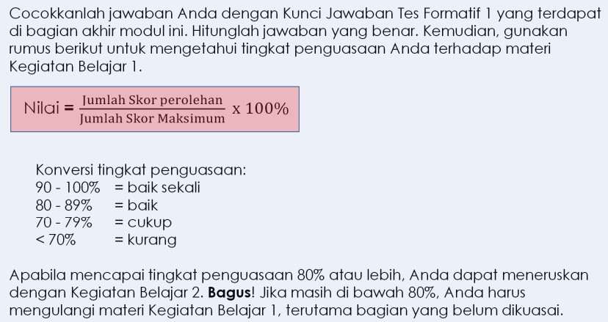

Untuk lebih jelas dalam memahami panduan belajar pada modul ini, perhatikan gambar alur belajar berikut!
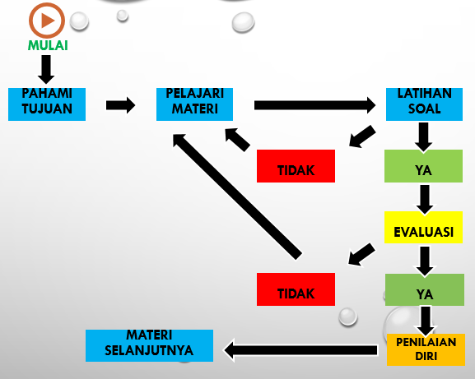

KEGIATAN PEMBELAJARAN 1
RUANG LINGKUP GEOGRAFI PENDUDUK DAN DEMOGRAFI

Tujuan Pembelajaran

Setelah mempelajari modul kegiatan pembelajaran I ini kalian diharapkan mampu:

Menjelaskan konsep geografi penduduk

Menjelaskan konsep Demografi

Menjelaskan perkembangan geografi penduduk

Menjelaskan perkembangan Demografi

- Uraian Materi
- Geografi Penduduk
- Pengertian Geogafi Penduduk
Geografi penduduk merupakan salah satu cabang ilmu geografi yang mempelajari geografi dari komponen anthroposfernya. Sebagai salah satu cabang ilmu geografi, geografi penduduk juga menggunakan tiga pendekatan dalam mengkaji fenomena geosfer diantaranya spatial approach, ecological approach dan regional complex. Para ahli geografi sepakat bahwa manusia merupakan penghuni dan sekaligus memiliki peran sebagai aktor utama permkuaan bumi.
Selanjutnya para ahli dengan tegas mengatakan bahwa geografi sesunghnya merupakan kajian mengenai hubngan antara manusia, kegiatannya dan lingkungan alam. Manusia atau pendudk dalam geografi dipandang sebagai unsur yang paling dinamis karena kepemilikan pengetahuan, akal dan budyanya (Ruhimat, 2016). Nursid Sumaatmadja mengatakan bahwa geografi penduduk (Population Geography) merupakan cabang geografi manusia yang obyek studinya aspek keruangan dari penduduk. Ciri Khas utama Geografi Penduduk terletak pada cara pandang analisinya yang selalu mengaitkan aspek kependudukan dengan unsur ruang.
- Perkembangan Geografi Penduduk
Sejarah perkembangan Geografi Penduduk tidak bisa terlepas dari pekembangan geografi dan geografi mansia. Erastothenes (275-195 M) mengatakan baha “geography is the stduy of erath and its feaurtes, inhabitans, and phenomena”. Geografi pada awal Perkembangannya hanya menekankan pada kajian tentang bumi. Baru Sekitar awal tahun 1990-an, penduduk mendapat tempat dalam kajian geografi.
Geografi Penduduk sebagai sub disiplin dalam ilmu geografi belum lama usianya. Hal ini disebabkan hingga abad ke 19 manusia belum menduduki tempat yang sewajarnya di dalam analisis geografi, meskipun perhatian terhadap masalah penduduk sudah diberikan. Baru Pada akhir abad ke 19 atau permulaan abad ke 20, beberapa ahli geografi mulai menyadari bahwa unsur manusia tidak dapat diabaikan di dalam geografi.
Glenn T. Trewartha (Ruhimat, 2016) memperkenalkan Trinominal Geograph yang meliputi tiga unsur utama, yaitu
- elemen manusia, sebagai pencipta dan organisator pentang budaya,
- elemen fisik, menyediakan sumber daya alam dan lingkungan untuk dimanfaatkan oleh manusia
- elemen budaya, merupakan produk karya dan kreasi manusia terhadap sumber daya alam yang ada
Ditempatkannya manusia dalam geografi, maka dibutuhkan wadah untuk mengembangkan studi kependudukan, sehingga lahirnya suatu cabang geografi dengan nama Geografi Manusia (Human Geografi). Setelah Perang Dunia II, karena makin bertambahnya problema kependudukan di sebagian besar wilayah, maka dibutuhkan pemikiran-pemikiran yang lebih mendalam untuk menanggulangi masalah kependudukan tersebut, sehingga lahirlah sub cabang geografi manusia yang disebut Geografi Penduduk (Populatin Geography).

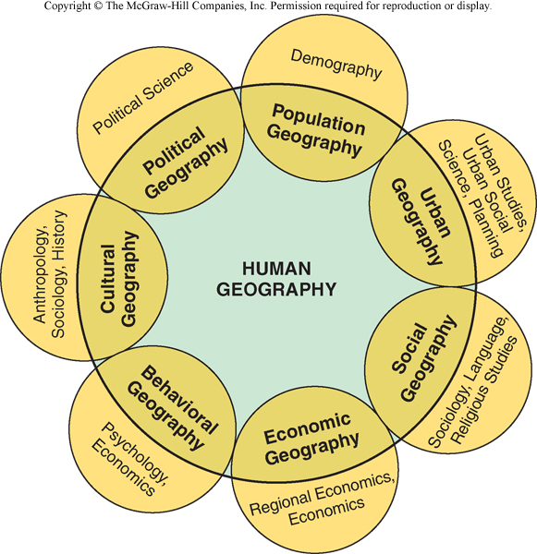

- Demografi
- Pengertian Demografi
Demografi secara etimologis atau iasal kata berasal dari bahasa Yunani yaitu demos yang berarti rakyat/penduduk dan grafein yang berarti menggambar atau menulis. Jadi secara etimologis demografi adalah lukisan atau gambaran tentang penduduk. Istilah demografi pertama kali diperkenalkan atau digunakan oleh Achille Guillard pada tahun 1885 dalam karyanya yang berjudul Elements of Human Statistics or Comparative Demography (Iskandar, 1994 dalam LDUI, 2010).
Donald J. Bogue
Demografi adalah studi matematik dan statistik terhadap jumlah, komposisi, dan distribusi spasial mengenai penduduk manusia, dan perubahan-perubahan dari aspek-aspek tersebut yang senantiasa teradi sebagai akibat dari bekerjanya lima proses yaitu kelahiran, kematian, migrasi, perkawinan, dan mobilitas sosial (Wiley dan Sons, 1969 dalam Rusli, 2014).
Philip M. Hauser dan Duddley Duncan (1959)
Demografi mempelajari jumlah, persebaran, teritorial dan komposisi penduduk serta perubahan-perubahannya dan sebab-sebab perubahan itu, yang biasanya timbul karena natalitas (fertilitas), mortalitas, gerak teritorial (migrasi), dan mobilitas sosial (Mantra, 2003).
Achille Guilard (1885)
Demografi sebagai ilmu yang mempelajari segala sesuatu dari keadaan dan sikap manusia yang dapat diukur, yaitu meliputi perubahan secara umum, fisiknya, peradabannya, intelektualitasnya, dan kondisi moralnya (Iskandar, 1994 dalam LDUI, 2010).
UN (1958)
Demografi sebagai studi ilimah masalah penduduk yang berkaitan dengan jumlah, struktur, serta pertumbuhannya. Masalah demografi lebih ditekankan pada studi kuantitatif dari berbagai faktor yang mempengaruhi pertumbuhan penduduk yaitu fertilitas, mortalitas, dan migrasi. Ketiga faktor tersebut biasanya disebut variabel demografi atau komponen komponen pertumbuhan penduduk. Ketiga variabel demografi tersebut ditambah dengan fmenentukan struaktor lain seperti perkawinan, perceraian, dan mobilitas sosial (perubahan status sosial) akan menentukan struktur atau komposisi penduduk.
Berdasarkan berbagai defenisi di atas dapat disimpulan demografi adalah ilmu yang memepelajari struktur dan proses penduduk di suatu wilayah. Struktur penduduk meliputi: jumlah, persebaran, dan komposisi penduduk. Struktur penduduk ini selalu berubah-ubah, dikarenakan adanya proses demografi, yaitu: kelahiran (fertilitas), kematan (mortalitas), dan migrasi penduduk.

- Perkembangan Demografi
Sejarah mencatatan bahwa hal-hal yang dilakukan untuk pencatatan statistik kependudukan sudah dikerjakan sejak berabad-abad yang lalu, meskipun masih dilakukan dalam ruang lingkup yang kecil dan digunakan secara terbatas. John Graunt (1620-1674), seorang warga negara Inggris, dikenal sebagai pelopor dalam bidang pencatatan statistik penduduk. Bukunya yang berjudul Natural and Political Observations Mentioned in a Following Index and Made Upon the Bills of Mortality (Graunt, 1662 dalam Iskandar, 1994) sebagian besar berisi analisis mortalitas dan selebihnya mengenai fertilitas, migrasi, perumahan, data keluarga, perbedaan antara kota dan negara, dan jumlah penduduk laki-laki yang berada pada kelompok umur militer. Data yang digunakan dalam analisis kematian dan kelahiran tersebut bersumber dari catatan kematian (The Bills of Mortality) yang diterbitkan secara berkala oleh petugas gereja setiap minggu. Dari hasil penelitiannya itu, Graunt mencetuskan "hukum-hukum" pertumbuhan penduduk.
Graunt menyarankan agar penelitian yang menyangkut penduduk lebih menekankan aspek komposisi penduduk menurut jenis kelamin, negara, umur, agama, dan
sebagainya. Keistimewaan dari pendekatan yang dipergunakan oleh Graunt adalah
kehati-hatiannya dan kekritisannya dalam pengumpulan data. Apabila informasi yang
ada dirasakan terlalu sedikit, maka Graunt mengambil sampel untuk melakukan
estimasi. Ia melakukan penelitian empiris terhadap jumlah dan perkembangan
penduduk London pada masa itu.
Setelah era Graunt, perhatian publik terhadap masalah kependudukan, baik mengenai pencatatan statistik maupun pertumbuhannya terus meningkat. Dalam sejarah
perkembangan ilmu demografi, timbul masalah mengenai pembagian cabang ilmu ini.
Awalnya, para pengamat berpendapat bahwa demografi lebih terfokus pada
penyusunan statistik penduduk dan analisisnya. Pendapat ini memang dapat dimengerti
karena pelopor-pelopor ilmu demografi, seperti Sussmilch dan Guillard menganggap
demografi sebagai bio-social book-keeping, yang artinya kelahiran sebagai faktor
penambah jumlah penduduk, sedangkan kematian sebagai faktor pengurang jumlah
penduduk. Kemudian, beberapa pengamat membedakan masalah penduduk menjadi
dua, yaitu yang bersifat kuantitatif yang membahas tentang jumlah, persebaran, serta
komposisi penduduk, dan yang bersifat kualitatif yang membahas masalah penduduk
dari segi genetis dan biologis. Gagasan ini kurang mendapat dukungan karena ternyata keduanya mengandung unsur kualitatif dan kuantitatif.

- Rangkuman
Geografi penduduk merupakan salah satu cabang ilmu geografi yang mempelajari geografi dari komponen anthroposfernya. Nursid Sumaatmadja mengatakan bahwa geografi penduduk (Population Geography) merupakan cabang geografi manusia yang obyek studinya aspek keruangan dari penduduk. Ciri Khas utama Geografi Penduduk terletak pada cara pandang analisinya yang selalu mengaitkan aspek kependudukan dengan unsur ruang.
Geografi Penduduk sebagai sub disiplin dalam ilmu geografi belum lama usianya. Hal ini disebabkan hingga abad ke 19 manusia belum menduduki tempat yang sewajarnya di dalam analisis geografi, meskipun perhatian terhadap masalah penduduk sudah diberikan. Baru Pada akhir abad ke 19 atau permulaan abad ke 20, beberapa ahli geografi mulai menyadari bahwa unsur manusia tidak dapat diabaikan di dalam geografi.
Demografi secara etimologis atau iasal kata berasal dari bahasa Yunani yaitu demos yang berarti rakyat/penduduk dan grafein yang berarti menggambar atau menulis. Jadi secara etimologis demografi adalah lukisan atau gambaran tentang penduduk. Istilah demografi pertama kali diperkenalkan atau digunakan oleh Achille Guillard pada tahun 1885 dalam karyanya yang berjudul Elements of Human Statistics or Comparative Demography. Demografi merupakan ilmu yang memepelajari struktur dan proses penduduk di suatu wilayah. Struktur penduduk meliputi: jumlah, persebaran, dan komposisi penduduk. Struktur penduduk ini selalu berubah-ubah, dikarenakan adanya proses demografi, yaitu: kelahiran (fertilitas), kematan (mortalitas), dan migrasi penduduk.

- Tugas
  - Apa itu Demografi?
  - Jelaskan posisi penduduk dalam ilmu Geografi!

KEGIATAN PEMBELAJARAN 2
TEORI KEPENDUDUKAN

Tujuan Pembelajaran

Setelah mempelajari modul kegiatan pembelajaran II ini kalian diharapkan mampu:

Menjelaskan Teori Kependudukan Aliran Malthusian

Menjelaskan Teori Kependudukan Aliran Neo-Malthusian

Menjelaskan Teori Kependudukan Aliran Marxist

Menjelaskan Teori Kependudukan Kontemporer
- Uraian Materi
Secara umum teori kependudukan dibagi kedalam tiga kelompok aliran yaitu Aliran Malthusian Aliran, Neo-Malthusian, dan Aliran Marxist. Berikut akan dibahas ketiga aliran teori kependudukan tersebut dan akan ditambah pembahasan tentang teori kependudukan kontemporer.
- Aliran Malthusian
Malthus adalah orang pertama yang mengemukakan tentang penduduk. Dalam “Essay on Population”, Malthus beranggapan bahwa bahan makanan penting untuk kelangsungan hidup, nafsu manusia tak dapat ditahan dan pertumbuhan penduduk jauh lebih cepat dari bahan makanan. Teori Malthus menyebutkan bahwa pertumbuhan penduduk mengikuti deret ukur sedangakn pertumbuhan ketersediaan pangan mengikuti deret hitung, pada kasus ini dimana terdapat permasalahan meledaknya jumlah penduduk dikota yang tidak diimbangi dengan ketersediaan pangan pun berkurang, hal ini merupakan perimbangan yang kurang menguntungkan jika kita kembali kepada teori Malthus
Malthus sebetulnya sudah mempersoalkan daya dukung lingkungan dan daya tampung lingkungan. Tanah sebagai suatu komponen lingkungan alam tidak mampu menyediakan hasil pertanian untuk mencukupi kebutuhan jumlah penduduk yang terus bertambah dan makin banyak. Daya dukung tanah sebagai komponen lingkungan menurun, karena beban manusia yang makin banyak. Jumlah penduduk harus seimbang dengan batas ambang lingkungan, agar tidak menjadi beban lingkungan atau mengganggu daya dukung dan daya tampung lingkungan, dengan menampakkan bencana alam berupa banjir, kekeringan, gagal panen, kelaparan, wabah penyakit dan kematian.
Menurut Malthus Untuk dapat keluar dari permasalah kekurangan pangan tersebut, pertumbuhan penduduk harus dibatasi. Malthus menyarankan pembatasan tersebut dapat dilaksanakan dengan dua cara yaitu Preventive Checks, dan Positive Checks

- Preventif Checks (pengekangan diri), yang terdiri dari,
- Moral restraint (pengekangan diri)
1) Mengekang nafsu seks
2) Tunda kawin
- Vice atau Kejahatan (pengurangan kelahiran)
1) Pengguguran kandungan
2) Homoseksual
b. Positive Checks (lewat proses kelahiran), yang terdiri dari,
- Vice atau kejadian (pencabutan nyawa)
1) Bunuh anak-anak
2) Bunuh orang cacat
3) Bunuh orang tua
- Misery (kemelaratan)
1) Epidemi 2) Bencana alam
3) Peperangan
4) Kekurangan makanan
Meskipun demikian teori mendapat berbagai kritik karena Malthus tidak memperhitungkan hal-hal sebagai berikut:
- Kemajuan bidang transportasi yang dapat menghubungkan satu daerah dengan daerah lain sehingga distribusi makana dapat berjalan
- Kemajuan bidang teknologi, terutama bidang pertanian
- Usaha pembatasan kelahiran bagi pasangan yang sudah menikah
- Fertilitas akan menurun apabila perbaikan ekonomi dan standar hidup penduduk dinaikkan.
- Aliran Neo-Malthusian (Garreth Hardin & Paul Ehrlich)
Pada abad 20 teori Malthus mulai diperdebatkan kembali. kelompok ini menyokong aliran Malthus, akan tetapi lebih radikal lagi dan aliran ini sangat menganjurkan untuk mengurangi jumlah penduduk dengan menggunakan cara cara “Preventif Check” yaitu menggunakan alat kontrasepsi. Tahun 1960an dan 1970an foto-foto telah diambil dari ruang angkasa dengan menunjukkan bumi terlihat seperti sebuah kapal yang berlaya dengan persediaan bahan bakar dan bahan makanan yang terbatas. Pada suatu saat kapal ini akan kehabisan bahan bakar dan bahan makanan tersebut sehingga akhirnya malapetaka menimpa kapaltersebut. Tahun 1871 Ehrlich menulis buku “The Population Bomb” dan kemudian direvisi menjadi “The Population Explotion” yang berisi :Dunia baru yang pada jamannya Malthus masih kosong kini sudah mulai penuh dengan manusia. dunia baru sudah tidak mampu untuk menampung jumlah penduduk yang selalu bertambah.
- Keadaan bahan makanan sangat terbatas;
- Karena terlalu banyak manusia di dunia ini lingkungan sudah banyak yang tercemar dan rusak
Analisis ini dilengkapi oleh Meadow (1972), melalui buku “The Limit to Growth” ia menarik hubungan antara variabel lingkungan (penduduk, produksi pertanian, produksi industri, sumber daya alam) dan polusi. Tapi walaupun begitu, melapetaka tidak dapat dihindari, hanya manusia cuma menunggunya, dan membatasi pertumbuhannya sambil mengelola alam dengan baik. Kritikan terhadap Meadow umumnya dilakukan oleh sosiolog yang menyindir Meadow karena tidak mencantumkan variabel sosial-budaya dalam penelitiannya.
- Aliran Marxist (Karl & F. Angel)
Aliran ini tidak sependapat dengan Malthus (bila tidak dibatasi penduduk akan kekurangan makanan). Menurut Marxist Tekanan penduduk di suatu negara bukanlah tekanan penduduk terhadap bahan makanan, tetapi tekanan terhadap kesempatan kerja (misalnya di negara kapitalis). Marxist juga berpendapat bahwa Kemelaratan terjadi bukan disebabkan karena pertumbuhan penduduk yang terlalu cepat, tetapi kesalahan masyarakat itu sendiri seperti yang terdapat pada negara – negara kapitalis. Kaum kapitalis akan mengambil sebagaian pendapatan dari buruh sehingga menyebabkan kemelaratan buruh tersebut.
Marxist juga berpendapat bahwa semakin banyak jumlah manusia semakin tinggi produk yang dihasilkan, jadi dengan demikian tidak perlu diadakan pembatasan penduduk. Berikut beberapa pendapat aliran Marxis :
- Populasi manusia tidak menekan makanan, tapi mempengaruhi kesempatan kerja.
- Kemeralatan bukan terjadi karena cepatnya pertumbuhan penduduk, tapi karena kaum kapitalis mengambil sebagian hak para buruh.
- Semakin tinggi tingkat populasi manusia, semakin tinggi produktifitasnya, jika teknologi tidak menggantikan tenaga manusia sehingga tidak perlu menekan jumlah kelahirannya, ini berarti ia menolak teori Malthus tentang moral restraint untuk menekan angka kelahiran
- Teori Kependudukan Kontemporer
- John Stuart Mill.
John Stuart Mill, seorang ahli filsafat dan ahli ekonomi berkebangsaan Inggris dapat menerima pendapat Malthus mengenai laju pertumbuhan penduduk melampaui laju pertumbuhan bahan makanan sebagai suatu aksioma. Namun demikian dia berpendapat bahwa pada situasi tertentu manusia dapat mempengaruhi perilaku demografinya. Selanjutnya ia mengatakan apabila produktivitas seorang tinggi ia cenderung ingin memiliki keluarga kecil. Dalam situasi seperti ini fertilitas akan rendah. Jadi taraf hidup (standard of living) merupakan determinan fertilitas.
- Arsene Dumont.
Arsene Dumont seorang ahli demografi bangsa Perancis yang hidup pada akhir abad ke-19. Pada tahun 1980 dia menulis sebuah artikel berjudul Depopulation et Civilization. Ia melancarkan teori penduduk baru yang disebut dengan teori kapilaritas sosial (theory of social capilarity). Kapilaritas sosial mengacu kepada keinginan seseorang untuk mencapai kedudukan yang tinggi di masyarakat, misalnya: seorang ayah selalu mengharapkan dan berusaha agar anaknya memperoleh kedudukan sosial ekonomi yang tinggi melebihi apa yang dia sendiri telah mencapainya. Untuk dapat mencapai kedudukan yang tinggi dalam masyarakat, keluarga yang besar merupakan beban yang berat dan perintang
- Emili Durkheim
Emile Durkheim adalah seorang ahli sosiologis Perancis yang hidup pada akhir abad ke-19. Apabila Dumont menekankan perhatiannya pada faktor-faktor yang mempengaruhi pertumbuhan penduduk, maka Durkheim menekankan perhatiannya pada keadaan akibat dari adanya pertumbuhan penduduk yang tinggi (Weeks, 1992). Ia mengatakan, akibat dari tingginya pertumbuhan penduduk, akan timbul persaingan diantara penduduk untuk dapat mempertahankan hidup. Dalam memenangkan persaingan tiap-tiap tiap-tiap orang berusaha untuk meningkatkan pendidikan dan keterampilan, dan mengambil spesialisasi tertentu, keadaan seperti ini jelas terlihat pada kehidupan masyarakat perkotaan dengan kehidupan yang kompleks. Apabila dibandingkan antara kehidupan masyarakat tradisional dan masyarakat perkotaan, akan terlihat bahwa pada masyarakat tradisional tidak terjadi persaingan dalam memperoleh pekerjaan, tetapi pada masyarakat industri akan terjadi sebaliknya. Hal ini disebabkan ada masyarakat industri tingkat pertumbuhan dan kepadatan penduduknya tinggi
- Michael Thomas Sadler dan Doubleday
Kedua ahli ini adalah penganut teori fisiologis. Sadler mengemukakan, bahwa daya reproduksi manusia dibatasi oleh jumlah penduduk yang ada di suatu wilyah atau negara. Jika kepadatan penduduk tinggi, daya reproduksi manusia akan menurun, sebaliknya jika kepadatan penduduk rendah, daya reproduksi manusia akan menungkat. Sedangkan Doubleday berpendapat bahwa daya reproduksi penduduk berbanding terbalik dengan bahan makanan yang tersedia. Jadi kenaikan kemakmuran menyebabkan turunnya daya reproduksi manusia. Jika suatu jenis makhluk diancam bahaya, mereka akan mempertahankan diri dengan segala daya yang mereka miliki. Mereka akan mengimbanginya dengan daya reproduksi yang lebih besar. Menurut Doubleday, kekurangan bahan makanan akan merupakan perangsang bagi daya reproduksi manusia, sedang kelebihan pangan justru merupakan faktor penegkang perkembangan penduduk
- Herman Khan
Herman Kahn mengatakan bahwa negara-negara kaya akan membantu negara-negara miskin, dan akhirnya kekayaan itu akan jatuh kepada orang-orang miskin. Dalam beberapa decade tidak akan terjadi lagi perbedaan yang mencolok antara umat manusia di dunia ini. Dengan tingkat teknologi yang ada sekarang ini mereka memperkirakan bahwa dunia ini mampu menampung 15 milliun orang dengan pendapatan melebihi Amerika Serikat dewasa ini.

- Rangkuman
Malthus menyebutkan bahwa pertumbuhan penduduk mengikuti deret ukur sedangakn pertumbuhan ketersediaan pangan mengikuti deret hitung, pada kasus ini dimana terdapat permasalahan meledaknya jumlah penduduk dikota yang tidak diimbangi dengan ketersediaan pangan pun berkurang, hal ini merupakan perimbangan yang kurang menguntungkan jika kita kembali kepada teori Malthus. Aliran Neo-Malthusian menyokong aliran Malthus, akan tetapi lebih radikal lagi dan aliran ini sangat menganjurkan untuk mengurangi jumlah penduduk dengan menggunakan cara cara “Preventif Check” yaitu menggunakan alat kontrasepsi.
Menurut Marxist Tekanan penduduk di suatu negara bukanlah tekanan penduduk terhadap bahan makanan, tetapi tekanan terhadap kesempatan kerja (misalnya di negara kapitalis). Marxist juga berpendapat bahwa Kemelaratan terjadi bukan disebabkan karena pertumbuhan penduduk yang terlalu cepat, tetapi kesalahan masyarakat itu sendiri seperti yang terdapat pada negara – negara kapitalis. Kaum kapitalis akan mengambil sebagaian pendapatan dari buruh sehingga menyebabkan kemelaratan buruh tersebut.

- Tugas
- Ada beberapa aliran dalam memandang hubungan antara penduduk dan pembangunan. Sebutkan dan jelaskan?
- Apa kaitan antara teori transisi demografi dengan transisi epidemiologi.
- Sebutkan kelemahan teori transisi demografi?
- Malthus mengemukakan dua cara menghambat laju pertumbuhan penduduk. Sebutkan dan jelaskan?

KEGIATAN PEMBELAJARAN 3
SUMBER DATA KEPENDUDUKAN

Tujuan Pembelajaran

Setelah mempelajari modul kegiatan pembelajaran III ini kalian diharapkan mampu:

Menjelaskan Sumber data kependudukan

Menganalisis perbedaan antara sensus penduduk, suvei penduduk, dan registrasi penduduk

- Uraian Materi
Wajib hukumnya setiap memiliki data kependudukan yang akurat. Data kependudukan tersebut dapat diperoleh melalui hasil sensus, survey dan registrasi penduduk. Agar lebih memahami materi tersebut silahkan pelajari penjelasan berikut;

Sensus Penduduk
Sensus penduduk di Indonesia dilaksanakan setiap 10 tahun sekali. Sehingga pada tahun 2020 ini, pemerintah Indonesia melaksanakan sensus penduduk. Baik secara online maupun pencatatan langsung. Sudahkah keluarga kalian berpartisifasi dalam sensus penduduk tahun 2020 baik online maupun langsung? Agar lebih jelas silahkan pelajari materi berikut!

Pengertian Sensus Penduduk
Sensus penduduk adalah keseluruhan proses mengumpulkan, menghimpun, menyusun, dan menerbitkan data demografi serta ekonomi dan sosial yang menyangkut semua orang pada waktu tertentu. Sehingga data sensus yang dikumpulkan meliputi karakteristik demografi, ketenagakerjaan, dan sosial budaya. Karakteristik demografi yang dikumpulkan adalah mengenai kelahiran, kematian, dan migrasi, serta riwayat kelahiran dan kematian anak dari wanita pernah menikah. Data yang dihimpun pada bidang ketenagakerjaan mencakup lapangan usaha, jenis pekerjaan, dan status pekerjaan. Sedangkan data sosial budaya mencakup tingkat pendidikan, kondisi tempat tinggal, dan kegiatan penduduk lanjut usia (lansia).

Tujuan sensus penduduk
Sejalan dengan pengertiannya, tujuan sensus penduduk diantaranya;
- Mengetahui perubahan penduduk dari waktu ke waktu dalam suatu periode.
- Mengetahui jumlah, sebaran, dan kepadatan penduduk pada setiap wilayah.
- Mengetahui berbagai informasi tentang kependudukan, seperti angka kelahiran, kematian, migrasi, dan berbagai faktor yang me mengaruhinya.
- Sebagai sumber data dalam perencanaan dan penentuan kebijakan pembangunan nasional.

Jenis-Jenis Sensus Penduduk
- Berdasarkan tempat tinggal penduduk, sensus dibedakan menjadi:
- De facto, yaitu cara menghitung jumlah penduduk terhadap warga yang ditemukan pada saat pencacahan berlangsung, walaupun orang tersebut bukan warga asli pada wilayah yang sedang diadakan sensus.
- De jure, yaitu dilakukan dengan cara melakukan penghitungan terhadap warga penduduk asli dari daerah yang sedang dilakukan sensus. Jadi, andaikataditemukan orang yang bukan asli penduduk di sana pada saat sensus, maka tidak dimasukkan dalam penghitungan. Untuk membedakan antara penduduk asli dan bukan asli ialah dari kepemilikan Kartu Tanda Penduduk (KTP) atau Kartu Keluarga (KK).
- Berdasarkan metode pengisiannya, sensus dibedakan menjadi:
- Metode Canvasser, yaitu pelaksanaan sensus di mana petugas mendatangi tempat tinggal penduduk dan mengisi daftar pertanyaan. Keunggulan metode ini, data yang diperoleh lebih terjamin kelengkapannya dan penduduk sulit untuk memalsukan data. Sedangkan kekurangannya adalah waktu yang diperlukan lebih lama karena jumlah petugas yang terbatas dan wilayah yang luas.
- Metode Householder, yaitu pelaksanaan sensus di mana pengisian daftar pertanyaan dilakukan oleh penduduk sendiri. Kelebihan cara ini adalah waktu yang diperlukan lebih cepat karena petugas tidak harus mendata satu per satu penduduk. Daftar pertanyaandapat dikirimkan atau dititipkan pada aparat desa. Sedangkan kekurangannya adalah data yang diperoleh kurang terjamin kebenarannya karena ada kemungkinan penduduk tidak mengisi data sesuai dengan kondisi sebenarnya.

Keunggulan dan kelemahan sensus
- Keunggulan pelaksanaan sensus de jure, diantaranya sebagai berikut:
- Jumlah penduduk yang tercatat adalah penduduk yang betul-betul memiliki bukti kependudukan secara sah dalam sistem pemerintahan.
- Pelaksanaan sensus tidak harus bersamaan waktunya dan serempak karena hanya penduduk yang memiliki bukti kependudukan yang disensus.
- Kemungkinan terjadinya pencatatan dua kali atau lebih pada penduduk yang sama dapat dihindari.
- Kelemahan pelaksanaan sensus de jure, diantaranya sebagai berikut:
- Penduduk yang tidak memiliki bukti tanda kependudukan (KTP) tidak akan tercatat sebagai penduduk meskipun orang tersebut lahir dan tinggal di tempat tersebut.
- Jumlah penduduk yang tercatat tidak sesuai dengan jumlah penduduk yang sebenarnya.
- Data hasil sensus apabila digunakan untuk kepentingan perencanaan yang berkaitan dengan layanan publik tidak akurat.
- Keunggulan pelaksanaan sensus de facto, diantaranya sebagai berikut:
- Jumlah penduduk yang tercatat adalah jumlah riil di suatu tempat.
- Dilakukan secara serempak di setiap daerah sehingga data cepat terkumpul dan lebih cepat diolah.
- Data yang diperoleh dapat digunakan untuk kepentingan perencanaan yang berkaitan dengan layanan publik.
- Kelemahan pelaksanaan sensus de facto, diantaranya sebagai berikut:
- Kemungkinan pencatatan dua kali atau lebih pada penduduk yang sama dapat terjadi.
- Untuk negara kepulauan yang luas diperlukan petugas dan dana yang cukup besar karena harus dilakukan secara serempak.
- Bagi daerah yang mobilitas penduduknya sangat dinamis, seperti di laut, pesawat, kereta, atau kendaraan lainnya kemungkinan tidak tercatat.

Survei Penduduk

Pengertian Survey Penduduk
Survei penduduk merupakan salah satu metode mengumpulkan data penduduk dalam beberapa peristiwa demografi atau ekonomi dengan cara penarikan sampel daerah sebagai kawasan yang bisa mewakili karakteristik negara tersebut. Setelah ditetapkan sebagai kawasan yang bisa mewakili karakteristik negara tersebut, baru dilakukan penghitungan terhadap seluruh responden yang ada di kawasan sampel survei itu.
Contoh survei yang biasa dilakukan oleh Badan Pusat Statistik (BPS) di Indonesia di antaranya:
      - Survei Sosial dan Ekonomi Nasional (SUSENAS), dilakukan untuk menjaring data mengenai keadaan sosial dan ekonomi penduduk Indonesia secara keseluruhan, dengan cara mengambil sampel penelitian pada wilayah-wilayah yang bisa mewakili karakteristik rakyat Indonesia. Hasil yang diperolehnya nanti akan mewakili rakyat Indonesia secara keseluruhan.
      - Survei Penduduk Antar-Sensus (SUPAS), dilakukan untuk mendapatkan angka jumlah penduduk Indonesia secara keseluruhan dan biasanya dijadikan bahan rujukan dari representasi jumlah penduduk Indonesia dalam setiap kurun waktu tertentu.

Jenis-jenis Survei Penduduk
Berdasarkan tipenya, survei demografi dapat dikelompokkan ke dalam tiga jenis, yaitu sebagai berikut:
      - Survei bertahap tunggal (single round surveys) merupakan survei untuk menjaring data berbagai peristiwa demografi dengan cara mengajukan pertanyaan kepada responden mengenai berbagai kejadian demografi yang dialami di masa lalu dalam periode tertentu.
      - Survei bertahap ganda (multiround surveys)dilakukan melalui kunjungan kepada responden tertentu berulang-ulang untuk mencatat berbagai peristiwa demografi yang dalam kurun waktu tertentu, apakah per tahun, per dua tahun, per tiga tahun, dan seterusnya.
      - Survei bertipe kombinasi, dilakukan dengan cara menggabungkan cara survei tahap tunggal atau ganda dengan cara registrasi.

Registrasi Penduduk
Registrasi penduduk merupakan kumpulan berbagai keterangan dari kejadian penting yang dialami oleh manusia, seperti data perkawinan, perceraian, perpindahan penduduk, dan kejadian-kejadian penting lainnya yang tertulis. Semua catatan itu pada akhirnya dikumpulkan dan dipergunakan sebagai sumber data resmi dalam penghitungan semua peristiwa demografi.
Cakupan data yang diperoleh pada registrasi penduduk sangat bergantung pada kesadaran masyarakat untuk melaporkan kejadian vital yang terjadi dalam keluarga. Di negara-negara maju, pengumpulan data melalui registrasi umumnya tidak menemui masalah,namun di negara-negara berkembang seperti Indonesia, umumnya data yang dicakup masih kurang lengkap karena banyak peristiwa yang tidak dilaporkan dan data kurang rinci sehingga kurang memadai untuk berbagai analisis kependudukan.

- Rangkuman
Sensus penduduk adalah keseluruhan proses mengumpulkan, menghimpun, menyusun, dan menerbitkan data demografi serta ekonomi dan sosial yang menyangkut semua orang pada waktu tertentu. Sehingga data sensus yang dikumpulkan meliputi karakteristik demografi, ketenagakerjaan, dan sosial budaya. Karakteristik demografi yang dikumpulkan adalah mengenai kelahiran, kematian, dan migrasi, serta riwayat kelahiran dan kematian anak dari wanita pernah menikah. Adapun tujuan sensus penduduk diantaranya;
- Mengetahui perubahan penduduk dari waktu ke waktu dalam suatu periode.
- Mengetahui jumlah, sebaran, dan kepadatan penduduk pada setiap wilayah.
- Mengetahui berbagai informasi tentang kependudukan, seperti angka kelahiran, kematian, migrasi, dan berbagai faktor yang me mengaruhinya.
- Sebagai sumber data dalam perencanaan dan penentuan kebijakan pembangunan nasional.
Survei penduduk merupakan salah satu metode mengumpulkan data penduduk dalam beberapa peristiwa demografi atau ekonomi dengan cara penarikan sampel daerah sebagai kawasan yang bisa mewakili karakteristik negara tersebut. Setelah ditetapkan sebagai kawasan yang bisa mewakili karakteristik negara tersebut, baru dilakukan penghitungan terhadap seluruh responden yang ada di kawasan sampel survei itu.
Registrasi penduduk merupakan kumpulan berbagai keterangan dari kejadian penting yang dialami oleh manusia, seperti data perkawinan, perceraian, perpindahan penduduk, dan kejadian-kejadian penting lainnya yang tertulis. Semua catatan itu pada akhirnya dikumpulkan dan dipergunakan sebagai sumber data resmi dalam penghitungan semua peristiwa demografi.

- Tugas
- Apa maksud dan tujuan dari survey, sensus dan registrasi penduduk.?
- Bagaimana cara melakukan survey, sensus dan registrasi penduduk.?
- Apakah Perbedaan antara survey, sensus dan registrasi penduduk.?

KEGIATAN PEMBELAJARAN 4
FERTILITAS

Tujuan Pembelajaran

Setelah mempelajari modul kegiatan pembelajaran IV ini kalian diharapkan mampu:
- Menjelaskan Konsep Fertilitas
- Menganalisis Ukuran Dasar Fertilitas
- Mengidentifikasi Teori Fertilitas

          - Urain Materi
      - Konsep Fertilitas
Fertilitas dalam pengertian demografi adalah kemampuan seorang wanita secara riel untuk melahirkan. Kemampuan seorang wanita untuk melahirkan berbeda antara wanita yang satu dengan lainnya, begitu pula antara suatu penduduk dengan penduduk lainnya. Tinggi rendahnya kelahiran dalam suatu penduduk erat hubungannya dan tergantung pada struktur umur, banyaknya perkawinan, umur pada waktu perkawinan, penggunaan alat kontrasepsi, pengguguran, tingkat pendidikan, status pekerjaan wanita serta pembangunan ekonomi.
      - Ukuran Ukuran Dasar Fertilitas
  - Angka Kelahiran Kasar/(Crude Birth Rate)
Angka Kelahiran Kasar (Crude Birth Rate) menunjukkan jumlah kelahiran per 1000 penduduk dalam suatu periode tertentu — biasanya satu tahun. Angka ini diperoleh dengan membagi jumlah kelahiran yang terjadi dengan jumlah penduduk pada pertengahan tahun.
Rumus:
CBR =
dimana:
B = jumlah kelahiran pada suatu tahun tertentu.
P = jumlah penduduk pada pertengahan tahun.
k = 1000
  - Angka Fertilitas Umum (General Fertility Rate)
Angka ini menunjukkan jumlah kelahiran per 1000 perempuan dalam usia reproduksi (15-44 atau 15-49 tahun) dalam suatu periode tertentu. Untuk menghitung Angka kelahiran ini diperlukan data tentang jumlah penduduk wanita pada usia reproduksi. Oleh karena itu Angka Fertilitas Umum ini lebih cermat daripada Angka Kelahiran Kasar (CBR).
Rumus:
GFR =
dimana:
B = jumlah kelahiran
Pf (15-44 atau 15-49) = jumlah wanita umur 15-44 atau 15-49 tahun.
k = 1000
GFR =
Pada tahun 1970 di Jakarta terdapat 156,9 kelahiran per 1.000 wanita umur 15-44 tahun.
  - Angka Kelahiran Menurut Umur (Age Specific Fertility Rate)
Angka ini menunjukkan banyaknya kelahiran me-nurut umur dari wanita yang berada dalam kelompok umur 15-49 tahun. Ukuran ini lebih baik daripada kedua ukuran diatas, karena pengaruh daripada vari-asi kelompok umur dapat dihilangkan.
Rumus:
dimana:
x = umur wanita (dalam kelompok 5 tahunan = 15-19; 20-24; 25-29; 30-34; 35-39; 40-44; 45-49).
B_{x} = jumlah kelahiran dari wanita pada kelompok umur x.
P_{fx} = jumlah wanita pada kelompok umur x
  - Angka Fertilitas Total (Total Fertility Rate)
Angka fertilitas total adalah rata-rata jumlah anak yang dilahirkan oleh seorang wanita sampai dengan akhir masa reproduksinya. Angka ini diperoleh dengan menjumlahkan angka fertilitas menurut umur (ASFR) dan merupakan ukuran yang paling baik untuk membandingkan ke-adaan fertilitas di beberapa daerah/negara.
Rumus:
TFR =
dimana:
ASFR_{fx} = Angka Fertilitas Menurut Umur (untuk bayi wanita saja)
- Teori Tentang Fertilitas
  - Menurut Ida Bagoes Mantra Faktor-faktor yang mempengaruhi tinggi rendahnya fertilitas dapat dibagi menjadi dua yaitu faktor demografi dan faktor non demografi.
- Faktor Demografi adalah struktur perkawinan (susunan perkawinan dari usia muda sampai yang tua), umur kawin pertama (usia laki-laki/ perempuan pada saat perkawinan pertama), paritas (adanya keseimbangan/ banyaknya kelahiran hidup yang dimiliki oleh seorang wanita), disrupsi perkawinan, dan proporsi yang kawin (perbandingan yang kawin dengan yang belum kawin).
- Faktor Non Demografi antara lain, keadaan ekonomi penduduk, tingkat pendidikan, perbaikan status perempuan, urbanisasi dan industrialisasi (Mantra, 2014).
  - Davis dan Judith Blake (Social Structure and Fertility: An Analytic Framework, 1956) mengemukakan faktor-faktor yang mempengaruhi fertilitas melalui apa yang disebut sebagai variabel antara. Variabel antara adalah variabel yang secara langsung memengaruhi fertilitas dan dipengaruhi oleh variabel-variabel tidak langsung, seperti faktor-faktor sosial, ekonomi, dan budaya.
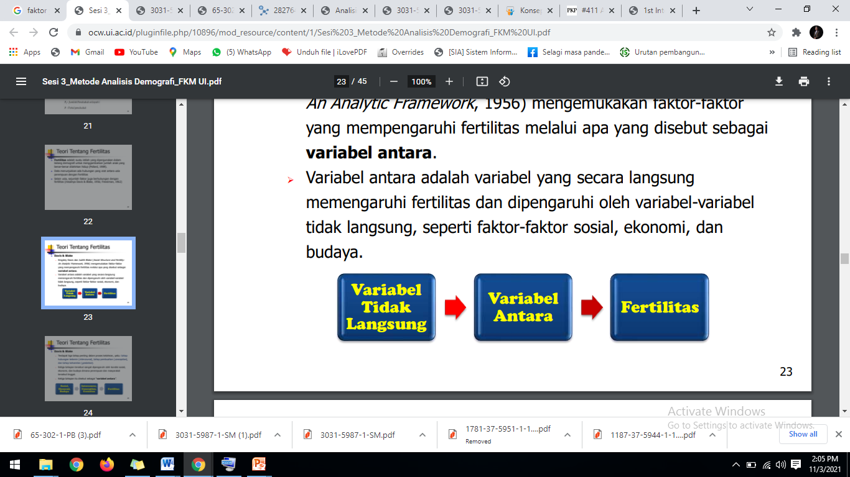
Terdapat tiga tahap penting dalam proses kelahiran, yaitu: tahap hubungan kelamin (intercourse), tahap pembuahan (conception), dan tahap kehamilan (gestation). Ketiga tahapan tersebut sangat dipengaruhi oleh kondisi sosial, ekonomi, dan budaya dimana perempuan dan masyarakat tersebut tinggal. Ketiga tahapan itu disebut sebagai “variabel antara”.
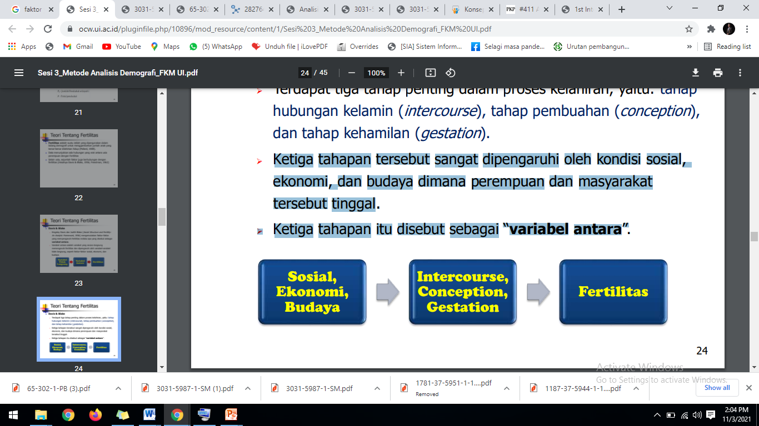
Kesebelas variabel antara terbagi ke dalam 3 tahapan kelahiran, yaitu:
        - Faktor-faktor yang mempengaruhi terjadinya hubungan kelamin (intercourse variables)
- Faktor-faktor yang mengatur tidak terjadinya hubungan kelamin:
- Umur mulai hubungan kelamin
- Selibat permanen/status membujang permanen
- Lamanya masa reproduksi
- Faktor-faktor yang mengatur terjadinya hubungan kelamin
- Abstinensi sukarela
- Berpantang karena terpaksa
- Frekuensi hubungan seksual
        - Faktor-faktor yang mempengaruhi terjadinya konsepsi (conception variables)
- Kesuburan atau kemandulan yang tidak disengaja
- Menggunakan metode kontrasepsi
- Kesuburan atau kemandulan yang disengaja
        - Faktor-faktor yang mempengaruhi kehamilan dan kelahiran (gestation variables)
- Mortalitas janin oleh faktor-faktor yang tidak disengaja
- Mortalitas janin oleh faktor-faktor yang disengaja
  - Freedman
Freedman (1963) menganalisis fertilitas dari sisi sosiologi. Kerangka pikir yang dibangun Freedman mengembangkan konsep variabel antara dari Davis dan Blake (1956) menjadi suatu kerangka pikir yang lebih lengkap. Freedman mengatakan bahwa variabel antara yang mempengaruhi fertilitas secara langsung pada dasarnya dipengaruhi oleh norma-norma yang berlaku di suatu masyarakat, seperti norma tentang ukuran keluarga dan norma tentang variabel antara itu sendiri. Selanjutnya norma-norma tentang ukuran keluarga dan variabel antara dipengaruhi oleh tingkat fertilitas.
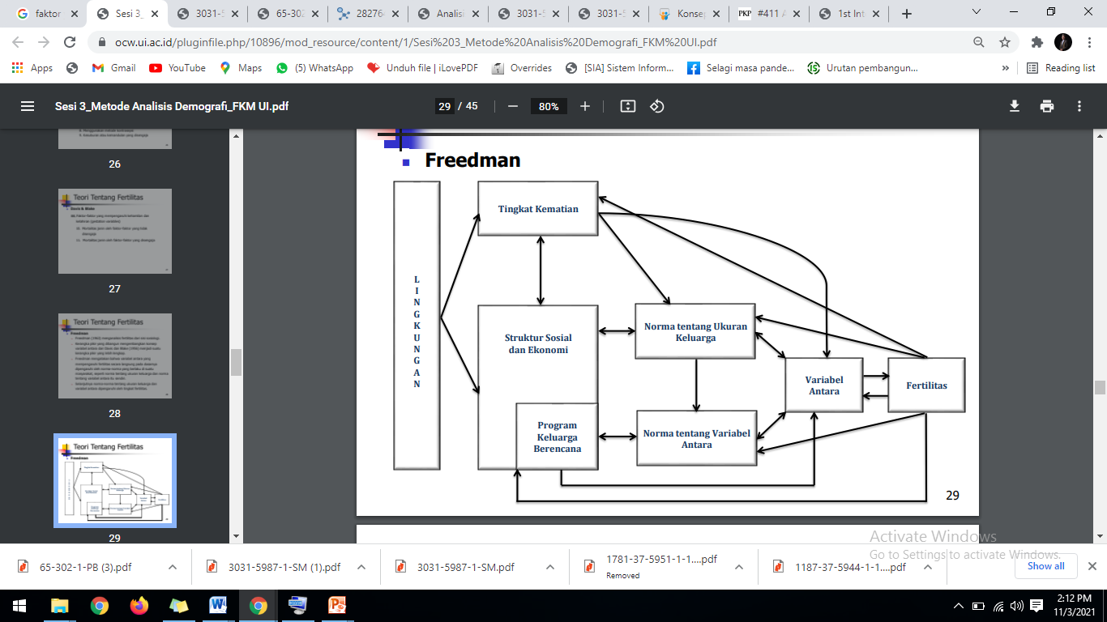
  - Leibenstein
Leibenstein dapat dikatakan sebagai peletak dasar dari apa yang dikenal dengan “Teori ekonomi tentang fertilitas”. Menurut Leibenstein anak dilihat dari dua aspek:
- Kegunaan (utility)
- Memberikan kepuasan • Memberikan balas jasa ekonomi atau membantu dalam kegiatan berproduksi
- Sumber penghidupan di masa depan
- Biaya (cost)
- Biaya langsung: biaya pangan dan sandang
- Biaya tidak langsung: kesempatan yang hilang karena adanya tambahan seorang anak
Misalnya seorang ibu tidak dapat bekerja lagi karena harus merawat anak, kehilangan penghasilan selama masa hamil, atau berkurangnya mobilitas orang tua yang mempunyai tanggungan keluarga besar. Pengeluaran untuk membesarkan dan merawat anak merupakan biaya (cost) dari kepemilikan anak tersebut. Jika pendapatan orang tua meningkat, maka preferensi orang tua untuk mempunyai anak akan berubah.
Orang tua menginginkan anak dengan kualitas yang lebih baik. Dipihak lain, kegunaan anak akan turun, walaupun anak masih memberikan kepuasan psikologis akan tetapi balas jasa ekonominya menurun. Orang tua modern dengan penghasilan cukup juga tidak lagi tergantung dari sumbangan anak. Dengan demikian, biaya membesarkan anak menjadi lebih besar daripada kegunaannya. Secara ekonomi, hal tersebut mengakibatkan permintaan terhadap anak menurun dan pada gilirannya akan menurunkan tingkat fertilitas.
          - Rangkuman
Fertilitas dalam pengertian demografi adalah kemampuan seorang wanita secara riel untuk melahirkan. Kemampuan seorang wanita untuk melahirkan berbeda antara wanita yang satu dengan lainnya, begitu pula antara suatu penduduk dengan penduduk lainnya. Ukuran Ukuran dasar fertilitas terdiri dari Menurut Ida Bagoes Mantra Faktor-faktor yang mempengaruhi tinggi rendahnya fertilitas dapat dibagi menjadi dua yaitu faktor demografi dan faktor non demografi. Sedangkan Davis dan Judith Blake (Social Structure and Fertility: An Analytic Framework, 1956) mengemukakan faktor-faktor yang mempengaruhi fertilitas melalui apa yang disebut sebagai variabel antara. Variabel antara adalah variabel yang secara langsung memengaruhi fertilitas dan dipengaruhi oleh variabel-variabel tidak langsung, seperti faktor-faktor sosial, ekonomi, dan budaya.
Freedman (1963) menganalisis fertilitas dari sisi sosiologi. Kerangka pikir yang dibangun Freedman mengembangkan konsep variabel antara dari Davis dan Blake (1956) menjadi suatu kerangka pikir yang lebih lengkap. Freedman mengatakan bahwa variabel antara yang mempengaruhi fertilitas secara langsung pada dasarnya dipengaruhi oleh norma-norma yang berlaku di suatu masyarakat, seperti norma tentang ukuran keluarga dan norma tentang variabel antara itu sendiri. Selanjutnya Leibenstein dapat dikatakan sebagai peletak dasar dari apa yang dikenal dengan “Teori ekonomi tentang fertilitas”. Menurut Leibenstein anak dilihat dari dua aspek, yaitu kegunaan (utility) dan biaya (cost).

          - Tugas
  - Buatlah analisis singkat faktor determinan fertilitas di Indonesia.
  - Buatlah analisis singkat terkait penerpan program Keluarga Berencana di Indonesia dan dampaknya terhadap tingkat fertilitas di Indonesia.

KEGIATAN PEMBELAJARAN V
MORTALITAS

Tujuan Pembelajaran

Setelah mempelajari modul kegiatan pembelajaran IV ini kalian diharapkan mampu:
- Menjelaskan Konsep Mortalitas
- Menganalisis Ukuran Dasar Mortalitas
- Mengidentifikasi Teori Mortalitas

    - Uraian Materi
- Konsep Mortalitas
Mati merupakan keadaan menghilangnya semua tanda-tanda kehidupan secara permanen, yang bisa terjadi setiap saat setelah kelahiran hidup. Mortalitas atau kematian merupakan salah satu komponen demografi yang dapat mempengaruhi perubahan penduduk. Kematian seseorang dalam suatu penduduk dapat disebabkan oleh berbagai faktor. Tinggi rendahnya angka kematian akan dipengaruhi oleh struktur umur, jenis kelamin, jenis pekerjaan, status sosial ekonomi serta keadaan lingkungan di mana mereka berada (misalnya yang mengangkat taraf kehidupan dan perawatan kesehatan).
- Ukuran Ukuran Dasar Mortalitas
        - Angka Kematian Kasar (Crude Death Rate)
Angka yang menunjukkan jumlah kematian per 1000 penduduk dalam periode tertentu.
Rumus :
        - Angka Kematian Menurut Umur (Age Specific Death Rate)
Angka ini menunjukkan hasil yang lebih teliti dibandingkan dengan angka kematian kasar karena angka ini menyatakan banyaknya kematian pada kelompok umur tertentu per 1000 penduduk dalam kelompok umur yang sama.

Rumus:
        - Angka Kematian Waktu Melahirkan (Maternal Mortality Rate)
Menunjukkan banyaknya wanita yang meninggal pada waktu melahirkan per 100.000 kelahiran dalam tahun tertentu. Kematian ini disebabkan karena komplikasi dari kehamilan atau sekitar kelahiran.
Rumus:
        - Angka Kematian Bayi (Infant Mortality Rate)
Angka yang menunjukkan banyaknya kematian bayi yang berumur kurang dari satu tahun per 1000 kelahiran pada suatu waktu tertentu.
Rumus:
- Teori Tentang Mortalitas
Menurut Mosley & Chen (1984) Faktor sosial-ekonomi berpengaruh terhadap tngkat kematian suatu wilayah. Lebih lanjut dikatakan Mosley dan Chen Faktor sosial-ekonomi tersebut bekerja pada 3 level, yaitu:
        - Level individu
Antenatal care, kondisi kelahiran, dan status nutrisi memiliki dampak yang besar terhadap tahap kehidupan berikutnya. Urutan kelahiran dan jarak antarkelahiran juga berpengaruh. Salah satu penduga yang kuat terhadap status kesehatan adalah apakah bayi diberi ASI dan lama pemberian ASI.
        - Level rumah tangga
Sumber daya orang tua memiliki implikasi penting terhadap kelangsungan hidup anak
- Pendidikan ayah dapat mempengaruhi kelangsungan hidup anak melalui produktivitasnya: upah yang lebih besar dan tingkat konsumsi keluarga yang lebih besar.
- Pendidikan ibu dapat meningkatkan produktivitasnya dalam hal perawatan anak jika ibu menerapkan perawatan kesehatan yang efektif (pencegahan dan pengobatan), kualitas rumah (jenis lantai, dinding, listrik), akses terhadap air bersih, dan sanitasi.
        - Level komunitas/masyarakat Perbedaan level komunitas terhadap akses, misal pelayanan kesehatan , mempengaruhi kemampuan orang tua untuk menyediakan perawatan kesehatan bagi anaknya. Pada beberapa negara, perbedaan ini IMR dibedakan antarwilayah dan antara perdesaan-perkotaan. Perbedaan budaya juga mempengaruhi kelangsungan hidup anak laki-laki dan perempuan.
    - Rangkuman
Mati merupakan keadaan menghilangnya semua tanda-tanda kehidupan secara permanen, yang bisa terjadi setiap saat setelah kelahiran hidup. Mortalitas atau kematian merupakan salah satu komponen demografi yang dapat mempengaruhi perubahan penduduk. Kematian seseorang dalam suatu penduduk dapat disebabkan oleh berbagai faktor. Menurut Mosley & Chen (1984) Faktor sosial-ekonomi berpengaruh terhadap tngkat kematian suatu wilayah. Lebih lanjut dikatakan Mosley dan Chen Faktor sosial-ekonomi tersebut bekerja pada 3 level, yaitu level individu, level rumah tangga dan level masyarakat.

    - Tugas
- Buatlah analisis singkat terkait factor determinan mortalitas di Indonesia

KEGIATAN PEMBELAJARAN VI
MOBILITAS PENDUDUK

Tujuan Pembelajaran

Setelah mempelajari modul kegiatan pembelajaran IV ini kalian diharapkan mampu:
- Menjelaskan Konsep Mobilitas Penduduk
- Menganalisis Ukuran Dasar Mobilitas Penduduk
- Mengidentifikasi Teori Mobilitas Penduduk

          - Uraian Materi
- Konsep Mobilitas Penduduk
Mobilitas Penduduk merupakan salah satu faktor yang mempengaruhi persebaran penduduk, dan Mobilitas penduduk juga menjadi salah satu faktor yang mendorong perubahan kondisi sosial ekonomi suatu wilayah. Mobilitas penduduk dapat dibagi ke dalam dua jenis yaitu mobilitas penduduk vertikal dan mobilitas penduduk horizontal. Mobilitas penduduk vertikal berkaitan dengan perubahan status sosial seseorang sedangkan mobilitas horizontal berkaitan dengan gerak pindah penduduk yang melintasi batas wilayah tertentu. Mantra (1978 dalam Soekasno, 1991) mendefenisikan mobilitas penduduk horizontal adalah semua gerakan pindah penduduk yang melintasi batas wilayah tertentu dalam periode waktu tertentu. Batas wilayah yang dimaksud pada umumnya adalah batas administratif yang telah dibuat oleh pemerintah, misalnya desa, kelurahan, pedukuhan, kecamatan, kabupaten, dan provinsi. Ada dua jenis mobilitas penduduk horizontal yaitu mobilitas penduduk permanen dan mobilitas penduduk non permanen.
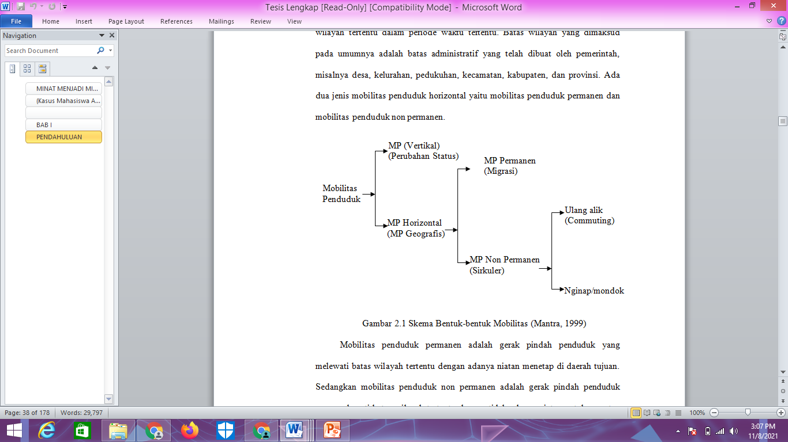
Mobilitas penduduk permanen adalah gerak pindah penduduk yang melewati batas wilayah tertentu dengan adanya niatan menetap di daerah tujuan. Sedangkan mobilitas penduduk non permanen adalah gerak pindah penduduk yang melewati batas wilayah tertentu dengan tidak adanya niatan untuk menetap di daerah tujuan, walaupun bertempat tinggal dalam jangka waktu yang cukup lama (Steele, 1983 dalam Mantra, 1999).
Jadi, perbedaan mendasar antara mobilitas permanen dan non permanen adalah terletak pada niatan individu untuk menetap atau tidak di daerah tujuan. Pembagian mobilitas penduduk permanen dan non permanen yang diungkapkan oleh Steele (1983 dalam Mantra, 1999) memiliki kesamaan dengan apa yang diungkapkan oleh Pale dan Rogerson (1994 dalam Tukiran, 2010) bahwa mobilitas penduduk dibedakan ke dalam dua jenis yaitu mobilitas permanen yang dikenal dengan migrasi dan mobilitas non permanen terdiri dari perpindahan ulang-alik dan tidak akan tinggal di daerah tujuan untuk sementara waktu dikenal dengan sirkulasi.
Gould dan Prothero (1975 dalam Musa, 1990) mendefenisikan mobilitas ke dalam dua kriteria yaitu kriteria tempat dan waktu:
- Waktu: menurut waktu, mobilitas dibagi menjadi sirkulasi dan migrasi. Sirkulasi meliputi mobilitas harian, musiman, dan jangka panjang. Sedangkan migrasi adalah perpindahan secara permanen.
- Menurut tempat, mobilitas dibagi menjadi mobilitas desa kota.
Dari pendapat Gould dan Prothero tersebut diketahui bahwa sirkulasi merupakan sebutan lain untuk mobilitas non permanen yang meliputi mobilitas harian atau ulang-alik, mobilitas musiman dan jangka panjang. Sedangkan mobilitas permanen sama halnya dengan migrasi.
Mobilitas penduduk non permanen adalah gerak pindah penduduk dari suatu wilayah menuju ke wilayah yang lain dengan tidak ada niatan menetap di daerah tujuan (Mantra, 2003). Batas wilayah yang dimaksud pada umumnya adalah batas administratif yang telah dibuat oleh pemerintah, Misalnya desa, kelurahan, pedukuhan kecamatan, kabupaten, dan Provinsi. Sampai saat ini batas yang dimaksud dalam konsep perpindahan mobilitas penduduk non permanen belum ada kesepakatan yang pasti atau dengan kata lain konsep batas wilayah yang digunakan oleh seorang peneliti bisa saja berbeda dengan peneliti yang lain. Hal ini kemudian menurut Mantra (1999) bahwa belum adanya kesepakatan di antara ahli mobilitas penduduk mengenai ukuran wilayah dan waktu, sehingga hasil penelitian mobilitas penduduk di antara para peneliti tidak dapat diperbandingkan.
Mobilitas Penduduk Non Permanen dapat dibagi menjadi dua yaitu ulang alik dan menginap di daerah tujuan. Ulang alik adalah gerak pindah penduduk dari daerah asal menuju daerah tujuan dalam batas waktu tertentu dengan kembali ke daerah asal pada hari itu juga. Sedangkan menginap adalah gerak pindah penduduk dari daerah asal menuju daerah tujuan lebih dari satu hari tetapi kurang dari enam bulan untuk kembali ke daerah asal (Mantra, 2003). Jadi, perbedaan utama antara mobilitas ulang-alik dan menginap adalah terletak pada ukuran lamanya waktu seseorang tinggal di daerah tujuan dan kemudian kembali ke daerah asal.
- Ukuran Dasar Mobilitas Penduduk
        - Angka migrasi masuk (In-migration Rate)
Angka yang menunjukkan banyaknya migran yang masuk per 1000 penduduk daerah tujuan dalam wak-tu satu tahun.
Rumus :
        - Angka migrasi keluar (Out-migration Rate)
Angka yang menunjukkan banyaknya migran yang keluar per 1000 penduduk daerah asal dalam waktu satu tahun.
Rumus :
        - Angka migrasi netto (Net-migration Rate)
Yaitu selisih antara migrasi masuk dan migrasi keluar. Apabila migrasi masuk lebih besar dari pada migrasi keluar maka disebut migrasi netto positif. Sedangkan jika migrasi keluar lebih besar daripada migrasi masuk disebut migrasi netto negatif
Rumus:

- Teori Mobilitas Penduduk
Lee (1966 dalam Daeng dan Mantra, 2000) mengemukakan bahwa ada empat faktor yang mempengaruhi orang mengambil keputusan untuk bermigrasi dan proses migrasi, yaitu:
- Faktor-faktor yang terdapat di daerah asal
- Faktor-faktor yang terdapat di daerah tujuan
- Penghalang antara, dan
- Faktor-faktor pribadi (Individu)
Mitchel (dalam Mantra dkk, 1999) menyatakan bahwa ada beberapa kekuatan (forces) yang menyebabkan orang-orang terikat dengan daerah asal, dan ada juga kekuatan yang mendorong orang-orang untuk meninggalkan daerah asal. Kekuatan yang mengikat orang-orang untuk tetap tinggal di daerah asal disebut dengan kekuatan sentripetal (centripetal forces) dan kekuatan yang mendorong seseorang untuk meninggalkan daerah asal disebut dengan kekuatan sentrifugal (centrifugal forces). Todaro (1998 dalam Rustariyuni, 2013) mengatakan bahwa faktor-faktor yang mempengaruhi seseorang untuk melakukan mobilitas sangat beragam, selain faktor ekonomi, keputusan bermigrasi dipengaruhi dengan banyak faktor lain, yaitu :
  - Faktor-faktor sosial, termasuk keinginan para migran itu sendiri untuk melepaskan diri dari kendala-kendala tradisional yang sebelumnya mengungkung mereka.
  - Faktor-faktor fisik, termasuk pengaruh iklim dan bencana alam seperti banjir dan kekeringan.
  - Faktor-faktor demografi, termasuk penurunan tingkat kematian yang kemudian mempercepat laju pertumbuhan penduduk pedesaan.
  - Faktor-faktor kultural, termasuk pembinaan kelestarian hubungan ”keluarga besar” sesampainya di perkotaan dan daya tarik ”lampu kota yang terang benderang”.
  - Faktor-faktor komunikasi, termasuk kualitas sarana transportasi, sistem pendidikan, dan dampak modernisasi
Dari kelima faktor yang diungkapkan oleh Todaro tersebut jika diperinci lagi ke dalam dua faktor yaitu faktor pendorong yang terdapat daerah asal dan faktor penarik yang terdapat di daerah tujuan. Seperti yang dikatakan oleh Lee (1966 dalam Daeng dan Mantra, 2000) bahwa daerah asal, daerah tujuan, penghalang antara dan faktor-faktor peribadi merupakan faktor-faktor yang mempengaruhi seseorang untuk melakukan migrasi atau perpindahan.
Mantra (2003) mengatakan bahwa untuk daerah-daerah pedesaan di negara berkembang kekuatan sentripetal dan sentrifugal hampir seimbang. Penduduk dihadapkan pada dua hal yang sulit untuk dipecahkan:
- Apakah akan tetap tinggal di daerah asal dengan keadaan ekonomi dan fasilitas pendidikan yang terbatas, atau
- Berpindah ke daerah lain dengan meninggalkan sawah atau ladang yang dimiliki.

          - Rangkuman
Mobilitas penduduk dapat dibagi ke dalam dua jenis yaitu mobilitas penduduk vertikal dan mobilitas penduduk horizontal. Mobilitas penduduk vertikal berkaitan dengan perubahan status sosial seseorang sedangkan mobilitas. Mobilitas penduduk permanen adalah gerak pindah penduduk yang melewati batas wilayah tertentu dengan adanya niatan menetap di daerah tujuan. Sedangkan mobilitas penduduk non permanen adalah gerak pindah penduduk yang melewati batas wilayah tertentu dengan tidak adanya niatan untuk menetap di daerah tujuan, walaupun bertempat tinggal dalam jangka waktu yang cukup lama
Lee (1966 dalam Daeng dan Mantra, 2000) mengemukakan bahwa ada empat faktor yang mempengaruhi orang mengambil keputusan untuk bermigrasi dan proses migrasi, yaitu:
      - Faktor-faktor yang terdapat di daerah asal
      - Faktor-faktor yang terdapat di daerah tujuan
      - Penghalang antara, dan
      - Faktor-faktor pribadi (Individu)
Mitchel (dalam Mantra dkk, 1999) menyatakan bahwa ada beberapa kekuatan (forces) yang menyebabkan orang-orang terikat dengan daerah asal, dan ada juga kekuatan yang mendorong orang-orang untuk meninggalkan daerah asal. Kekuatan yang mengikat orang-orang untuk tetap tinggal di daerah asal disebut dengan kekuatan sentripetal (centripetal forces) dan kekuatan yang mendorong seseorang untuk meninggalkan daerah asal disebut dengan kekuatan sentrifugal (centrifugal forces).

          - Tugas
            - Buatlah analisis singkat tentang perbedaan mbilitas penduduk permanen dan non permanen

KEGIATAN PEMBELAJARAN 7

PENGOLAHAN DAN ANALISIS DATA KEPENDUDUKAN

Tujuan Pembelajaran
Setelah mempelajari modul kegiatan pembelajaran mahasiswa dapat menerapkan Pengolahan dan Analisis data kependudukan.

Uraian Materi
Pada pembelajaran ke 7 ini akan dibahas mengenai pengolahan dan analisis data kependudukan. Pada pembelajaran sebelumnya telah bahas mengenai sumber data kependudukan. Data-data tersebut tidak langsung dapat ditafsirkan tetapi harus diolah melalui perhitungan dengan rumus tertentu yang kemudian dianalisis untuk diambil sebuah kesimpulan tentang gejala demografi yang terjadi. Secara sederhana pengolahan dan analisis data kependudukan tersebut adalah sebagai berikut:

Menghitung Angka Kelahiran Dan Kematian
    - Menghitung Angka Kelahiran Kasar (Crude Birth Rate)
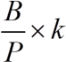
Menunjukkan jumlah kelahiran per 1000 penduduk dalam suatu periode tertentu - biasanya satu tahun.Angka ini diperoleh dengan membagi jumlah kelahiran yang terjadi dengan jumlah penduduk pada pertengahan tahun.
Rumus :

CBR =
dimana:
B = jumlah kelahiran pada suatu tahun tertentu.
P = jumlah penduduk pada pertengahan tahun.
k = 1000

Untuk mengkategorikan tinggi rendahnya tingkat kelahiran suatu wilayah dapat menggunakan Penggolongan angka kelahiran kasar (CBR) sebagai berikut:
      - Angka kelahiran rendah apabila kurang dari 30 per 1000 penduduk.
      - Angka kelahiran sedang, apabila antara 30 – 40 per 1000 penduduk.
      - Angka kelahiran tinggi, apabila lebih dari 40 per 1000 penduduk.

Angka Fertilitas Umum (General Fertility Rate)
Angka ini menunjukkan jumlah kelahiran per 1000 perempuan dalam usia reproduksi (15—44 atau 15—49 tahun) dalam suatu periode tertentu. Untuk menghitung Angka kelahiran ini diperlukan data tentang jumlah penduduk wanita pada usia reproduksi.
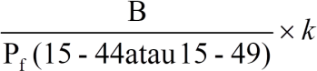
Rumus:
GFR =

dimana:
B = jumlah kelahiran
Pf (15-44 atau 15-49) = jumlah wanita umur 15—44 atau 15—49 tahun.
k = 1000

Angka Kelahiran Menurut Umur ( Age Specific Fertility Rate)

Angka ini menunjukkan banyaknya kelahiran me-nurut umur dari wanita yang berada dalam kelompok umur 15 sd 49 tahun. Ukuran ini lebih baik daripada kedua ukuran diatas, karena pengaruh daripada vari-asi kelompok umur dapat dihilangkan.
Rumus:

dimana:
x = umur wanita (dalam kelompok 5 tahunan = 15-19; 20-24; 25-29; 30-34;
35-39; 40-44; 45-49).
B_{x} = jumlah kelahiran dari wanita pada kelompok umur x.
P_{fx} = jumlah wanita pada kelompok umur x.

    - Menghitung Angka Kematian Kasar (Crude Birth Rate)
Menunjukkan jumlah kematian per 1000 penduduk dalam periode tertentu. Rumus CDR:
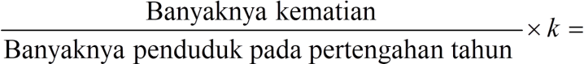
Untuk mengkategorikan tinggi rendahnya tingkat kematian suatu wilayah dapat menggunakan Penggolongan angka kelahiran kasar adalah sebagai berikut.
- angka kematian rendah apabila kurang dari 10 per 1000 penduduk
- angka kematian sedang, apabila antara 10 – 20 per 1000 penduduk
- angka kematian tinggi, apabila lebih dari 20 per 1000 penduduk

Angka Kematian Menurut Umur (Age Specific Death Rate)
Angka ini menunjukkan hasil yang lebih teliti dibandingkan dengan angka kematian kasar karena angka ini menyatakan banyaknya kematian pada kelompok umur tertentu per 1000 penduduk dalam kelompok umur yang sama.
Rumus ASDR =D (0−14) 𝑥 𝑘
P (0−14)
Keterangan:
D (0-14) : Jumlah penduduk yang meninggal di usia 0 -14 tahun P (0-14) : Jumlah penduduk yang berusia 0-14 tahun
K : 1000

Pertumbuhan Penduduk
Pertumbuhan penduduk dipengaruhi oleh dua faktor, yaitu :
    - Faktor alami, yaitu kelahiran (natalitas) yang bersifat menambah penduduk dan kematian (mortalitas) yang bersifatmengurangijumlahpenduduk.
    - Faktornonalami,yaitumigrasimasuk(imigrasi) yang bersifat menambah jumlah pendudukdankeluar(emigrasi) yang bersifat mengurangi jumlahpenduduk.

Kriteria pengukuran tingkat pertumbuhan penduduk adalah :
- pertumbuhan penduduk rendah: < 1%
- pertumbuhan penduduk sedang: 1 – 2%
- pertumbuhan penduduk tinggi: > 2%

Pertumbuhan penduduk dapat dibedakan menjadi pertumbuhan penduduk alami, pertumbuhan penduduk total, pertumbuhan penduduk geometri dan pertumbuhan penduduk eksponensial.
Pertumbuhan penduduk alami, yaitu selisih jumlah kelahiran dengan jumlah kematian.
Rumus :


Pt =Po + (L – M)

Keterangan:
Pt : jumlah penduduk tahun akhir perhitungan
Po : jumlah penduduk tahun awal perhitungan
  - : jumlahkelahiran
  - : jumlahkematian

Pertumbuhan penduduk total, yaitu selisih jumlah kelahiran dengan jumlah kematian ditambah selisih jumlah imigrasi dengan jumlah emigrasi.
Rumus :


Pt = Po + (L – M) + (I – E)

Keterangan :
Pt : jumlah penduduk tahun akhir perhitungan Po : jumlah penduduk tahun awal perhitungan L : jumlah kelahiran
M : jumlah kematian
I : jumlah imigrasi
E : jumlahemigrasi
Jumlah penduduk geometri
Rumus :
Pt = Po (1 + r)^{t}

Keterangan :
Pt : jumlah penduduk akhir tahun
Po : jumlah penduduk awal tahun
1 : bilangan konstanta
r : rata-rata tingkat pertumbuhan pertahun
t : lama waktu perhitungan Pertumbuhan penduduk eksponensial

Rumus :
Pt = Po . e^{rt}

Keterangan :
Pt : jumlah penduduk akhir tahun
Po : jumlah penduduk awal tahun
e : angka eksponensial, besarnya 2,718282
r : rata-rata tingkat pertumbuhan penduduk
t : lama waktu perhitungan

Proyeksi Penduduk


Proyeksi penduduk adalah perkiraan jumlah penduduk di masa yang akan datang. Proyeksi penduduk sangat dibutuhkan untuk menyusun perencanaan pembangunan, di antaranya adalah untuk perencanaan sarana dan prasarana pendidikan, kesehatan, pemukiman, danperhubungan.
Rumus:
Keterangan:
Pn : jumlah penduduk pada tahun ke-n
Po : jumlah penduduk awal
r : persentase tingkat pertumbuhanpenduduk
n : jangkawaktu
Selain dapat menentukan berapa jumlah penduduk di tahun yang akan datang,proyeksi penduduk juga dapat menghitung waktu dimana jumlah penduduk akan dua kali lipat.




Rumus :
70
𝐷𝑇 = 𝑟
Keterangan:
DT : double time
r : angka pertumbuhanpenduduk

Kepadatan Penduduk
Kepadatan penduduk adalah banyaknya penduduk per satuan unit wilayah.
Berikut adalah beberapa teori dalam menghitung angka kepadatan penduduk.
    - Kepadatan Penduduk Aritmatik
Kepadatan penduduk aritmatik (kasar) adalah perbandingan antara jumlah penduduk dengan luas wilayah.

Rumus:
𝐽𝑢𝑚𝑙𝑎ℎ 𝑃𝑒𝑛𝑑𝑢𝑑𝑢𝑘 (𝑗𝑖𝑤𝑎)
𝐾𝑒𝑝𝑎𝑑𝑎𝑡𝑎𝑛 𝑃𝑒𝑛𝑑𝑢𝑑𝑢𝑘 𝐴𝑟𝑖𝑡𝑚𝑎𝑡𝑖𝑘 = 𝐿𝑢𝑎𝑠 𝑊𝑖𝑙𝑎𝑦𝑎ℎ (𝐾𝑚2)

    - Kepadatan Penduduk Fisiologis
Kepadatan penduduk fisiologis adalah perbandingan antara jumlah penduduk dengan luas lahan pertanian.
Rumus:
𝐽𝑢𝑚𝑙𝑎ℎ 𝑃𝑒𝑛𝑑𝑢𝑑𝑢𝑘 (𝑗𝑖𝑤𝑎)
𝐾𝑒𝑝𝑎𝑑𝑎𝑡𝑎𝑛 𝑃𝑒𝑛𝑑𝑢𝑑𝑢𝑘 𝐹𝑖𝑠𝑖𝑜𝑙𝑜𝑔𝑖𝑠 = 𝐿𝑢𝑎𝑠 𝑙𝑎ℎ𝑎𝑛 𝑝𝑒𝑟𝑡𝑎𝑛𝑖𝑎𝑛 (𝑘𝑚3)

    - Kepadatan Penduduk Agraris
Kepadatan penduduk agraris adalah perbandingan antara jumlah penduduk petani dengan luas lahan pertanian.
Rumus:
𝐽𝑢𝑚𝑙𝑎ℎ 𝑃𝑒𝑛𝑑𝑢𝑑𝑢𝑘 𝑃𝑒𝑡𝑎𝑛𝑖 (𝐽𝑖𝑤𝑎)
𝐾𝑒𝑝𝑎𝑑𝑎𝑡𝑎𝑛 𝑃𝑒𝑛𝑑𝑢𝑑𝑢𝑘 𝐴𝑔𝑟𝑎𝑟𝑖𝑠 = 𝐿𝑢𝑎𝑠 𝑙𝑎ℎ𝑎𝑛 𝑝𝑒𝑟𝑡𝑎𝑛𝑖𝑎𝑛 (𝑘𝑚2)

Komposisi Penduduk
Komposisi penduduk adalah pengelompokan penduduk berdasarkan kriteria tertentu atau karakteristik yang sama, seperti umur, jenis kelamin, pendidikan, matapencarian, tempat tinggal, agama, dan status perkawinan.

Komposisi Penduduk Menurut Struktur Umur
Struktur umur penduduk dipengaruhi oleh faktor kelahiran dan kematian.
Struktur umur muda apabila kelompok usiamuda (<15tahun) adalah≥35%, sedangkan struktur umur tua apabila kelompok umur muda (<15tahun) adalah <15%. Jika penduduk usia muda lebih banyak dari usia tua, maka suatu negara membutuhkan lapangan kerja yang banyak. Bagi perencanaan pembangunan, komposisi menurut umur dapat digunakan untuk mengetahui kelompok usia nonproduktif (0–14tahundan>65tahun ), kelompok usia produktif (15 – 64tahun), proporsi wanita usia subur, dan rasio ketergantungan/bebantanggungan.
Rasio ketergantungan atau dependency ratio adalah perbandingan jumlah penduduk nonproduktif dan produktif. Rasio ketergantungan menunjukkan kondisi ekonomi suatu negara, tergolong negara maju atau berkembang.
Semakin kecil angka ketergantungan suatu negara, maka negara tersebut akan semakin baik.
Rumus:

Keterangan:
𝑅𝑎𝑠𝑖𝑜 𝐾𝑒𝑡𝑒𝑟𝑔𝑎𝑛𝑡𝑢𝑛𝑔𝑎𝑛 =
𝐽𝑢𝑚𝑙𝑎ℎ 𝑝𝑒𝑛𝑑𝑢𝑑𝑢𝑘 𝑢𝑠𝑖𝑎 𝑛𝑜𝑛𝑝𝑟𝑜𝑑𝑢𝑘𝑡𝑖𝑓
𝐽𝑢𝑚𝑙𝑎ℎ 𝑝𝑒𝑛𝑑𝑢𝑑𝑢𝑘 𝑢𝑠𝑖𝑎 𝑝𝑟𝑜𝑑𝑢𝑘𝑡𝑖𝑓
𝑥 100
Nonproduktif : usia 0 – 14 tahun dan > 65 tahun Produktif : usia 15 – 64tahun

KomposisiPenduduk Menurut Jenis Kelamin (sex ratio)
Komposisi ini dapat digunakan untuk mengetahui sex ratio atau nisbah jenis kelamin. Artinya, perbandingan jumlah penduduk laki-laki dengan jumlah penduduk perempuan.

Rumus:
𝐽𝑢𝑚𝑙𝑎ℎ 𝑃𝑒𝑛𝑑𝑢𝑑𝑢𝑘 𝐿𝑎𝑘𝑖 − 𝑙𝑎𝑘𝑖
𝑅𝑎𝑠𝑖𝑜 𝐽𝑒𝑛𝑖𝑠 𝐾𝑒𝑙𝑎𝑚𝑖𝑛 = 𝐽𝑢𝑚𝑙𝑎ℎ 𝑃𝑒𝑛𝑑𝑢𝑑𝑢𝑘 𝑃𝑒𝑟𝑒𝑚𝑝𝑢𝑎𝑛 𝑥 100

Komposisi Penduduk Menurut Pendidikan
Komposisi penduduk menurut pendidikan dapat dilihat dari angkat melek huruf, kepandaian dalam membaca,menulis serta jenjang pendidikan yang ditamatkan.

Komposisi Penduduk Menurut Mata Pencarian
Penduduk di negara maju sebagian besar bermatapencarian di bidang industri dan jasa, sedangkan di negara berkembang penduduknya banyak bekerja di bidang pertanian dan industri. Komposisi penduduk menurut mata pencarian digunakan untuk menentukan jenis keterampilan yang dibutuhkan penduduk.

Komposisi Penduduk Menurut Status Perkawinan
Berdasarkan status perkawinan (marital), penduduk dibedakan status kelompok belum kawin, kawin, cerai, duda, atau janda.

Komposisi Penduduk Menurut Umur dan Jenis Kelamin
Komposisi ini dapat digunakan untuk menggambarkan piramida penduduk. Piramida penduduk merupakan grafik komposisi penduduk menurut umur dan jenis kelamin.

Piramida Penduduk
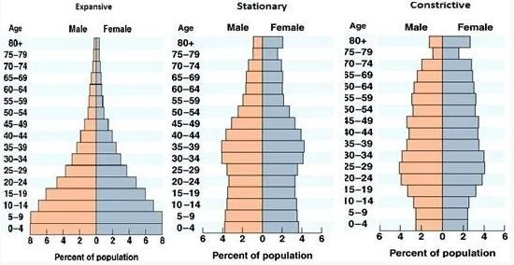
Piramida penduduk merupakan grafik komposisi penduduk menurut umur dan jenis kelamin. Dengan adanya piramida penduduk, kita dapat mengetahui perbandingan antara jumlah laki-laki dan perempuan serta jumlah tenaga kerja dan struktur penduduk suatu negara. Piramida penduduk memiliki tiga bentuk, yaitu :
Sumber : https://materi.co.id/piramida-penduduk/ Gambar. Piramida Penduduk
    - Piramida Ekspansif (muda), jika sebagian besar penduduk berada dalam kelompok umur muda, ada pada negara yang memiliki angka kelahiran dan kematian tinggi, pertumbuhan penduduk cepat, rasio ketergantungan besar, dan butuh lapangan kerja luas. Contoh : Indonesia, Thailand, Filipina
    - Piramida Konstruktif (tua), jika jumlah kelompok umur muda sedikit, ada pada negara yang memiliki tingkat kelahiran rendah, pertumbuhan penduduk lambat, rasio ketergantungan kecil. Contoh : Jepang, Swedia, dan Amerika Serikat
    - Stasioner, jika banyaknya penduduk dalam tiap kelompok umur hampir sama, kecuali pada kelompok umur tertentu, terdapat pada negara yang memiliki tingkat kelahiran dan kematian rendah atau seimbang, pertumbuhan penduduk stabil, rasio ketergantungan hampir nol. Contoh : Belanda, Jerman dan Perancis.

Piramida penduduk dapat digunakan untuk mengetahui komposisi penduduk menurut umur dan jenis kelamin, jumlah penduduk, rasio ketergantungan, usia nonproduktif dan produktif, sex ratio, model pertumbuhan penduduk, struktur penduduk, meramalkan jumlah penduduk di masa yang akan datang dan menganalisis program KB dan tenaga kerja di suatu wilayah.

Rangkuman
  - Menghitung angka kelahiran dan kematian, Menghitung Angka Kelahiran Kasar (Crude Birth Rate), Menunjukkan jumlah kelahiran per 1000 penduduk dalam suatu periode tertentu - biasanya satu tahun.Angka ini diperoleh dengan membagi jumlah kelahiran yang terjadi dengan jumlah penduduk pada pertengahan tahun.Angka Fertilitas Umum (General Fertility Rate), Angka ini menunjukkan jumlah kelahiran per 1000 perempuan dalam usia reproduksi (15—44 atau 15—49 tahun) dalam suatu periode tertentu.Untuk menghitung Angka kelahiran ini diperlukan data tentang jumlah penduduk wanita pada usia reproduksi. Angka Kelahiran Menurut Umur ( Age Specific Fertility Rate), Angka ini menunjukkan banyaknya kelahiran me- nurut umur dari wanita yang berada dalam kelompok umur 15 sd 49 tahun. Angka Kematian Menurut Umur (Age Specific Death Rate), Angka ini menunjukkan hasil yang lebih teliti dibandingkan dengan angka kematian kasar karena angka ini menyatakan banyaknya kematian pada kelompok umur tertentu per 1000 penduduk dalam kelompok umur yang sama.
  - Pertumbuhan penduduk, Faktor alami, yaitu kelahiran (natalitas) yang bersifat menambah penduduk dan kematian (mortalitas) yang bersifat mengurangi jumlah penduduk. Faktor nonalami, yaitu migrasi masuk (imigrasi) yang bersifat menambah jumlah penduduk dan keluar (emigrasi) yang bersifat mengurangi jumlahpenduduk. Meliputi Pertumbuhan penduduk alami, yaitu selisih jumlah kelahiran dengan jumlah kematian, Pertumbuhan penduduk total,yaitu selisih jumlah kelahiran dengan jumlah kematian ditambah selisih jumlah imigrasi dengan jumlah emigrasi, Jumlah penduduk geometrid dan Pertumbuhan penduduk eksponensial
  - Proyeksi penduduk adalah perkiraan jumlah penduduk di masa yang akan datang. Proyeksi penduduk sangat dibutuhkan untuk menyusun perencanaan pembangunan, di antaranya adalah untuk perencanaan sarana dan prasarana pendidikan, kesehatan, pemukiman, danperhubungan.
  - Kepadatan penduduk adalah banyaknya penduduk per satuan unit wilayah. Berikut adalah beberapa teori dalam menghitung angka kepadatan penduduk. Kepadatan Penduduk Aritmatik adalah perbandingan antara jumlah penduduk dengan luas wilayah. Kepadatan Penduduk Agraris adalah perbandingan antara jumlah penduduk petani dengan luas lahan pertanian.Kepadatan Penduduk Fisiologis adalah perbandingan antara jumlah penduduk dengan luas lahan pertanian.
  - Komposisi penduduk adalah pengelompokKan penduduk berdasarkan kriteria tertentu atau karakteristik yang sama, seperti umur, jenis kelamin, pendidikan, matapencarian, tempat tinggal, agama, dan status perkawinan.
  - Piramida penduduk merupakan grafik komposisi penduduk menurut umur dan jenis kelamin. Dengan adanya piramida penduduk, kita dapat mengetahui perbandingan antara jumlah laki-laki dan perempuan serta jumlah tenaga kerja dan struktur penduduk suatu negara. Piramida penduduk memiliki tiga bentuk yaitu Piramida Ekspansif (muda), Piramida Konstruktif (tua), dan Stasioner.

Tugas

Setelah mempelajari materi, silahkan kalian kerjakan tugas berikut secara mandiri untuk lebih memantapkan pemahaman terhadap materi yang telah dipelajari.
Berdasarkan Monografi Kecamatan Situraja pada tahun 2019, diperoleh data komposisi pendidikan penduduk sebagai berikut: belum sekolah 12.838 jiwa, Sekolah Dasar/Sederajat 10007 jiwa, SMP/ Sederajat 9897 jiwa, SMA/ Sederajat 8256 jiwa, Perguruan Tinggi 4489 jiwa, sehingga jumlah total penduduk 45.487 Jiwa, Dari data tersebut buatlah tabel komposisi penduduk Kecamatan Situraja Tahun 2019 pada kolom kosong yang telah disediakan di bawah. Tabel minimal memuat informasi; jenjang pendidikan, jumlah, jumlah total, dan persentase % tiap jenjang (dihitung dari jumlah tiap jenjang dibagi jumlah total penduduk).

Tes Formatif
Untuk mengukur pemahaman kalian terhadap pembelajaran 7 ini, silahkan kerjakan soal dibawah ini dengan jujur, kemudian cocokan dengan kunci jawaban. Ingat jangan dulu melihat kunci jawaban!

  - Berdasarkan data monografi desa, pada tahun 2019 di Desa Sukatani, terjadi kelahiran sebanyak 93 bayi. Jumlah penduduk di Desa Sukatani pada tahun yang sama adalah 5.216 jiwa. Angka kelahiran kasar Desa Sukatani tahun 2019 adalah ….
- 15
- 16
- 17
- 18
- 19

  - Berdasarkan data monografi desa, pada tahun 2019 di Desa Sukatani, wanita berumur 15-49 tahun pertengahan tahun 2019 sebanyak 2.670 jiwa. Terjadi kelahiran sebanyak 93 bayi. Jumlah penduduk di Desa Sukatani pada tahun yang sama adalah 5.216 jiwa. Angka fertilitas umum Desa Sukatani tahun 2019 adalah ….
- 34
- 35
- 36
- 37
- 38
  - Berdasarkan data monografi desa, pada tahun 2019 di Desa Sukatani, wanita berumur 45-49 tahun pertengahan tahun 2019 sebanyak 659 jiwa. Terjadi kelahiran sebanyak 11 bayi, pada kelompok wanita usia tersebut. Jumlah penduduk di Desa Sukatani pada tahun yang sama adalah 5.216 jiwa. Angka kelahiran menurut umur Desa Sukatani tahun 2019 adalah ….
- 15
- 16
- 17
- 18
- 19
  - Berdasarkan data monografi desa, pada tahun 2019 di Desa Sukatani, terjadi kematian sebanyak 87 orang. Jumlah penduduk di Desa Sukatani pada tahun yang sama adalah
5.216 jiwa. Angka kematian kasar Desa Sukatani tahun 2019 adalah ….
- 16
- 17
- 18
- 19
- 20
  - Berdasarkan data monografi desa, pada tahun 2019 di Desa Sukatani, jumlah penduduk pada usia 0 – 14 tahun sebanyak 1895 jiwa. Terjadi kematian sebanyak 14 jiwa, pada kelompok usia tersebut. Jumlah penduduk di Desa Sukatani pada tahun yang sama adalah 5.216 jiwa. Angka kematian menurut umur Desa Sukatani tahun 2019 adalah ….
- 5
- 6
- 7
- 8
- 9

  - Pada tahun 2018, jumlah penduduk Desa Sukatani adalah 5088 jiwa. Tingkat pertumbuhan penduduk 2% per tahun. Proyeksi pendudukDesa Sukatani pada pertengahan tahun 2020 adalah ….
A. 5254
B. 5264
C. 5274
D. 5284
E. 5294

  - Pada tahun 2000 penduduk Indonesia berjumlah 210 juta jiwa dengan tingkat pertumbuhan penduduk 2 % per tahun. Apabila diasumsikan pertumbuhan penduduk tetap setiap tahun, maka tahun berapa jumlah penduduk menjadi berlipatganda?
A. 2033.
B. 2034.
C. 2035.
D. 2036.
E. 2037.

  - Dari 20 juta jiwa penduduk wilayah X, 10 juta jiwa merupakan petani, 3 juta jiwa pegawai, dan sisanya buruh dan pengangguran. Luas wilayah X adalah 500.000 km², 100.000 km² merupakan lahan berupa sawah, 100.000 km² tegalan, dan sisanya adalah jalan, selokan, dan pemukiman. Berdasarkan data tersebut, kepadatan penduduk wilayah X secara aritmatik, agraris, dan fisiologis adalah ….
- 39 jiwa/km2
- 40 jiwa/km2
- 41 jiwa/km2
- 42 jiwa/km2
- 43 jiwa/km2
  - Suatu negara memiliki penduduk sebanyak 20.000.000 jiwa. Jika penduduk yang berusia 0 – 14 tahun adalah 10 jutajiwa, usia 15 – 64 tahun adalah 8 jutajiwa dan usia>65tahunadalah2jutajiwa, maka rasioketergantungandinegaratersebut adalah …. A. 140
B. 145
C. 150
D. 155
E. 160

  - Berdasarkan sensus penduduk DKI Jakarta tahun 2010, penduduk laki-laki sebanyak 4.650.000 jiwa dan penduduk perempuan sebanyak 5 juta jiwa. Sex ratio Jakata pada tahun tersebut adalah ….
- 82
- 83
- 92
- 93
- 94
Setelah mengerjakan soal, coba cocokan jawaban dengan kuncinya. Apakah hasilnya kategori Baik?(lihat pedoman pengskoran hal. 2). Jika belum silahkan pelajari lagi materi pembelajaran nya, pahami dan kerjakan kembali. Setelah itu isi rubrik penilain diri.

KEGIATAN PEMBELAJARAN 8
PERTUMBUHAN PENDUDUK

Tujuan pembelajaran

Setelah mempelajari materi oadakegiatan pembelajaran ini diharapkan mahasiswa mampu:

Memahami konseppertumbuhan penduduk

Memahami Pertumbuhan penduduk alami dan pertumbuhan penduduk total

Mampu menghitung pertumbuhan penduduk

Uraian Materi
Anda pasti sering mendengar tentang beberapa istilah yang berhubungan dengan sekelompok manusia pada suatu wilayah, seperti istilah masyarakat, rakyat, penduduk, warga negara, atau sumber daya manusia. Masing-masing istilah tersebut tentunya memiliki perbedaan dan penekanan masing-masing, walaupun sama-sama tentang manusia.
Masyarakat adalah sekumpulan manusia yang saling bergaul atau saling berinteraksi secara tetap dan memiliki kepentingan yang sama. Rakyat adalah seluruh orang dengan latar belakang sejarah yang sama, baik yang berada di dalam maupun di luar wilayah negara Indonesia dan berada di bawah kedaulatan negaranya. Penduduk adalah semua orang yang menempati suatu wilayah hukum tertentu dan waktu tertentu, sehingga kita mengenal istilah penduduk tetap (penduduk yang berada dalam suatu wilayah dalam waktu lama) dan penduduk tidak tetap (penduduk yang berada dalam suatu wilayah untuk sementara waktu). Sedangkan Warga Negara Indonesia adalah semua orang yang tinggal di wilayah negara Republik Indonesia, baik penduduk asli maupun keturunan asing yang telah disyahkan oleh undang-undang sebagai warga negara Indonesia. Oleh karena itu kita sering menemukan istlah WNI pribumi (penduduk asli Indonesia), WNI keturunan (misalnya keturunan Tiong Hoa, Belanda, Amerika dan sebagainya), dan WNA.
Adapun sumber daya manusia adalah semua penduduk baik secara individu maupun kelompok dengan semua potensi yang dimilikinya. Potensi sumber daya manusia dapat berupa kuantitas maupun kualitas penduduk. Unsur-unsur kuantitas penduduk antara lain jumlah, pertumbuhan, kepadatan, fertilitas, mortalitas, dan komposisi penduduk. Adapun kualitas penduduk terdiri atas tingkat pendidikan, kesehatan, dan pendapatan.
Semua istilah tersebut merupakan fenomena penduduk dalam ruang atau dalam geografi disebut antroposfer. Fenomena antroposfer dalam geografi berkaitan dengan

masalah pertumbuhan penduduk seperti tingkat kelahiran, tingkat kematian, dan mobilitas atau migrasi. Selanjutnya pertumbuhan penduduk dapat mempengaruhi kualitas penduduk yang ada di suatu wilayah.
Keadaan penduduk di suatu wilayah dalam jangka waktu tertentu selalu berubah-ubah. Perubahan tersebut dinamakan dinamika penduduk, yang sangat dipengaruhi oleh proses kelahiran (fertilitas), kematian (mortalitas) dan perpindahan penduduk atau migrasi (mobilitas). Masalah dinamika penduduk dibahas dalam ilmu khusus Demografi, diambil dari bahasa Yunani yaitu, demos – berarti penduduk, dan graphein – berarti tulisan. Jadi demografi menurut kata asalnya mengandung pengertian tulisan-tulisan tentang penduduk suatu negara. Sebelum Anda menganalisis dinamika kependudukan, maka Anda harus mengetahui dan memahami terlebih dulu tentang sumber-sumber data demografi.
Untuk mendapatkan gambaran mengenai kondisi kependudukan suatu wilayah atau negara diperlukan data akurat mengenai aspek-aspek kuantitas dan kualitas penduduk. Tingkat akurasi data yang diperoleh sangat mempengaruhi ketelitian hasil analisis dan prediksi kondisi kependudukan. Untuk itu kita membutuhkan sumber data kependudukan yang akurat dan dapat dipertanggung jawabkan kebenarannya. Khusus di negara kita, lembaga yang bertugas mengumpulkan, mengolah dan mempublikasikan data kependudukan adalah Badan Pusat Statistik (BPS).
Sumber-sumber data demografi yang pokok untuk kalian ketahui adalah: Sensus Penduduk, Registrasi Penduduk dan Penelitian (Survai) Penduduk. Ada juga sumber lainnya, seperti catatan-catatan dan dokumen-dokumen dari pemerintah.
Sensus penduduk juga dikenal dengan cacah jiwa adalah kegiatan pencacahan penduduk pada suatu tempat dan waktu tertentu. Sensus penduduk merupakan metode pengumpulan data yang paling akurat, tetapi hanya memberikan data penduduk pada saat Sensus Penduduk itu dilakukan.
Terdapat sifat-sifat sensus yang penting Anda ketahui, sebagai berikut:
- Bersifat individu (individual) yang berarti bersumber dari individu baik sebagai anggota rumah tangga maupun sebagai anggota masyarakat.
- Bersifat universal yang berarti pencacahan bersifat menyeluruh.
- Pencacahan harus diselenggarakan serentak di seluruh negara.
- Dilaksanakan secara periodik yaitu setiap sepuluh tahun.
Sensus penduduk pelaksanaannya dengan sistem pasif, artinya pencatatan keadaan penduduk dilakukan oleh lembaga berwenang. Dalam hal ini penduduk bersifat memberikan informasi yang diminta oleh lembaga bersangkutan.
Sensus Penduduk di Indonesia pertama kalinya dilakukan setelah merdeka adalah pada tahun 1961. Terakhir sensus dilakukan untuk keenam kalinya pada tahun 2010. Cara yang dilakukan dalam sensus penduduk adalah melalui pencacahan, baik secara de jure maupun secara de facto. Bagi mereka yang bertempat tinggal tetap dipakai cara de jure, yaitu dicacah di tempat mereka tinggal secara resmi, sedangkan untuk yang tidak bertempat tinggal tetap dicacah dengan cara de facto, yaitu dicacah di tempat mereka ditemukan oleh petugas lapangan sensus.
Bagi mereka yang mempunyai tempat tinggal tetap, tetapi sedang bertugas lebih dari enam bulan, tidak dicacah di tempat tinggalnya; mereka dicacah di tempat tugasnya. Sebaliknya kalau ada seseorang atau keluarga menempati suatu bangunan belum mencapai enam bulan tetapi bermaksud menetap disana, mereka dicacah di tempat itu. Sensus Penduduk dilaksanakan secara lengkap dengan tujuan untuk memperoleh data tentang jumlah penduduk yang dirinci menurut jenis kelamin, wilayah administratif, dan keterangan kependudukan seperti: kewarganegaraan, agama, pendidikan, tenaga kerja, kelahiran, kematian, perpindahan, dan lain-lain
Selain melalui sensus, untuk memperoleh data atau informasi kependudukan juga dilakukan melalui cara registrasi. Registrasi penduduk merupakan sumber data dinamis karena mencatat kejadian-kejadian (event) kependudukan yang terjadi setiap saat. Kantor pencatatan registrasi penduduk ini harus selalu terbuka dan up to date terhadap perubahan demografi. Pada umumnya registrasi penduduk dilaksanakan oleh Kantor Pemerintahan Dalam Negeri. Sudah tentu ujung tombak pelaksanaannya adalah Kepala Desa/Kelurahan dengan perangkat desa yang lain.
Berbeda dengan sensus, pada registrasi penduduk dilakukan dengan sistem aktif, artinya setiap penduduk berkewajiban untuk mendaftarkan peristiwa-peristiwa demografi penting yang dialami keluarganya (misalnya kelahiran, kematian, pernikahan, pindah dan sebagainya). Secara teoritis data hasil Registrasi Penduduk lebih lengkap dibandingkan sumber data lainnya, karena kemungkinan tercecernya pencatatan peristiwa-peristiwa kelahiran, kematian dan mobilitas penduduk sangat kecil, namun demikian di negara-negara sedang berkembang, seperti Indonesia, data-data kependudukan yang diperoleh dari hasil registrasi masih jauh dari memuaskan.
Hasil sensus penduduk dan registrasi penduduk ternyata mempunyai keterbatasan. Mereka hanya dapat menyediakan data statistik kependudukan dan kurang memberikan informasi tentang sifat dan perilaku penduduk setempat. Untuk mengatasi keterbatasan ini, perlu dilaksanakan survei penduduk yang sifatnya lebih terbatas dan informasi yang dikumpulkan lebih luas dan mendalam. Biasanya survei kependudukan ini dilaksanakan dengan sistem sampel atau dalam bentuk studi kasus. Contoh survey penduduk antara lain survey pasangan usia subur, survey pertanian nasional, survei penggunaan alat-alat kontraseptif (pencegah kelahiran).

Menghitung pertumbuhan penduduk
Banyak faktor yang menyebabkan perubahan jumlah penduduk di suatu wilayah. Dinamika penduduk tersebut setidaknya sangat dipengaruhi oleh 3 faktor utama demografi, yaitu kelahiran (fertilitas), kematian (mortalitas), dan perpindahan penduduk (migrasi). Pertumbuhan penduduk itu sendiri dapat terjadi secara alami (pertumbuhan alami) yaitu kenaikan atau penurunan jumlah penduduk yang diakibatkan oleh selisih jumlah kelahiran dan kematian, dan pertumbuhan penduduk total yaitu kenaikan atau penurunan jumlah penduduk yang diakibatkan oleh selisih jumlah kelahiran, kematian, dan migrasi (imigrasi dan emigrasi).
Untuk menghitung kenaikan atau penurunan jumlah penduduk akibat pertumbuhan penduduk alami Anda dapat menggunakan rumus sebagai berikut.
Pt = Po + PPa, atau Pt = Po + ( L – M )
Keterangan:
Pt = jumlah penduduk tahun akhir perhitungan,
Po = jumlah penduduk tahun awal perhitungan, PPa = pertumbuhan penduduk alami,
L = jumlah kelahiran, M = jumlah kematian.

Contoh :
Jumlah penduduk Kecamatan A pada tahun 2004 adalah 45.000 jiwa. Selama tahun 2004 – 2005 terjadi kelahiran hidup sebanyak 1.500 bayi, sedangkan penduduk yang
meninggal dunia adalah 750 orang. Hitung pertumbuhan penduduk alami dan jumlah penduduk tahun 2005 !
Jawab :
Pt = Po + PPa
Pt = 45.000 + (1.500 – 750)
Pt = 45.000 + 750
Pt = 45.750 orang

Jadi pertumbuhan penduduk alami selama tahun 2004 – 2005 adalah 550 orang, sedangkan jumlah penduduk Kecamatan A tahun 2005 adalah 25.550 orang.
Adapun untuk menghitung kenaikan atau penurunan jumlah penduduk akibat pertumbuhan penduduk total digunakan rumus sebagai berikut.

Pt = Po + PPt, atau
Pt = Po + ( L – M ) + ( I – E )

Keterangan:
Pt = jumlah penduduk tahun akhir perhitungan, Po = jumlah penduduk tahun awal perhitungan, PPt = pertumbuhan penduduk total,
L = jumlah kelahiran, M = jumlah kematian,
I = jumlah imigrasi (penduduk yang datang ke suatu wilayah),
E = jumlah emigrasi (penduduk yang keluar atau pergi dari suatu wilayah)

Contoh :
Jumlah penduduk Kecamatan B tahun 2005 adalah 25.000 jiwa. Selama tahun 2005 – 2006 terjadi kelahiran hidup sebanyak 1.200 bayi, sedangkan penduduk yang meninggal dunia adalah 550 orang. Penduduk yang datang dan menetap di daerah tersebut berjumlah 100 orang, sedangkan yang pindah ke daerah lain adalah 15 orang. Hitung pertumbuhan penduduk total dan jumlah penduduk tahun 2006!

Jawab :
Pt = Po + PPt
Pt = 25.000 + (1.200 – 550) + (100 – 15)
Pt = 25.000 + 650 + 85
Pt = 25.000 + 735
Pt = 25.735 orang

Jadi pertumbuhan penduduk total selama tahun 2005 – 2006 adalah 735 orang, sedangkan jumlah penduduk Kecamatan B tahun 2006 adalah 25.735 orang.
Selain perhitungan pertumbuhan penduduk secara sederhana di atas, juga dapat diketahui dinamika pertumbuhan penduduk pada periode waktu tertentu atau rata-rata persentase tingkat pertumbuhan pertahun (rate of growth). Rumus yang digunakan untuk mengetahui rata-rata pertumbuhan penduduk pertahun adalah sebagai berikut.
    - Pertumbuhan penduduk secara eksponensial, dengan formulasi :
P_{t} = P_{o}.e^{rn}
    - Pertumbuhan penduduk secara geometris, dengan formulasi : P_{t} = P_{o}.(1 + r)^{n}
Keterangan:
Pt = Jumlah penduduk tahun akhir perhitungan, Po = Jumlah penduduk tahun awal perhitungan,
1 = Bilangan konstanta geometris,
e = Bilangan eksponensial, nilainya 2,7182819, r = Rata-rata tingkat pertumbuhan pertahun (%), n = lama waktu perhitungan

Contoh :
Jumlah penduduk suatu kabupaten pada tahun 1990 adalah 2.163.000 jiwa, sedangkan tahun 2000 sebesar 2.490.000 jiwa. Hitung besarnya tingkat pertumbuhan penduduk setiap tahun selama periode 1990 – 2000 di kabupaten tersebut!
Diketahui : Pt = 2.490.000, Po = 2.163.000, n = 10 tahun Ditanyakan : r
Jawab :

P_{t} = P₀ (1 + r)^{n}
2.490.000 = 2.163.000 . (1 + r)¹⁰
2.490.000  (1  r)10
2.163.000
(1 + r)¹⁰ = 1.151.179
1 log (1 + r) = log 1.151.179
= 0,0611429 (anti log)
(1 + r) = 1,014178
r = 0,014178 atau 1,42 %

Jadi rata-rata tingkat pertumbuhan penduduk kabupaten tersebut selama periode tahun 1990 – 2000 adalah sekitar 1,42 % pertahun.

Dengan menggunakan rumus pertumbuhan penduduk eksponensial, diperoleh tingkat pertumbuhan penduduk kabupaten tersebut sebesar 1,41% per tahun selama periode 1990 – 2000. Jadi, dengan perhitungan cara geometris terdapat selisih 0.01%.
Secara umum angka kelahiran atau fertilitas dibedakan atas angka kelahiran kasar dan, angka kelahiran umum. Angka kelahiran kasar (Crude Birth Rate = CBR), yaitu angka yang menunjukkan banyaknya bayi yang lahir hidup dari setiap 1000 penduduk
dalam periode tahun tertentu. Untuk menghitung angka kelahiran kasar digunakan rumus sebagai berikut.
CBR  B  k
P
CBR: angka kelahiran kasar
B : jumlah bayi yang lahir hidup
P : jumlah penduduk
k : konstanta, nilainya 1.000.

Contoh :
Pada tahun 2006, jumlah penduduk Kelurahan A adalah 200.000 jiwa. Dalam periode satu tahun, di wilayah tersebut telah terjadi kelahiran hidup sebanyak 400 bayi, maka angka kelahiran kasar di Kelurahan A adalah :
CBR  B  k
P

CBR 
400

200.000
1.000 = 2 orang perseribu penduduk
Angka di atas menunjukkan bahwa dalam setiap 1000 penduduk di Kelurahan A, telah terlahir dua orang bayi.

Sedangkan angka kelahiran umum (General Fertility Rate = GFR), yaitu angka yang menunjukkan banyaknya bayi yang lahir hidup dari setiap seribu penduduk wanita usia reproduksi dalam periode tahun tertentu. Adapun yang dimaksud dengan usia reproduksi ialah usia dimana wanita sudah berpotensi untuk melahirkan, yaitu antara umur 15 – 49 tahun. Untuk menghitung angka kelahiran kasar digunakan rumus sebagai berikut.

GFR 
B  k

Pf (15 - 49)

GFR : angka kelahiran umum
B : jumlah bayi yang lahir hidup
Pf (15-49) : jumlah penduduk wanita usia reproduksi k : konstanta, nilainya 1.000.

Contoh :
Pada tahun 2005, jumlah penduduk wanita kelompok usia 15 – 49 tahun di Kelurahan B adalah 5.000 jiwa. Dalam periode satu tahun, di wilayah tersebut telah terjadi kelahiran hidup sebanyak 200 bayi, maka angka kelahiran umum di Kelurahan B adalah :
Selain kelahiran juga dapat dihitung angka kematian kasar dan angka kematian menurut usia. Angka kematian kasar (Crude Death Rate = CDR) menunjukkan banyaknya penduduk yang meninggal dunia dari tiap-tiap 1000 penduduk.
Dalam demografi, yang dimaksud dengan mati ialah peristiwa hilangnya semua tanda-tanda kehidupan secara permanen, yang bisa terjadi setiap saat setelah kelahiran hidup (Budi Utomo, 1985). Dari definisi ini terlihat bahwa keadaan “mati” hanya hisa terjadi kalau sudah terjadi kelahiran hidup. Dengan demikian keadaan mati selalu didahului oleh keadaan hidup. Dengan kata lain, mati tidak pernah ada kalau tidak ada kehidupan. Sedangkan hidup selalu dimulai dengan lahir hidup (live birth).
Selain mortalitas, dikenal pula istilah morbiditas yang diartikan sebagai penyakit atau kesakitan. Penyakit dan kesakitan dapat menimpa manusia lebih dari satu kali dan selanjutnya rangkaian morbiditas ini atau sering disebut morbiditas kumulatif pada akhirnya menghasilkan peristiwa yang disebut kematian. Penyakit atau kesakitan adalah penyimpangan dan keadaan yang normal, yang biasanya dibatasi pada kesehatan fisik dan mental (Budi Utomo dalam Mantra, 2000).
Sedangkan angka kematian menurut usia (Age Spesific Death Rate = ASDR) yaitu menunjukkan jumlah penduduk yang mati dari tiap-tiap 1.000 penduduk pada kelompok usia tertentu. Angka kematian menurut kelompok usia dihitung dengan menggunakan rumus :
ASDR x  Dx  k
Px
ASDR : angka kematian menurut kelompok usia
Dx : banyak penduduk yang mati pada kelompok usia tertentu Px : jumlah penduduk pada kelompok usia tertentu
K : konstanta, nilainya 1.000Contoh :
Pada tahun 2005 jumlah penduduk Kota C adalah 3.000.000 jiwa. Dari jumlah tersebut persentase kelompok penduduk yang berusia 55 – 59 tahun adalah 5%. Dalam kelompok usia tersebut telah terjadi kematian sebanyak 300 orang, maka ASDR (55-59) adalah sebagai berikut.
Perhitungan pertumbuhan penduduk tersebut semata-mata untuk menunjukkan keadaan penduduk dilihat dari segi kuantitas. Kemudian bagaimana dengan kualitas penduduk? Selain kuantitas, aspek demografis yang juga perlu diperhatikan adalah kualitas penduduk. Ukuran kualitas penduduk memang diakui relatif sulit karena manusia memiliki karakteristik dan latar belakang yang sangat beragam. Penampilan manusia merupakan perpaduan antara unsur-unsur fisik (pendidikan dan kesehatan) dan non fisik (keimanan, kerjasama, dan empati). Untuk memudahkan pemantauan dan pengukurannya PBB telah memberikan beberapa aspek yang dijadikan tolok ukur kualitas penduduk antara lain tingkat pendidikan, kesehatan, dan ekonomi. Di negara kita kualitas penduduk itu sering diistilahkan dengan IPM (Indeks Pembangunan Manusia).
Pertumbuhan penduduk di berbagai wilayah di dunia yang sangat cepat tidak diimbangi dengan persebarannya yang merata. Dengan demikian, kita akan mendapatkan suatu wilayah yang sangat padat penduduknya di sisi lain ada wilayah yang masih jarang atau kosong penghuninya. Tidak atau kurang meratanya persebaran penduduk ini tentu sangat dipengaruhi oleh beberapa faktor.

LATIHAN
Untuk memperdalam pemahaman Anda mengenai materi di atas, silahkan Anda mengerjakan latihan soal sebagai berikut!
  - Jelaskan tentang pengertian penduduk!
  - Dinamika penduduk dalam ruang sangat dipengaruhi oleh tiga faktor, sebutkan!
  - Jika diketahui jumlah penduduk di desa X pada tahun 2009 adalah 125.000 jiwa. Selama tahun 2009 – 2010 terjadi kelahiran hidup sebanyak 7.500 bayi, sedangkan penduduk yang meninggal dunia adalah 1500 orang. Hitung pertumbuhan penduduk alami dan jumlah penduduk tahun 2010!
  - Coba Anda analisis terhadap akibat-akibat yang mungkin atau sudah terjadi apabila pertumbuhan penduduk terjadi sangat cepat hingga tidak mampu dikendalikan!

Petunjuk jawaban latihan
- Penduduk adalah semua orang yang menempati suatu wilayah hukum tertentu dan waktu tertentu, sehingga kita mengenal istilah penduduk tetap (penduduk yang
berada dalam suatu wilayah dalam waktu lama) dan penduduk tidak tetap (penduduk yang berada dalam suatu wilayah untuk sementara waktu)
- Terdapat 3 faktor yang mempengaruhi dinamika atau perubahan penduduk yaitu kelahiran (fertilitas), kematian (mortalitas) dan perpindahan penduduk atau migrasi (mobilitas).
- Untuk menghitung pertumbuhan penduduk alami Anda dapat menggunakan rumus: Pt = Po + PPa
- Untuk menjawabnya Anda dapat melakukan analisis terhadap faktor-faktor ketersediaan sumber daya alam, persaingan hidup, daya dukung lingkungan, hingga hal-hal yang berhubungan dengan kualitas penduduk.

RANGKUMAN
Penduduk adalah semua orang yang menempati suatu wilayah hukum tertentu dan waktu tertentu, sehingga kita mengenal istilah penduduk tetap (penduduk yang berada dalam suatu wilayah dalam waktu lama) dan penduduk tidak tetap (penduduk yang berada dalam suatu wilayah untuk sementara waktu). Keadaan penduduk di suatu wilayah dalam jangka waktu tertentu selalu berubah-ubah karena dipengaruhi oleh jumlah kelahiran (fertilitas), kematian (mortalitas) dan perpindahan penduduk atau migrasi (mobilitas). Untuk mendapatkan data kependudukan dilakukan dengan cara Sensus Penduduk, Registrasi Penduduk dan Penelitian (Survai) Penduduk.
Pertumbuhan penduduk terjadi secara alami dan pertumbuhan penduduk total. Pada analisis demografis digunakan beberapa rumus untuk melakukan perhitungan pertumbuhan penduduk di suatu wilayah. Perhitungan pertumbuhan penduduk dilakukan untuk menunjukkan keadaan penduduk dilihat dari segi kuantitas. Walau demikian pertumbuhan penduduk sering diikuti oleh persebarannya yang tidak atau kurang merata.

TES FORMATIF 1
Pilih salah satu jawaban yang paling tepat dari beberapa alternatif jawaban yang disediakan!
- Semua orang yang menempati suatu wilayah hukum tertentu dalam jangka waktu tertentu pula disebut...
  - masyarakat
  - penduduk
  - warga negara
  - diplomat
  - rakyat
- Pertumbuhan penduduk total dilihat dari faktor-faktor berikut, kecuali...
  - migrasi
  - kelahiran
  - kematian
  - urbanisasi
  - kesehatan
- Pertumbuhan penduduk yang baik di suatu wilayah ditandai adanya...
  - banyaknya angka kematian
  - banyaknya angka kelahiran
  - persebaran yang merata
  - pengendalian jumlah kematian
  - meningkatnya migrasi
- Untuk mengetahui kualitas sumber daya manusia diperlukan sumber data kependudukan yang terdiri atas kegiatan-kegiatan berikut ini, kecuali...
  - sensus
  - sampel penduduk
  - survey penduduk
  - pencacahan
  - registrasi penduduk
- Sensus de jure, yaitu jenis sensus yang dilaksanakan terhadap...
  - warga negara asing yang dijumpai petugas
  - warga masyarakat yang dijumpai petugas sensus
  - semua penduduk suatu daerah sesuai dengan KTP
  - semua penduduk yang dijumpai petugas sensus
  - setiap penduduk secara acak
- Angka kelahiran kasar menunjukkan banyaknya bayi yang...
  - lahir tiap 1000 penduduk dari kelompok usia tertentu
  - dilahirkan oleh penduduk wanita dalam satu tahun
  - dilahirkan oleh wanita usia subur dalam satu tahun
  - lahir hidup tiap 1000 penduduk dalam satu tahun
  - lahir hidup dalam sejumlah penduduk setempat
- Angka kematian menurut ASDR mengandung pengertian...
  - jumlah penduduk yang mati dari tiap-tiap 1000 penduduk pada kelompok usia tertentu
  - terdapat sejumlah anak bayi yang meninggal dunia pada waktu tertentu
  - banyaknya bayi yang mati pada waktu lahir per 1000 kelahiran
  - jumlah penduduk yang mati per 1000 penduduk wanita
  - banyaknya bayi yang mati perluas lahan
- Program pemerintah berikut yang dijalankan untuk meningkatkan kualitas penduduk Indonesia antara lain...
  - keluarga Berencana
  - transmigrasi
  - wajib belajar
  - penyuluhan KB
  - bedoldeso
- Pertumbuhan penduduk geometri adalah pertumbuhan penduduk yang sifatnya
t
bertahap dengan formulasi Pt = Po (1 + r) , t pada formula tersebut diartikan...
  - jumlah penduduk pada tahun dasar
  - jumlah penduduk awal tahun perhitungan
  - jumlah penduduk pada tahun akhir perhitungan
  - jumlah penduduk jangka waktu tertentu
  - jumlah penduduk pertahun
- Jumlah penduduk suatu wilayah tahun 1990 sebesar 2.163.000 dan pada tahun 2000 meningkat menjadi 2.490.000 orang. Hitunglah laju pertumbuhan penduduk pertahun pada periode tahun 1990 - 2000...
a. 1,42 %
b. 14,1 %
c. 2,41 %
d. 14 %
e. 1,24%

KEGIATAN PEMBELAJARAN 9
KOMPOSISI PENDUDUK

- Tujuan Pembelajaran
Setelah mempelajari modul ini mahasiswa diharapkan dapat:
- Menjelaskan definisi komposisi penduduk
- Mengklasifikasikan penduduk dalam berbagai kategori

- Uraian Materi
Komposisi penduduk adalah pengelompokan penduduk atas dasar kriteria tertentu misalnya secara geografis, biologis, sosial dan ekonomi. Komposisi penduduk dalam arti demografi adalah komposisi penduduk menurut umur dan jenis kelamin. Kedua variabel ini sangat memengaruhi pertumbuhan penduduk di masa yang akan datang. Komposisi penduduk menurut umur dan jenis kelamin merupakan yang terpenting. Komposisi menurut umur dan jenis kelamin ini sangat penting bagi pemerintah sebuah negara untuk menentukan kebijakan kependudukan mereka untuk beberapa tahun ke depan.

❐ Macam-macam Pengelompokan Penduduk:

Berdasarkan aspek biologis
Misalnya: penduduk di suatu desa digolongkan berdasarkan umur dan jenis kelamin. Komposisi penduduk berdasarkan umur dan jenis kelamin. Umur penduduk dikelompokkan menjadi 3 yaitu:
        - Umur 0-14 tahun dinamakan usia muda/usia belum produktif.
        - Umur 15-64 tahun dinamakan usia dewasa/usia kerja/usia
        - produktif.
        - Umur 65 tahun ke atas dinamakan usia tua/usia tak produktif/
usia jompo.

Berdasarkan aspek sosial
Misalnya: penduduk digolongkan berdasarkan tingkat pendidikan
dan status perkawinan. Komposisi penduduk menurut pendidikan
Berdasarkan tingkat atau jenjang pendidikan yang telah ditamatkan penduduk dapat dikelompokkan dalam tingkat SD, SLTP, SLTA, dan Perguruan Tinggi. Pengelompokkan ini dapat digunakan untuk menentukan besarnya tingkat pendidikan penduduk.

Berdasarkan aspek ekonomis
Misalnya: penduduk digolongkan berdasarkan jenis pekerjaan dan tingkat pendapatan. Komposisi penduduk menurut pekerjaan
Penduduk dapat dikelompokkan berdasarkan pekerjaan yang dilakukan oleh tiap tiap orang. Pekerjaan-pekerjaan tersebut antara lain pegawai negeri sipil, TNI, POLRI, buruh, pedagang, petani, pengusaha dan sopir.

Berdasarkan aspek geografis
Misalnya: penduduk di golongkan berdasarkan lokasi tempat tinggal. Tempat tinggal yang sering digunakan dalam komposisi ini adalah tempat tinggal penduduk di desa dan di kota. Ciri khas negara agraris seperti Indonesia adalah sebagian besar penduduk tinggal di desa.

❐ Komposisi Penduduk Dalam Demografi:

Komposisi penduduk berdasarkan usia
Komposisi penduduk berdasarkan usia dapat dibuat dalam bentuk usia tunggal, seperti 0, 1, 2, 3, 4, sampai 60 tahun atau lebih. Komposisi penduduk dapat juga dibuat berdasarkan interval usia tertentu, seperti 0–5 (usia balita), 6–12 (usia SD), 13–15 (usia SMP), 16–18 (usia SMA), 19–24 (usia Perguruan Tinggi), 25–60 (usia dewasa), dan >60 (usia lanjut). Selain itu komposisi penduduk juga dapat didasarkan terhadap usia produktif dan usia nonproduktif, misalnya: usia 0–14 (usia belum produktif), 15–64 (usia produktif), dan usia >65 (tidak produktif).
Contoh penggunaan data komposisi penduduk berdasarkan usia adalah dalam perencanaan program Wajib Belajar (Wajar). Dengan mengamati dan menganalisis jumlah penduduk tiap-tiap kelompok usia maka dapat diketahui berapa jumlah anak yang harus bersekolah, sarana dan usia prasarananya, berapa jumlah pendidik dan tenaga kependidikan yang dibutuhkan untuk mendukung kegiatan tersebut, berapa jumlah sekolah yang dapat melayani kegiatan belajar mengajar, dan lain-lainnya. Contoh berdasarkan usia produktif dan usia non-produktif, yaitu dalam perencanaan pembangunan nasional. Dengan mengetahui jumlah penduduk tiap tingkatan usia maka dapat dirancang bentuk dan arah pembangunan, apakah akan dikembangkan pembangunan yang padat modal atau padat karya. Data komposisi penduduk berdasarkan usia juga dapat digunakan menghitung kebutuhan serta cadangan pangan nasional.
Komposisi penduduk berdasarkan usia produktif dan nonproduktif dapat digunakan untuk menghitung angka ketergantungan (dependency ratio). Angka ini penting diketahui karena dapat memperkirakan beban tiap penduduk nonproduktif untuk menopang kebutuhan hidupnya. Permasalahan dalam komposisi penduduk lainnya adalah apabila jumlah penduduk dengan usia di bawah 15 tahun dan usia di atas 65 tahun jumlahnya lebih besar dibandingkan penduduk dengan usia produktif (15-65 th). Hal tersebut dapat menyebabkan penduduk usia produktif menanggung hidup seluruh penduduk usia nonproduktif. Penduduk usia produktif akan terbebani oleh penduduk yang tidak berkualitas untuk menjadi manusia yang bermanfaat bagimereka sendiri, keluarga, maupun masyarakat. Semakin besar angka ketergantungan, akan semakin besar pula beban penduduk dalam menopang kehidupan dan akan memengaruhi komposisi penduduk. Hal ini biasanya terjadi di negara berkembang dan terbelakang, dimana angka ketergantungan umumnya masih besar. Artinya jumlah penduduk usia non produktif jumlahnya masih besar, sehingga penduduk usia produktif harus menanggung kehidupan penduduk usia non produktif yang jumlahnya lebih banyak. Sebaliknya, jika semakin kecil angka ketergantungan, akan semakin kecil pula beban dalam menopang kehidupan penduduk usia nonproduktif.
Rasio Beban Tanggungan = | Penduduk Usia Nonproduktif | x 100 %
Rasio Beban Tanggungan = | Penduduk Produktif | x 100 %

Coba Anda hitung rasio tanggungan penduduk Indonesia tahun 2020 dengan menggunakan data tabel di bawah ini.
Tabel 1 Jumlah penduduk Indonesia menurut umur dan jenis kelamin tahun 2020
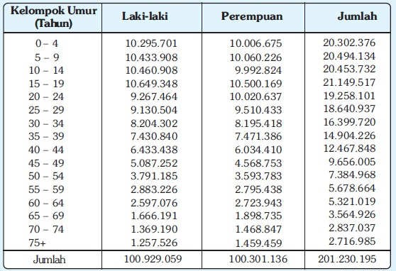

Komposisi Penduduk Menurut Jenis Kelamin
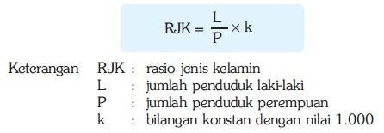
Komposisi penduduk menurut jenis kelamin adalah pengelompokan penduduk berdasarkan jenis kelaminnya. Komposisi ini untuk mengetahui perbandingan antara jumlah penduduk laki-laki dan perempuan dalam satu wilayah tertentu. Adanya ketidakseimbangan jumlah penduduk laki-laki dan perempuan (rasio jenis kelamin) dapat mengakibatkan rendahnya fertilitas dan rendahnya angka pertumbuhan penduduk. Perbandingan (rasio) jenis kelamin dapat diketahui dengan rumus berikut ini.

Besar kecilnya rasio jenis kelamin di suatu daerah akan dipengaruhi oleh: S ex ratio at birth atau rasio jenis kelamin pada waktu kelahiran. Di beberapa negara umumnya berkisar antara 103-105 bayi laki-laki per 100 bayi perempuan.
  - Pola mortalitas (kematian) antara laki-laki dan perempuan, jika kematian laki-laki lebih besar daripada angka kematian perempuan, maka rasio jenis kelamin akan makin kecil.
  - Pola migrasi antara penduduk laki-laki dan penduduk perempuan, jika suatu daerah banyak penduduk perempuan yang bermigrasi keluar daerah, maka rasio jenis kelaminnya akan besar, demikian sebaliknya jika banyak penduduk laki- laki yang bermigrasi keluar, maka rasio jenis kelamin juga rendah.
- Rangkuman
Komposisi penduduk adalah pengelompokan penduduk atas dasar kriteria tertentu misalnya secara geografis, biologis, sosial dan ekonomi. Pengelompokan Penduduk dibagi menjadi 3 yaitu: Berdasarkan aspek biologis, berdasarkan aspek sosial, dan berdasarkan aspek ekonomis.
Sedangkan komposisi penduduk dalam arti demografi adalah komposisi penduduk menurut umur dan jenis kelamin. Komposisi penduduk berdasarkan umur dapat dibuat dalam bentuk usia tunggal, seperti 0, 1, 2, 3, 4, sampai 60 tahun atau lebih. Komposisi penduduk dapat juga dibuat berdasarkan interval usia tertentu, seperti 0–5 (usia balita), 6–12 (usia SD), 13–15 (usia SMP), 16–18 (usia SMA), 19–24 (usia Perguruan Tinggi), 25–60 (usia dewasa), dan >60 (usia lanjut). Selain itu komposisi penduduk juga dapat didasarkan terhadap usia produktif dan usia nonproduktif, misalnya: usia 0–14 (usia belum produktif), 15–64 (usia produktif), dan usia >65 (tidak produktif). Sedangkan komposisi penduduk menurut jenis kelamin adalah pengelompokan penduduk berdasarkan jenis kelaminnya. Komposisi ini untuk mengetahui perbandingan antara jumlah penduduk laki-laki dan perempuan dalam.satu wilayah tertentu. Adanya ketidakseimbangan jumlah penduduk laki-laki dan perempuan (rasio jenis kelamin) dapat mengakibatkan rendahnya fertilitas dan rendahnya angka pertumbuhan penduduk.
- Tugas
      - Apa yang dimaksud dengan komposisi penduduk?
      - Sebutkan macam-macam pengelompokan penduduk?
      - Sebutkan macam-macam komposisi penduduk?

- Tes Formatif
- Pilih salah satu jawaban yang saudara anggap paling tepat dengan cara melingkari huruf di depan jawaban tersebut.
- Pilih pernyataan yang tepat tentang komposisi penduduk:
- Komposisi penduduk adalah pengelompokan penduduk atas dasar kriteria tertentu misalnya secara geografis, biologis, sosial dan ekonomi.
- Komposisi penduduk dalam arti demografi adalah komposisi penduduk menurut umur dan jenis kelamin.
- Komposisi menurut umur dan jenis kelamin ini sangat penting bagi pemerintah sebuah negara untuk menentukan kebijakan kependudukan mereka untuk beberapa tahun ke depan.
- Jawaban a, b, dan c benar.
- Macam-macam Pengelompokan Penduduk di antaranya:
- Berdasarkan aspek biologis
- Berdasarkan aspek sosial
- Berdasarkan aspek ekonomis
- Jawaban a, b, dan c benar.
- Pernyataan yang paling tepat tentang komposisi kependudukan adalah:
- Komposisi penduduk berdasarkan usia produktif dan nonproduktif dapat digunakan untuk menghitung angka ketergantungan
- Penggunaan data komposisi penduduk berdasarkan usia adalah dalam perencanaan program Wajib Belajar (Wajar) kependudukan hanya mempelajari statistik penduduk
- Semakin besar angka ketergantungan, akan semakin besar pula beban penduduk dalam menopang kehidupan dan akan memengaruhi komposisi penduduk
- Jawaban a, b, dan c benar.
- Komposisi penduduk dalam demografi dibagi menjadi 2 komposisi yaitu:
- Berdasarkan usia dan jenis kelamin
- pure demography dan formal demography
- demos dan graphos
- demografi murni dan studi kependudukan
- Semua pernyataan besar kecil rasio dibawah ini benar kecuali:
- Sex ratio at birth atau rasio jenis kelamin pada waktu kelahiran. Di beberapa negara umumnya berkisar antara 103-105 bayi laki-laki per 100 bayi perempuan.
- Pola mortalitas (kematian) antara laki-laki dan perempuan, jika kematian laki-laki lebih besar daripada angka kematian perempuan, maka rasio jenis kelamin akan makin kecil.

Pola Pikir adalah cara menilai dan memberikan kesimpulan terhadap sesuatu berdasarkan sudut pandang tertentu. Pola adalah bentuk atau model. Dengan demikian pola pikir itu sebenarnya adalah bentuk pikir atau cara kita berpikir yang disebut “Mindset”.
- Pola migrasi antara penduduk laki-laki dan penduduk perempuan, jika suatu daerah banyak penduduk perempuan yang bermigrasi keluar daerah, maka rasio jenis kelaminnya akan besar, demikian sebaliknya jika banyak penduduk laki-laki yang bermigrasi keluar, maka rasio jenis kelamin juga akan rendah.

KEGIATAN PEMBELAJARAN 10

PERMASALAHAN KEPENDUDUKAN DI INDONESIA

Tujuan Pembelajaran
Setelah mempelajari modul kegiatan pembelajaran 12 mahasiswa mampu menganalisis, Indeks Pembangunan Manusia, Bonus demografi, Permasalahan dan Upaya mengatasi permasalahan kependudukan.

Uraian Materi
Salah satu tahapan dari proses dan tujuan dalam pembangunan nasional Indonesia adalah pengembangan sumberdaya manusia. Tujuan utama pembangunan adalah menciptakan lingkungan yang memungkinkan rakyat untuk menikmati umur panjang, sehat, dan menjalankan kehidupan yang produktif. Pada dasarnya pembangunan manusia adalah sebuah proses pembangunan yang bertujuan agar manusia mampu memiliki Iebih banyak pilihan, khususnya dalam pendapatan, kesehatan dan pendidikan. Secara garis besar pembangunan manusia sebagai ukuran kinerja pembangunan secara keseluruhan dibentuk melalui pendekatan tiga dimensi dasar, yaitu :
- umur panjang dan hidup sehat (a long and healthy life)
- pengetahuan (knowledge)
- standar hidup layak (decent standard of living)
Pendekatan tersebut kemudian dikenal dengan istilah Indeks Pembangunan Manusia (IPM). Sehingga IPM adalah pengukuran perbandingandari harapan hidup, melek huruf, pendidikan dan standar hidup untuk semua negara di seluruh dunia. IPM digunakan untuk mengklasifikasikan apakah sebuah negara adalahnegara maju, negara berkembang atau negara terbelakang. Ditentukannya IPM menjadikan kita dapat mengukur keberhasilan pemerintah dalam upaya membangun kualitas hidup manusia. Selain itu, IPM dapat menentukan peringkat atau level pembangunan suatu wilayah/negara. Kriteria IPM suatu daerah dapat dibagi atas :
- Jika IPM < 50, maka IPM rendah
- Jika 50 < IPM < 80, maka IPM sedang
- Jika IPM > 80, maka IPM tinggi
Semakin tinggi nilai IPM suatu daerah, dalam arti semakin mendekati nilai 100, maka semakin bagus tingkat pembangunan manusia di daerah tersebut.

BONUS DEMOGRAFI DAN DAMPAKNYA TERHADAP PEMBANGUNAN
Didalam ilmu demografiBonus Demografi terjadi dimana terjadi kondisi transisi demografi yang sangat menguntungkan ketika penduduk usia produktif (15-64 tahun) mengalami jumlah terbesar dibandingkan dengan proporsi penduduk usia non- produktif (usia 0-14 dan di atas 64 tahun). Karena pada proporsi penduduk ini, terdapat suatu keuntungan yang bisa dinikmati oleh suatu negara sebagai batu loncatan untuk memajukan negara yang bersangkutan.
Indonesia akan mendapat banyak keuntungan bonus demografi selama rentang waktu 2020-2035. Puncaknya akan terjadi pada 2030. Jumlah usia angkatan kerja (15- 64 tahun) pada 2020-2030 akan mencapai 70 persen, sedangkan 30 persen adalah penduduk dengan usia non-produktif. Bila dilihat dari jumlahnya, penduduk usia produktif mencapai sekitar 180 juta, sementara penduduk non-produktif hanya 60 juta.
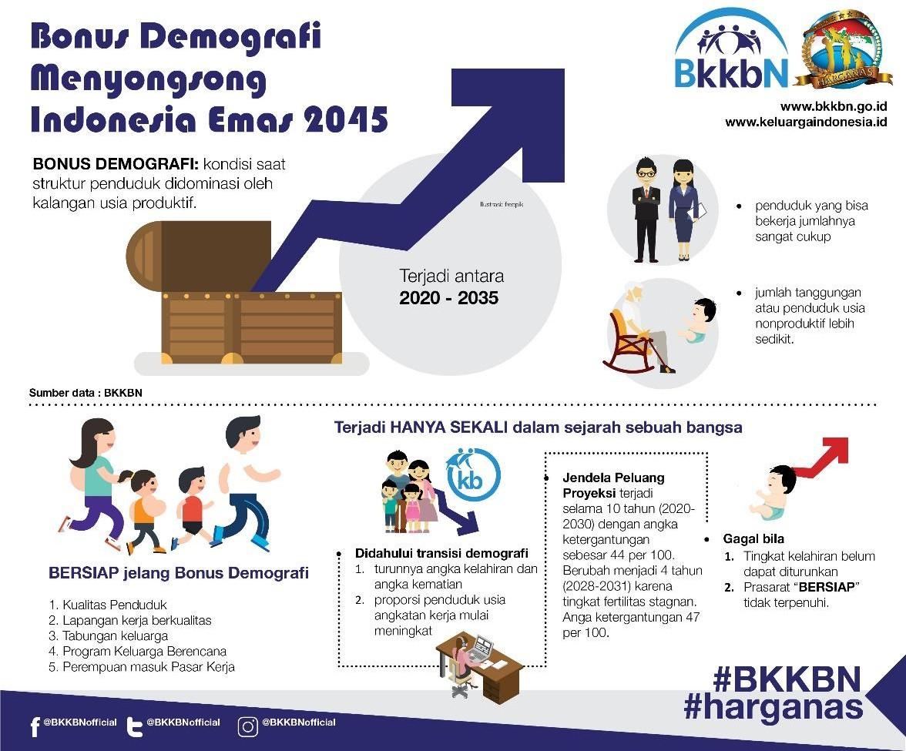
Gambar 4 Bonus demografi generasi emas Indonesia
(Sumber : https://keluargaindonesia.id/infografik/generasi-emas-2045)

Munculnya bonus demografi ini tentu akan membawa dampak sosial-ekonomi. Salah satunya menyebabkan tingkat penduduk produktif yang menanggung penduduk non-produktif akan sangat rendah. Adanya kondisi bonus demografi, tentu bisa menjadi peluang bagi Indonesia untuk memajukan kesejahteraan serta memakmurkan.masyarakat apabila masyarakat usia produktif memiliki kualitas sumber daya yang dapat menunjang serta memberikan kontribusi terhadap pembangunan negara.
Apabila suatu negara gagal dalam memanfaatkan bonus demografi ini maka, jelas akan terjadi kerugian yang sangat besar bagi negara yang bersangkutan khususnya Indonesia. Maka dari itu, untuk meraih manfaat dari bonus demografi ini diperlukan usaha bersama dari seluruh lapisan masyarakat dan lembaga terkait serta pemerintah sebagai agen pembangunan yang ada disuatu negara agar manfaat bonus demografi ini menjadi semakin kuat.
Jumlah usia produktif yang besar harus ditunjang dengan kemampuan, keahlian, dan pengetahuan yang baik. Sehingga usia produktif dapat menjadi tenaga kerja yang terampil serta memiliki keahlian dan pengetahuan untuk menunjang produktivitasnya. Salah satu persiapan dalam hal ini adalah komitmen pemerintah dalam penganggaran di bidang pendidikan. Agar besarnya anggaran bidang pendidikan yang mencapai 20% dari nilai APBN dapat dimanfaatkan sebesar-besarnya untuk peningkatan kulitas sumber daya manusia, terutama sumber daya manusiayang akan masuk dalam bursa kerja dengan memperbanyak cakupan pendidikan kejuruan dan ketrampilan serta melalui Balai-balai Latihan Kerja terutama di pusat-pusat pertumbuhan dan pelibatan pihak Swasta (Industri,perkebunan,pertambangan).
Prasyarat yang harus dipenuhi oleh suatu negara apabila ingin memperoleh manfaat besar dari bonus demografi yaitu harus memperhatikan;
  - Sumber daya manusiayang berkualitas.
Masyarakat yang berkualitas dapat meningkatkan pendapatan perkapita suatu negara apabila ada kesempatan kerja yang produktif.
  - Daya serap tenaga kerja terhadap diversitas pekerjaan
Terserapnya tenaga kerja menjadi faktor penting dalam memanfaatkan bonus demografi karena dengan banyak dibutuhkannya tenaga kerja, maka pengangguran akan berkurang dan kesejahteraan akan meningkat pesat.
  - Meningkatkan tabungan di tingkat rumah tangga.
Setiap rumah tangga memiliki potensi untuk membuka suatu usaha yang akan memberi lapangan pekerjaan untuk orang lain sehingga angka pengangguran menurun.
  - Peranan wanita dalam pasar kerja
  - Peran perempuan yang masuk ke dalam pasar kerja akan membantu peningkatan pendapatan dan akan lebih banyak lagi penduduk usia produktif menjadi benar- benar produktif.

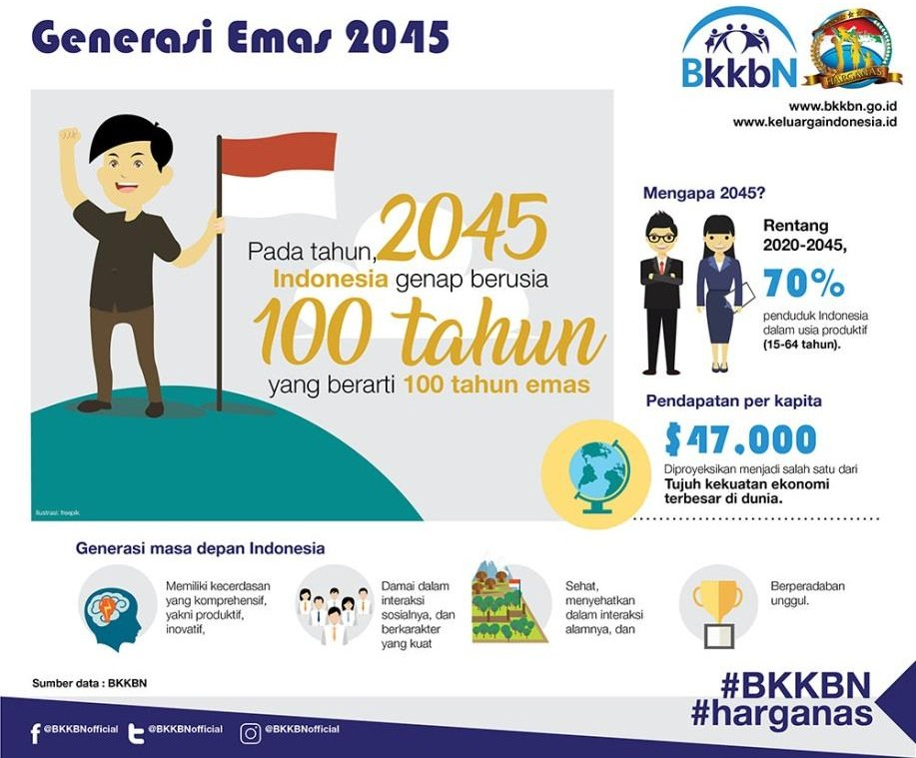
Sumber : https://keluargaindonesia.id/infografik/generasi-emas-2045
Gambar 5.Menyongsong generasi emas Indonesia

Setelah mempelajari materi ini, apa saja yang harus dilakukan oleh kalian untuk menjadi bagian dari generasi emas Indonesia? Usia kalian ketika 100 tahun Indonesia merdeka (tahun 2045) berapa nya? apakah masi masuk dalam usia produkstif?

PERMASALAHAN YANG DIAKIBATKAN OLEH DINAMIKA PENDUDUK
Setiap negara mempunyai masalah dibidang kependudukan. Masalah kependudukan yang dihadapi suatu negara cenderung berbeda dengan negara yang dihadapi negara lain. Sebagai negara yang sedang berkembang Indonesia, memiliki masalah-masalah kependudukan yang cukup serius dan harus segera diatasi.Permasalahan tersebut dapat dikelompokan sebagai berikut;
  - Masalah Penduduk yang Bersifat Kuantitatif (jumlah)
    - Jumlah Penduduk Besar
Penduduk dalam suatu negara menjadi faktor terpenting dalam pelaksanaan pembangunan karena menjadi subjek dan objek pembangunan.Masalah jumlah penduduk yang besar di antaranya adalah:
      - Jumlah penduduk Indonesia menempati nomor empat di duniaUntuk jumlah penduduk yang ada di Indonesia, data terakhir tercatat pada tahun 2015 sebesar 238.518.000 jiwa di Indonesia. Diproyeksikan pada 2020 akan meningkat sebanyak 271.066.000 jiwa, tentu saja menjadi maasalah yang cukup rumit yaitu:Pemerintah harus dapat menjamin terpenuhinya kebutuhan hidupnya. Dengan kemampuan pemerintah yang masih terbatas masalah ini sulit diatasi sehingga berakibat seperti masih banyaknya penduduk kekurangan gizi makanan, timbulnya pemukiman kumuh.

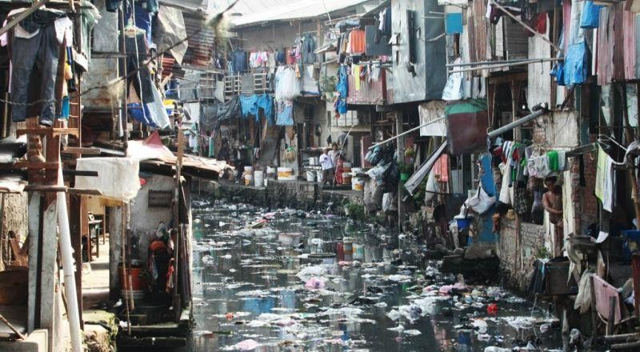
Gambar 6. Munculnya pemukiman kumuh akibat jumlah penduduk yang besar
(Sumber : https://economy.okezone.com/read/)

      - Penyediaan lapangan kerja, sarana dan prasarana kesehatan dan pendidikan serta fasilitas sosial lainnya. Dengan kemampuan dana yang terbatas masalah ini cukup sulit diatasi, oleh karena itu pemerintah menggalakkan peran serta sektor swasta untuk mengatasi masalah ini.
    - Pertumbuhan Penduduk Cepat
Secara nasional pertumbuhan penduduk Indonesia masih relatif cepat, walaupun ada kecenderungan menurun. Antara tahun 1961 – 1971 pertumbuhan penduduk sebesar 2,1 % pertahun, tahun 1971 – 1980 sebesar 2,32% pertahun, tahun 1980 –
1990 sebesar 1,98% pertahun, dan periode 1990 – 2000 sebesar 1,6% pertahun dan periode 2000-2010 sebesar 1,49%, dan terus meningkat. Pertumbuhan penduduk yang cepat dan tidak diimbangi dengan daya dukung lingkungan yang seimbang akan mengakibatkan berbagaia permasalahan baik lingkungan hidup, ekonomi dan social. Pertumbuhan penduduk pada 10 propinsi tertinggi dapat dilihat padagambar berikut.
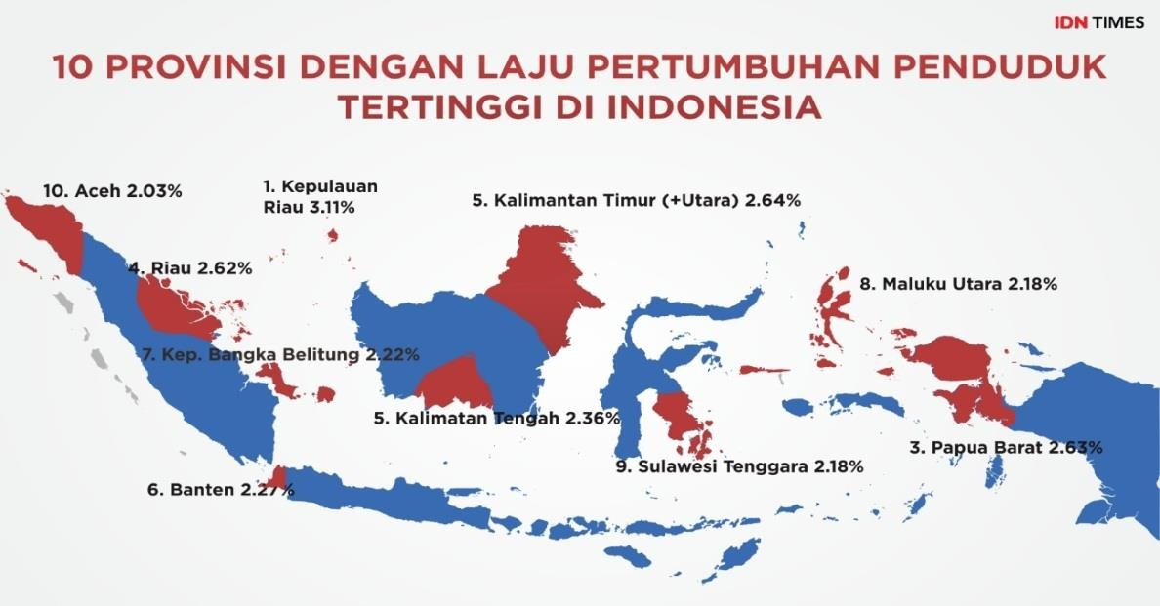
Gambar 7.Pertumbuhan penduduk Indonesia
(Sumber : https://www.idntimes.com/science/discovery/)

    - Persebaran Penduduk Tidak Merata
Persebaran penduduk di Indonesia tidak merata baik persebaran antarpulau, provinsi, kabupaten maupun antara perkotaan dan pedesaan. Sebagai contoh Pulau Jawa dan Madura yang luasnya hanya ±7% dari seluruh wilayah daratan Indonesia, dihuni lebih kurang 60% penduduk Indonesia.
Selain di Jawa ketimpangan persebaran penduduk terjadi di Irian Jaya dan Kalimantan. Luas wilayah Irian Jaya 21,99% dari luas Indonesia, tetapi jumlah penduduknya hanya 0,92% dari seluruh penduduk Indonesia. Pulau Kalimantan luasnya 28,11% dari luas Indonesia, tetapi jumlah penduduknya hanya 5% dari jumlah penduduk Indonesia.
Akibat dari tidak meratanya penduduk, yaitu luas lahan pertanian di Jawa semakin sempit. Lahan bagi petani sebagian dijadikan permukiman dan industri. Sebaliknya banyak lahan di luar Jawa belum dimanfaatkan secara optimal karena kurangnya sumber daya manusia. Sebagian besar tanah di luar Jawa dibiarkan begitu saja tanpa ada kegiatan pertanian. Keadaan demikian tentunya sangat tidak menguntungkan dalam melaksanakan pembangunan wilayah dan bagi peningkatan pertahanan keamanan negara. Persebaran penduduk Indonesia dapat dilihat pada peta berikut!
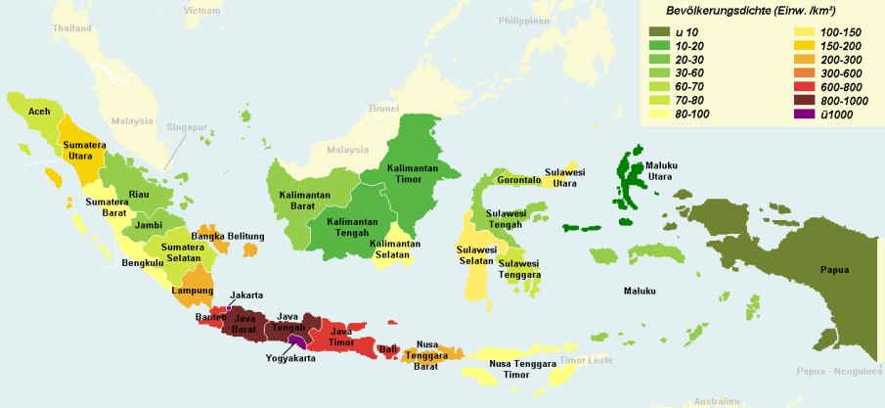
Gambar 8. Kepadatan penduduk Indonesia
(Sumber : https://rizkypermanap.blogspot.com/2016)

Persebaran penduduk antara kota dan desa juga mengalami ketidakseimbangan.Perpindahan penduduk dari desa ke kota di Indonesia terus mengalami peningkatan dari waktu ke waktu. Urbanisasi yang terus terjadi menyebabkan terjadinya pemusatan penduduk di kota yang luas wilayahnya terbatas. Pemusatan penduduk di kota-kota besar seperti Jakarta, Surabaya, Medan dan kota-kota besar lainnya dapat menimbulkan dampak buruk terhadap lingkungan hidup seperti:
      - Munculnya permukiman liar.
      - Sungai-sungai tercemar karena dijadikan tempat pembuangan sampah baik oleh masyarakat maupun dari pabrik-pabrik industri.
      - Terjadinya pencemaran udara dari asap kendaraan dan industri.
      - Timbulnya berbagai masalah sosial seperti perampokan, pelacuran dan lain- lain.
  - Masalah Penduduk yang Bersifat Kualitatif
    - Tingkat Kesehatan
Meskipun telah mengalami perbaikan, tetapi kualitas kesehatan penduduk Indonesia masih tergolong rendah. Indikator untuk melihat kualitas kesehatan penduduk adalah dengan melihat Angka kematian dan Angka harapan hidup. Angka kematian yang tinggi menunjukkan tingkat kesehatan penduduk yang rendahAngka harapan hidup yang tinggi menunjukkan tingkat kesehatan penduduk yang baik.

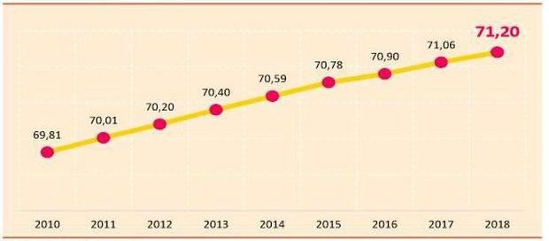
Sumber : https://www.cnbcindonesia.com/news
Gambar 9. Angka harapan hidup Indonesia

Kualitas kesehatan penduduk tidak dapat dilepaskan dari pendapatan penduduk. Semakin tinggi pendapatan penduduk maka pengeluaran untuk membeli pelayanan kesehatan semakin tinggi. Penduduk yang pendapatannya tinggi dapat menikmati kualitas makanan yang memenuhi standar kesehatan.
    - Tingkat Pendidikan
Tingkat pendidikannya penduduk di negara-negara yang sedang berkembang relatif lebih rendah dibandingkan penduduk di negara-negara maju, demikian juga dengan tingkat pendidikan penduduk Indonesia.Orang yang tingkat pendidikannya tinggi diharapkan punya produktivitas yang tinggi. Tingkat pendidikan diharapkan berbanding lurus dengan tingkat kesejahteraan. Sehingga pembangunan dalam bidang pendidikan yang dilakuka oleh pemerintah membawa dampak positif yang signifikan terhadap kesejahteraan penduduk.
Rendahnya tingkat pendidikan penduduk Indonesia disebabkan oleh:
      - Pendapatan perkapita penduduk rendah, sehingga orang tua/penduduk tidak mampu sekolah atau berhenti sekolah sebelum selesai.
      - Ketidakseimbangan antara jumlah murid dengan sarana pendidikan yang ada seperti jumlah kelas, guru dan buku-buku pelajaran. Ini berakibat tidak semua anak usia sekolah tertampung belajar di sekolah.
      - Masih rendahnya kesadaran penduduk terhadap pentingnya pendidikan, sehingga banyak orang tua yang tidak menyekolahkan anaknya.
      - Dampak yang ditimbulkan akibat dari rendahnya tingkat pendidikan terhadap pembangunan adalah: rendahnya penguasaan teknologi maju, sehingga harus mendatangkan tenaga ahli dari negara maju. Keadaan ini sungguh ironis, di mana keadaan jumlah penduduk Indonesia besar, tetapi tidak mampu mencukupi kebutuhan tenaga ahli yang sangat diperlukan dalam pembangunan.
      - Munculnya pemukiman kumuh sebagai dampak permasalahan kependudukan

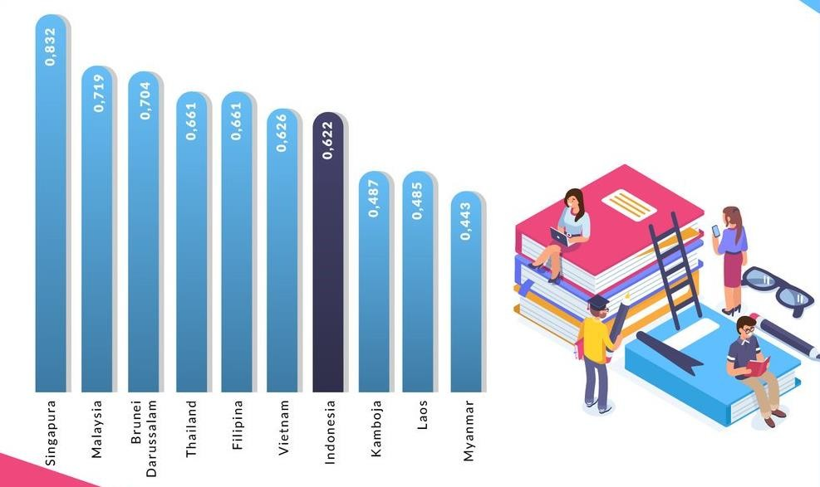
Gambar 10.PerbandinganTingkat pendidikan negara ASEAN
(Sumber : https://tirto.id/indeks-pendidikan-indonesia-)

Rendahnya tingkat pendidikan mengakibatkan sulitnya masyarakat menerima hal-hal yang baru. Hal ini tampak dengan ketidakmampuan masyarakat merawat hasil pembangunan secara benar, sehingga banyak fasilitas umum yang rusak karena ketidakmampuan masyarakat memperlakukan secara tepat. Kenyataan seperti ini apabila terus dibiarkan akan menghambat jalannya pembangunan.
    - Tingkat Pendapatan
Indonesia tidak termasuk negara miskin, namun jumlah penduduk Indonesia yang hidup di bawah garis kemiskinan pada tahun 2020menurut catatan BPS meningkat. Kemakmuran berbanding lurus dengan kualitas sumber daya manusia. Semakin tinggi kualitas sumber daya manusiapenduduk, semakin tinggi pula tingkat kemakmurannya. Banyak negara yang miskin sumber daya alam tetapi tingkat kemakmuran penduduknya tinggi. Indonesia dikenal sebagai negara yang kaya sumber daya alam.
Pendapatan perkapita yang masih rendah berakibat penduduk tidak mampu memenuhi berbagai kebutuhan hidupnya, sehingga sulit mencapai manusia yang sejahtera.Pendapatan per kapita rendah juga berakibat kemampuan membeli (daya beli) masyarakat rendah, sehingga hasil-hasil industri harus disesuaikan jenis dan harganya. Bila hasil industri terlalu mahal tidak akan terbeli oleh masyarakat. Hal ini akan mengakibatkan industri sulit berkembang dan mutu hasil industri sulit ditingkatkan.Penduduk yang mempunyai pendapatan perkapita rendah juga mengakibatkan kemampuan menabung menjadi rendah.Bila kemampuan menabung rendah, pembentukan modal menjadi lambat, sehingga jalannya pembangunan menjadi tidak lancar.

UPAYA MENGATASI PERMASALAHAN KEPENDUDUKAN DI INDONESIA
Upaya Mengatasi Permasalahan Kependudukan di Indonesia telah diupayakan melalui:
  - Pengurangan pertumbuhan penduduk.
Secara nasional pertumbuhan penduduk Indonesia masih relatif cepat, walaupun ada kecenderungan menurun. Penurunan pertumbuhan penduduk ini tentunya cukup menggembirakan, hal ini didukung oleh pelaksanaan program keluarga berencana di seluruh tanah air.
Keluarga berencana (KB) merupakan suatu usaha untuk membatasi jumlah anak dalam keluarga, demi kesejahteraan keluarga.Dalam program ini setiap keluarga dianjurkan mempunyai dua atau tiga anak saja atau merupakan keluarga kecil.Dengan terbentuknya keluarga kecil diharapkan semua kebutuhan hidup anggota keluarga dapat terpenuhi sehingga terbentuklah keluarga sejahtera.
Selain program keluarga berencana, pertumbuhan penduduk dapat dikendalikan dengan kewajiban pendidkan dasar dan menengah. Wawasan masyrakat yang mulai terbuka melalui proses pendidikan menimbulkan paham kesetaraan antara jenis kelamin sehingga perempuan diberi kesempatan untuk sekolah yang tinggi dan menempati posisi-posisi pekerjaan strategis dengan jenjang karier jelas menjadikan perempuan menunda pernikahannnya untuk mengejar karier atau sekolah. Tentu saja hal tersebut akan berdampak pada tidak terjadinya pernikahan dini sehingga menahan laju tingkat kelahiran penduduk.
  - Upaya mengatasi masalah penyebaran penduduk yang tidak merata. Upaya-upaya yang telah dilakukan pemerintah diantaranya:
    - Pemerataan pembangunan.
    - Penciptaan lapangan kerja di daerah-daerah yang jarang penduduknya dan daerah pedesaan.
    - Pemberian penyuluhan terhadap masyarakat tentang pengelolaan lingkungan alamnya.
    - Program Transmigrasi, dengan tujuan;
  - Upaya mengatasi masalah rendahnya kualitas kesehatan.
Usaha-usaha pemerintah untuk meningkatkan kualitas kesehatan penduduk Indonesia yaitu:
    - Melaksanakan program perbaikan gizi, teruatama pada balita dengan POSYANDU
    - Perbaikan lingkungan hidup dengan cara mengubah perilaku sehat penduduk, serta melengkapi sarana dan prasarana kesehatan.
    - Penambahan jumlah tenaga medis seperti dokter, bidan, dan perawat.
    - Pencegahan dan pemberantasan penyakit menular.
    - Pembangunan Puskesmas dan rumah sakit.
    - Pemberian penyuluhan kesehatan kepada masyarakat.
    - Penyediaan air bersih.
  - Upaya mengatasi masalah rendahnya kualitas pendidikan.
Usaha-usaha pemerintah untuk meningkatkan pendidikan di Indonesia yaitu:
    - Menambah jumlah sekolah dari tingkat SD sampai dengan perguruan tinggi.
    - Menambah jumlah guru (tenaga kependidikan) di semua jenjang pendidikan.
    - Pelaksanaan program wajib belajar pendidikan dasar 9 tahun yang telah dimulai tahun ajaran 1994/1995.
    - Pemberian bea siswa kepada pelajar dari keluarga tidak mampu tetapi berprestasi di sekolahnya.
    - Membangun perpustakaan dan laboratorium di sekolah-sekolah.
    - Menambah sarana pendidikan seperti alat ketrampilan dan olah raga.
    - Menggalakkan partisipasi pihak swasta untuk mendirikan lembaga-lembaga pendidikan dan ketrampilan.
    - Penyediaan fasilitas pendidikan yang lebih lengkap dan merata di semua daerah di Indonesia.
    - Penciptaan kurikulum pendidikan yang sesuai dengan kebutuhan pasar tenaga kerja
    - Peningkatan kualitas tenaga pengajar (guru dan dosen) di lembaga pendidikan milik pemerintah
    - Penyediaan program pelatihan bagi para pengajar dan pencari kerja
    - Mempelopori riset dan penemuan baru dalam bidang IPTEK di lembaga- lembaga pemerintah
  - Upaya mengatasi masalah rendahnya tingkat pendapatan penduduk.

Upaya menaikan pendapatan perkapita yang dilakukan pemerintah diantaranya:
    - Meningkatkan pengolahan dan pengelolaan sumber daya alam yang ada.
    - Meningkatkan kemampuan bidang teknologi agar mampu mengolah sendiri sumber daya alam yang dimiliki bangsa Indonesia.
    - Memperkecil pertambahan penduduk diantaranya dengan penggalakan program KB dan peningkatan pendidikan.
    - Memperbanyak hasil produksi baik produksi pertanian, pertambangan, perindustrian, perdagangan maupun fasilitas jasa (pelayanan)
    - Memperluas lapangan kerja agar jumlah pengangguran tiap tahun selalu berkurang.
    - Penciptaan perangkat hukum yang menjamin tumbuh dan berkembang- nya usaha/investasi, baik PMDN ataupun PMA.
    - Optimalisasi peranan BUMN dalam kegiatan perekonomian, sehingga dapat lebih banyak menyerap tenaga kerja.
    - Penyederhanaan birokrasi dalamperizinan usaha. Pembangunan fasilitas umum (jalan, telepon) sehingga dapat mendorong kegiatan ekonomi.
Kegiatan pembelajaran 2 mengenai Kualitas Penduduk dan Pembangunan telah selesai, apabila masih belum faham silahkan pelajari kembali materi di atas. Selanjutnya baca rangkuman materi berikut.

Rangkuman
  - Indeks Pembangunan Manusia
merupakan pengukuran perbandingan dari harapan hidup, melek huruf, pendidikan dan standar hidup untuk semua negara di seluruh dunia. IPM digunakan untuk mengklasifikasikan apakah sebuah negara adalah negara maju, negara berkembang atau negara terbelakang. Ditentukannya IPM menjadikan kita dapat mengukur keberhasilan pemerintah dalam upaya membangun kualitas hidup manusia. Selain itu, IPM dapat menentukan peringkat atau level pembangunan suatu wilayah/negara.
  - Bonus Demografi Dan Dampaknya Terhadap Pembangunan,
Didalam ilmu demografiBonus Demografi terjadi dimana terjadi kondisi transisi demografi yang sangat menguntungkan ketika penduduk usia produktif (15-64 tahun) mengalami jumlah terbesar dibandingkan dengan proporsi penduduk usia non- produktif (usia 0-14 dan di atas 64 tahun). Indonesia akan mendapat banyak keuntungan bonus demografi selama rentang waktu 2020-2035. Puncaknya akan terjadi pada 2030. Jumlah usia angkatan kerja (15-64 tahun) pada 2020-2030 akan mencapai 70 persen, sedangkan 30 persen adalah penduduk dengan usia non- produktif. Munculnya bonus demografi ini tentu akan membawa dampak sosial- ekonomi. Salah satunya menyebabkan tingkat penduduk produktif yang menanggung penduduk non-produktif akan sangat rendah. Adanya kondisi bonus demografi, tentu bisa menjadi peluang bagi Indonesia untuk memajukan kesejahteraan serta memakmurkan masyarakat apabila masyarakat usia produktif memiliki kualitas sumber daya yang dapat menunjang serta memberikan kontribusi terhadap pembangunan negara. Namun apabila gagal dalam mengelola malah akan menjadi beban pembangunan.
  - Permasalahan Yang Diakibatkan Oleh Dinamika Penduduk.
Sebagai negara yang sedang berkembang Indonesia, memiliki masalah-masalah kependudukan yang cukup serius dan harus segera diatasi.Permasalahan tersebut dapat dikelompokan sebagai berikut; Jumlah Penduduk Besar, Pertumbuhan Penduduk Cepat, Persebaran Penduduk Tidak Merata, Tingkat Kesehatan rendah, Tingkat Pendidikan rendah, Tingkat Pendapatan rendah.
  - Upaya Mengatasi Permasalahan Kependudukan Di Indonesia telah diupayakan melalui: Program Pengurangan pertumbuhan penduduk, Program Pemerataan pembangunan. Program peningkatan layanan kesehatan, Peningkatan layanan pendidikan di Indonesia, dan Program penaikan pendapatan perkapita.

Tugas
Setelah mempelajari materi, silahkan kalian kerjakan tugas berikut secara mandiri untuk lebih memantapkan pemahaman terhadap materi yang telah dipelajari.

KUALITAS PENDUDUK DAN PEMBANGUNAN
Carilah jawaban petanyaan berikut dengan cara melingkarinya
  - Tingkat kehidupan penduduk
  - Melimpahnya usia produktif
  - Generasi pada 100 tahun Indonesia merdeka
  - Indek Pembangunan Manusia
  - Salah satu permasalahn kependudukan Indonesia
  - Indonesia menempati posisi ke 4 dunia
  - Upaya pengemdalian jumlah penduduk
  - Kendala pemerataan pembangunan
  - Salahsatu unsur IPM
  - Upaya pemerataan penduduk

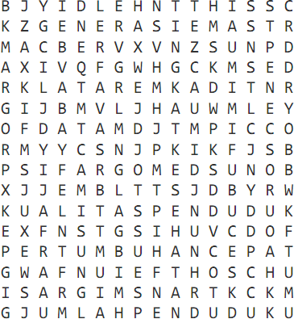

fes Formatif
Untuk mengukur pemahaman kalian terhadap pembelajaran 2 ini, silahkan kerjakan soal dibawah ini dengan jujur, kemudian cocokan dengan kunci jawaban. Ingat jangan dulu melihat kunci jawaban!
  - Yang dimaksud dengan kualitas penduduk adalah....
- banyaknya penduduk sebagai akibat dari tingkat kelahiran yang tinggi
- banyaknya penduduk sebagai akibat dari tingkat kelahiran yang rendah
- keadaan penduduk dilihat dari segi pendidikan, kesehatan, dan kesejahteraan
- keadaan penduduk dilihat dari segi kesehatan saja
- keadaan penduduk dilihat dari segi komposisi usia
  - Di bawah ini yang termasuk kependudukan dari segi kualitatif adalah....
- jumlah penduduk
- persebaran penduduk
- pertumbuhan penduduk
- angka harapan hidup
- estimasi penduduk
  - Faktor utama pertumbuhan penduduk alami dalam sebuah negara adalah....
- lahir dan mati
- lahir dan migrasi
- mati dan migrasi
- urbanisasi dan mati
- lahir dan urbanisas

  - Perbandingan jumlah penduduk terhadap lahan pertanian adalah....
- kepadatan penduduk agraris
- kepadatan penduduk fisiologis
- kepadatan penduduk kasar
- kepadatan penduduk ekonomis
- kepadatan penduduk fisiografis

  - Upaya yang bisa dilakukan pemerintah untuk meningkatkan Angka Partisipasi Sekolah adalah…
- Membangun sekolah di kota-kota besar
- Membangun pemvangkit tenaga listrik
- Meningkatkan program keluarga berencana
- Mencanangkan program wajib belajar 12 tahun
- Membangun inprastruktur jalan

  - Keberhasilan program KB di suatu daerah ditunjukkan oleh ....
- menurunnya ASFR
- menurunnya ASDR
- naiknya ASFR
- menurunnya kematian bayi
- naiknya CBR

  - Pertumbuhan penduduk adalah …
- bertambah atau lahirnya jumlah penduduk,di suatu daerah dalam kurun waktu tertentu
- berkurangnya atau matinya penduduk di suatu daerah dalam kurun waktu tertentu
- bertambah dan berkurangnya kematian dan kelahiran disuatu negara dalam kurun tertentu
- bertambah dan berkurangnya kelahiran dan jumlah penduduk waktu tertentu disuatu negara
- bertambah atau berkurangnya jumlah penduduk di suatu daerah atau negara dalam kurun waktu tertentu

  - Pertumbuhan penduduk alami dihitung dari….
- Jumlah kelahiran saja
- Jumlah kelahiran dan kematian
- Jumlah kelahiran dan migrasi
- Jumlah kematian saja
- Jumlah kematian dan migrasi

Salah satu dampak negatif akibat adanya bonus demografi dapat dirasakan pada bidang lingkungan. Hal ini disebabkan oleh….
- Persebaran penduduk yang tidak merata
- Kualitas sumberdaya manusia yang rendah
- Banyaknya tingkat pengangguran
- Populasi penduduk produktif meningkat
- Angka pertumbuhan penduduk yang rendah

  - Di bawah ini adalah hal-hal yang dapat digunakan sebagai indikator untuk menentukan kualitas penduduk, kecuali....
    - tingkat kesehatan
    - tingkat kesejahteraan penduduk
    - pendidikan kependudukan
    - pendapatan per kapita
    - rasio ketergantungan

Setelah mengerjakan soal, coba cocokan jawaban dengan kuncinya. Apakah hasilnya kategori Baik?(lihat pedoman pengskoran hal. 2). Jika belum silahkan pelajari lagi materi pembelajaran nya, pahami dan kerjakan kembali. Setelah itu isi rubrik penilain diri.

Kunci Jawaban Formatif

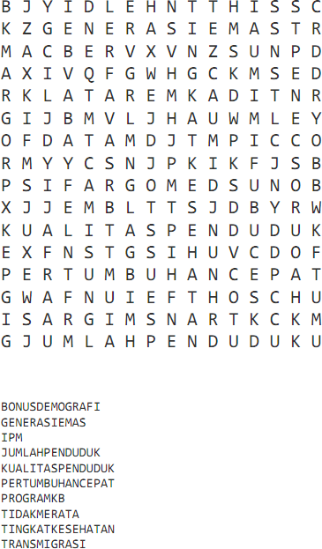

Latihan soal:

No | Jawaban | Pembahasan
1 | C | Kualitas penduduk merupakan tingkat kehidupan penduduk yang berkaitan dengan kemampuan dalam pemenuhan kebutuhan utama seperti pangan, sandang, papan, kesehatan, pendidikan, dan  kesejahteraan
2 | D | Kuliatitatif merupakan tingkatan mutu/ kualitas suatu aspek,  bukan jumlah dalam hal ini adalah kualitas kesehatan (angka harapan hidup).
3 | A | Faktor utama pertumbuhan penduduk adalah terjadinya kelahiran dan kematian
4 | B | Kepadatan penduduk fisiologis merupakan perbandingan antara jumlah penduduk terhadap lahan pertanian
5 | D | Angka Partisipasi Sekolah dapat ditingkatkan dengan menambah kewajiban menuntut pendidikan.
6 | A | Program KB bertujuan untuk membatasi kelahiran pada usia produktif/ subur.
7 | E | Pertumbuhan penduduk merupakan bertambah atau berkurangnya  jumlah penduduk dalam kurun waktu tertentu
8 | D | Populasi penduduk usia produktif meningkat dapat mendorong terjadinya alih fungsi lahan dari pertanian menjadi pemukiman, atau dari hutan menjadi lahan pertanian sehingga akan  berpengaruh terhadap kondisi lingkungan.
9 | A | Tekanan terhadap daya dukung lingkungan dapat terjadi jika jumlah populasi penduduk melebihi daya dukung lingkungan,
 |  | akibat dari persebaran yang tidak merata.
10 | E | Indikator kulaitas penduduk ditentukan oleh tingkat pendidikan,  kesehatan, dan pendapatan.

KEGIATAN PEMBELAJARAN 11

PROYEKSI PENDUDUK & EVALUASI PROYEKSI

- Tujuan Pembelajaran
Setelah mempelajari modul ini, peserta didik diharapkan dapat :
- Menjelaskan apa yang dimaksud dengan “Proyeksi Penduduk” ;
- Mengenal model proyeksi dan mempraktekkan perhitungan dalm proyeksi data kependudukan ;
- Mengevaluasi kesalahan proyeksi dengan teknik matematis

- Uraian Materi

Pengertian Proyeksi Penduduk

Proyeksi penduduk pada tingkat negara dan nasional sering dilakukan untuk beberapa tahun, tetapi proyeksi tersebut terbatas digunakan seperti untuk perencanaan, penganggaran dan analisis pada tingkat lokal. Oleh karena itu proyeksi diperlukan untuk daerah yang lebih kecil lingkupnya, seperti propinsi atau kabupaten, analisis zona perdagangan dan untuk suatu kode wilayah tertentu ; perlu dilakukan dengan sistem sensus.
Untuk membuat suatu proyeksi biasanya terlebih dahulu dilakukan pemilihan model yang cocok. Jika model yang diperkirakan cocok sudah diketahui, maka dibuat proyeksi dengan berbagai pertimbangan bahwa selama priode proyeksi model tersebut masih cocok untuk digunakan. Pemilihan model proyeksi dalam kependudukan masih sulit dilakukan. Hal ini tidak hanya berkaitan dengan kelengkapan ataupun keakuratan data melainkan juga berkaitan dengan terikatnya penetapan asumsi. Seperti model komponen-cohot memerlukan data berdasarkan umur kelahiran, kematian dan migrasi; model struktural memerlukan data berkaitan dengan variabel sosial-ekonomi dan variabel demografi, dan model time series memerlukan data untuk beberapa kurun waktu yang kontinue.
Berdasarkan hal diatas, salah satu cara untuk mencari model yang cocok adalah dengan cara mengevaluasi kesalahan proyeksi penduduk. Evaluasi yang dimaksud adalah membandingkan hasil proyeksi dengan hasil sensus, karena untuk saat ini hasil sensus dianggap sumber yang benar.

Model Proyeksi Penduduk

Untuk keperluan proyeksi penduduk, dalam demografi diperkenalkan beberapa metode proyeksi, yaitu : metode Matematis, metode komponen cohort (demografis), metode time series, dan metode struktural. Dalam modul ini hanya akan dibicarakan metode Proyeksi Total Penduduk dengan model-model matematis, menggunakan 3 (tiga) teknik ekstrapolasi sederhana, yaitu : Linear Extrapolation (LINE) , Exponential Extrapolation (EXPO) , dan Shift Share (SHIFT).

Jika P_{b}, P_{o} dan masing-masing menyatakan ukuran Penduduk pada tahun dasar, tahun permulaan dan tahun target, selain itu x dan y masing-masing menyatakan jumlah tahun pada horizon peramalan dan periode dasar maka, semua notasi diatas dapat digambarkan sebagai salah satu contoh berikut ini :

Periode dasar () Horizon Peramalan ( )

P_{t}
(Tahun dasar) (Tahun Permulaan) (Tahun Target)

Gambar 3.1. Ilustrasi Langkah Peramalan

Rumusan Model Proyeksi Matematis
(1).Model Linier:
Model ini mengasumsikan bahwa pertumbuhan Penduduk akan mening-kat (menurun) dengan jumlah pertambahan yang sama dalam setiap tahun sebagai mana meningkat (menurun) rata-rata tahunan selama periode dasar. Persamaaan teknik linier ini adalah:

… (3.1)

dimana: Jumlah Penduduk pada tahun yang akan diproyeksikan/Target
Jumlah Penduduk pada tahun permulaan
Jumlah Penduduk pada tahun dasar
Waktu antara tahun permulaandengan tahun target =
Waktu antara tahun dasardengan tahun permulaan=

(2). Model Eksponensial (EXPO)
Model ini mengasumsikan bahwa pertumbuhan Penduduk akan meningkat (menurun) pada laju persentasi tahunan yang sama dalam setiap tahun sebagaimana meningkat (menurun) laju persentasi tahunan selama periode dasar. Persamaan teknik eksponensial ini adalah :

… (3.2)

(= Rata-rata tingkat pertumbuhan tahunan selama periode dasar.)
(3). Model Shit share (SHIFT)
Jika dalam satu negara terdapat beberapa Proponsi, maka data Penduduk Propinsi dapat dinyatakan sebagai bagian dari Penduduk Nasional (Negara tersebut), bagian-bagian ini diperoleh dari data aktual (historis) dan diekstrapolasi kemasa datang dengan mengasumsikan bahwa rata-rata perubahan absolute tahunan dalam bagian suatu Propinsi selam periode dasar akan berlanjut sampai kehorizon peramalan. Persamaan model SHIFT adalah :

… (3.3)
dimana :
Jumlah Penduduk Nasional untuk tahun permulaan
Jumlah Penduduk Nasional untuk tahun permulaan
P_{jt} = Jumlah Penduduk Nasional untuk tahun targer ( t ).

Teknik SHIFT membutuhkan peramalan penduduk Nasoinal untuk tahun target. Smith dan sincich (1990) mengusulkan suatu teknik yang sederhana untuk memproyeksikan Penduduk Nasional untuk tahun target, yaitu dengan menerapkan tenik LINE dan EXPO terhadap penduduk Nasional kemudian mengambil rata-rata sebagai peramalan Penduduk Nasional untuk tahun target.

Evaluasi Proyeksi Penduduk
Diakui bahwa semakin panjang waktu proyeksi yang disusun biasanya semakin meningkat perbedaan hasil peramalan dengan kenyataan yang ada. Hasil proyeksi tersebut dibandingkan dengan hasil Sensus agar diketahui perbedaannya dengan informasi yang lebih baru.
Demikian juga halnya dengan pemilihan asumsi yang ada dapat digunakan sebagai bahan pertimbangan dalam penyusunan proyeksi dengan tahun dasar yang lebih baru yang terjadi selama proyeksi dibuat sehingga memungkinkan dilakukan pengoreksian. Pada modul ini kita akan bahas tiga jenis evaluasi terhadap kesalahan proyeksi penduduk

Evaluasi Kesalahan Proyeksi Penduduk
Kesalahan proyeksidi definisikan sebagai perbedaan presentase antara proyeksi pertumbuhan Penduduk (hasil peramalan) dengan pertumbuhan Penduduk sebenarnya (hasil Sensus dan Supas Penduduk) dalam tahun yang akan datang diramalkan. Persamaan untuk menghitung kesalahan peramalan ini diberikan oleh :

x 100 … (3.4)

dimana: Presentase perbedaan proyeksi pada tahun yang akan diramalkan
atau ditargetkan
= Hasil proyeksi pada tahun target
= Hasil Sensus/Supas pada tahun target

Teknik Evaluasi Kesalahan Proyeksi

(a). Rata-rata Kesalahan Aljabar Proyeksi Penduduk
Yaitu rata-rata kesalahan secara non absolut atau Mean Algebriac Precentase Error (MALPE) adalah kesalahan rata-rata dimana arah dari kesalahan diperhatikan, hal ini akan memberikan pengukuran biasa dengan persamaan berikut ini :
MALPE : . . . (3.5)
dimana :Jumlah kesalahan peramalan Penduduk
tahun target dalam bilangan non absolut
Jumlah wilayah suatu negara, seperti jumlah propinsi
di Indonesia yang diamati.

(b). Rata-rata Kesalahan Absolute Peramalan Penduduk
Rata-rata persentase kesalahan secara absolute atau mean absolute preset error (MAPE) adalah kesalahan rata-rata absolut atau presentase kesalahan dimana arah dari kesalahan diabaikan; hal ini akan memberikan sebuah pengukuran keakuratan, Persamaan MAPE adalah :
. . . (3.6)
dimana :Jumlah kesalahan peramalan Penduduk tahun target
dalam bilangan absolut

(c). % POS
Yaitu persentase kesalahan positif untuk masing-masing model dengan rumus sebagai berikut , dirumuskan sebagai :

%POS = ( P / n ) x 100 % . . . (3.7)

dimana ; P = Banyak daerah yang dengan hasil kesalahan ramalan yang positif
n = banyak daerah (propinsi)

- Rangkuman

- Proyeksi penduduk adalah analisis perhitungan atau tepatnya suatu kegiatan memperkirakan kondisi data penduduk di masa depan berdasarkan fenomena data di masa lampau.
- Agar diperoleh hasil proyeksi yang mendekati sesungguhnya, diperlukan metode proyeksi, dalam demografi, metode proyeksi dapat dilakukan dengan beberapa metode yaitu metode matematis, metode komponen, metode struktural dan metode time series.
- Analisis proyeksi penting untuk dilakukan, mengingat di Indonesia data kependudukan sangat miskin, hanya mengandalkan hasil kegiatan survai dan sensus yang antar waktunya lama. Sensus penduduk dilakukan antar 10 tahun, sedangkan survai penduduk melalui kegiatan Supas dilakukan lima tahun sekali.
- Evaluasi kesalahan proyeksi yang dimaksud adalah membandingkan hasil proyeksi dengan hasil sensus, karena untuk saat ini hasil sensus dianggap sumber yang benar
- 2). Karena dalam proyeksi penduduk digunakan metode matematis, maka Evaluasi kesalahan proyeksi perlu dilakukan dengan pendekatan matematis pula yaitu teknik Mean Algebriac Precentase Error (MALPE) dan mean absolute preset error

- Tugas
Berdasarkan latihan-1 modul ke-3 halaman III-4 sebelumnya, yaitu proyeksi penduduk propinsi Sumatera Selatan tahun 1990,yang direkap ulang berikut ini :

Propinsi | P(1980) | P(1985) | P(1990) | R(80-90) | LINE | EXPO | SHIFT
Sumatera Selatan | 4629801 | 5396872 | 6313074 | 3.64 | 6163943 | 6472784 | 6307895

Maka lakukan perhitungan kesalahan proyeksi dengan teknik MALPE dan MAPE

Propinsi | P(1980) | P(1985) | P(1990) | P(2000) | R(80-90) | R(80-00)
Sumatera Selatan | 4629801 | 5396872 | 6313074 | 6899675 | 3.64 | 2.45
P = Jumlah Penduduk
R = Rate (Pertumbuhan Tahunan)
Hitunglah Proyeksi Penduduk Sumatera Selatan Tahun 1990

Jawab :

Proyeksi Tahun1990 : dengan Tahun Dasar (b) = 1980 P(1980) = 4629801
Tahun Permulaan (0) = 1985 P(1985) = 5396872

a). Model Linier :
= 5396872 + (5/5)(5396872 – 4629801) = 6163943

b). Model Eksponensial :
= 5396872 exp (3,64) = 6472784

c). Model Shift :
( Dimana ; P_{jt} = 178631196 P_{j0} = 161530810 P_{jb} = 146934948 )
Maka 178631196 [ (5396872/161530810)+(5/5){(5396872/161530810)}-
{4629801/146934948}] = 6307895

- Tes Formatif 1

1). Data latihan diatas ; Proyeksi penduduk Sumatera Selatan Tahun 2000, dengan Tahun Dasar (b) = 1980, tahun permulaan (0) = 1985 dengan Model Linier adalah :
a). 7960858 b). 7698085 c). 7795335 d). 6978058

2). Sedangkan dengan model Eksponensial adalah :
a). 7698085 b). 7975335 c). 7795335 d). 8060339

3). Dan dengan model Shift adalah :
a). 7975335 b). 7795335 c). 8060339 d). 8636993

Tes Formatif 2

1). Data Test Formatif-1 sebelumnya tentang ; Proyeksi penduduk Sumatera Selatan Tahun 2000, dengan Tahun Dasar (b) = 1980, tahun permulaan (0) = 1985 dengan Model Linier, maka kesalahan proyeksinya adalah :
a). 11,57 b). 12,98 c). 13,42 d). 16,82

2). Jika digunakan model Expo, maka kesalahan proyeksinya adalah :
a). 11,57 b). 12,98 c). 13,42 d). 16,82

3). Dan dengan model Shift, akan terdapat kesalahan proyeksi sebesar :
a). 11,57 b). 12,98 c). 13,42 d). 16,82
Kunci Jawaban :

Menggunakan rumus hitung kesalahan proyeksi berikut :
x 100 akan diperoleh besaran kesalahan kedua teknik yaitu :
MALPE : |  |  | MAPE :
Model Linier | Model Expo | Model Shift | Model Linier | Model Expo | Model Shift
-2.36 | 2.53 | -0.08 | 2.36 | 2.53 | 0.08

KEGIATAN PEMBELAJARAN 12

BONUS DEMOGRAFI

  - Tujuan Pembelajaran
Setelah mempelajari materi pada modul ini mahasiswa diharapkan dapat:
  - Memahami konsep bonus demografi
  - Memahami penyebab bonus demografi
  - Memahami dampak bonus demografi bagi pembangunan

  - Uraian Materi
Bonus demografi merupakan suatu kondisi perubahan struktur umur penduduk sebagai akibat dari proses transisi demografi, yaitu penurunan angka kelahiran dan angka kematian. Penurunan angka kelahiran akan menyebabkan penurunan jumlah penduduk umur kurang dari 15 tahun, yang diikuti dengan penambahan penduduk usia produktif 15-64 tahun sebagai akibat banyaknya kelahiran di masa lalu. Sementara karena perbaikan status kesehatan, umur harapan hidup semakin panjang, sehingga lansia akan semakin meningkat.
Masa di mana penduduk usia produktif jauh melebihi penduduk tidak produktif ini akan berpengaruh pada rasio ketergantungan, di mana beban “ekonomi” yang harus ditanggung oleh penduduk yang produktif terhadap penduduk tidak produktif mencapai titik terendah. Adioetomo (2005) mengatakan bahwa bonus demografi ini hanya akan terjadi satu kali saja bagi semua penduduk suatu negara yaitu yang disebut sebagai window of opportunity. Lebih lanjut dikatakan bahwa kesempatan yang diberikan oleh bonus demografi ini berupa tersedianya kondisi atau ukuran yang sangat ideal pada perbandingan jumlah penduduk yang produktif dengan penduduk yang tidak produktif. Pada saat itu rasio ketergantungan berada di bawah 50 persen. Artinya antara penduduk produktif (usia kerja) dengan penduduk non usia kerja sekitar 2 kalinya. Bonus demografi biasanya hanya terjadi satu atau dua dekade saja, karena dengan berjalannya waktu penduduk lansia akan terus bertambah, sehingga rasio ketergantungan akan meningkat kembali.
Konsekuensi dari transisi demografi tersebut, di mana jumlah penduduk produktif meningkat lebih banyak dibandingkan penduduk yang tidak produktif memberikan implikasi pada keuntungan ekonomi. Karena ketika beban ketergantungan sangat rendah, terjadi peningkatan jumlah tenaga kerja yang apabila semuanya terserap dalam kesempatan kerja yang tersedia maka akan meningkatkan total output yang diperoleh. Dengan semua penduduk usia kerja bekerja, maka akan terjadi akumulasi yang lebih besar karena semua tenaga kerja yang bekerja mampu memperbesar tabungan mereka. Tabungan ini akan lebih bermakna jika diinvestasikan untuk kegiatan yang produktif. Selain itu tenaga kerja yang besar ini dapat ditingkatkan kualitasnya melalui kebijakan investasi yang khusus.
Mason (2001), Ross(2004) dalam Adioetomo 2005 mengatakan bahwa bonus demografi merupakan keuntungan ekonomi yang disebabkan penurunan rasio ketergantungan sebagai proses penurunan fertilitas jangka panjang. Transisi demografi tersebut menurunkan proporsi penduduk umur muda dan meningkatkan proporsi penduduk usia kerja, dan ini menjelaskan hubungan pertumbuhan penduduk dengan pertumbuhan ekonomi. Lebih jauh dikatakan bahwa penurunan proporsi penduduk muda mengurangi besarnya biaya investasi untuk pemenuhan kebutuhannya, sehingga sumber daya dapat dialihkan kegunaannya untuk memacu pertumbuhan ekonomi dan peningkatan kesejahteraan keluarga.
Menurut beberapa ahli, perubahan struktur umur penduduk akibat transisi demografi, mempunyai dampak terhadap pertumbuhan ekonomi, di mana pertumbuhan penduduk usia kerja akan memiliki hubungan positif dengan GDP per kapita. Perubahan struktur umur penduduk akibat transisi demografi berdampak pada: 1) peningkatan jumlah tenaga kerja yang apabila mendapatkan kesempatan kerja produktif akan meningkatkan total output, 2) peningkatan tabungan, serta 3). tersedianya human capital yang jumlahnya lebih banyak. Oleh sebab itu, bonus demografi dapat dimanfaatkan apabila penduduk usia kerja yang jumlahnya sangat besar tersebut dapat memperoleh kesempatan kerja yang produktif. Kesempatan kerja yang produktif dapat diperoleh apabila kualitas SDMnya baik untuk mengisi kesempatan kerja yang tersedia.
Bloom (2002) mengatakan bahwa terdapat faktor-faktor yang penting untuk menjelaskan hubungan bonus demografi dengan pertumbuhan ekonomi, yaitu penawaran tenaga kerja (labor supply), peran perempuan, tabungan dan modal manusia. Penawaran tenaga kerja yang cukup besar harus ditunjang oleh kesempatan kerja yang memadai, karena jika tidak maka pengangguran terbuka akan semakin meningkat. Faktor kedua, menyatakan bahwa perempuan mempunyai peran yang besar dalam pengendalian kelahiran melalui keikutsertaan mereka dalam ber KB. Mengikuti KB merupakan jalan untuk mewujudkan harapan hidup sejahtera menjadi kenyataan. Perempuan lebih memilih memiliki anak yang berkualitas dibandingkan jumlah yang besar, sehingga mereka kemudian mampu ikut terjun ke pasar kerja. Di sisi yang lain mutu modal manusia menjadi salah satu kunci untuk pemanfaatan bonus demografi yang terjadi. Tanpa mutu modal manusia yang baik, maka kesempatan kerja tidak dapat dimanfaatkan dengan baik.

Bonus Demografi di Indonesia
Indonesia telah mengalami transisi demografi yang lebih pendek dibandingkan negara-negara di Eropa dan Amerika Serikat. Transisi demografi yang terjadi akibat intervensi kesehatan dan pelaksanaan program KB dijalankan sejajar dengan peningkatan pertumbuhan ekonomi, sehingga Indonesia secara cepat mampu mengalami transisi demografi. Jika pada awal tahun 1960-1970an Indonesia mengalami baby boom tahap pertama di mana angka kelahiran total (TFR) mencapai 5,7%. Baby boom ini terjadi tidak lepas dari kondisi sejarah Indonesia. Ketika kemerdekaan dicapai, banyak muda mudi yang tadinya menunda perkawinan,mulai melakukan perkawinan sehingga terjadi lonjakan perkawinan yang diikuti dengan lonjakan jumlah kelahiran. Sementara angka kematian telah mulai menurun akibat intervensi kesehatan dengan ditemukannya beberapa obat-obatan antibiotik yang digunakan di Indonesia. Penurunan angka kematian terutama terjadi pada kematian bayi sehingga anak-anak yang lahir pada tahun 1950an dan seterusnya lebih banyak bertahan hidup menuju usia yang lebih tinggi (Adioetomo, 2005). Akibatnya bayi yang banyak dilahirkan pada waktu tersebut dan tahun-tahun berikutnya menjadi makin lama makin banyak. Hal ini terlihat dalam piramida penduduk tahun 1961, 1971, 1980, 1990 dan seterusnya.

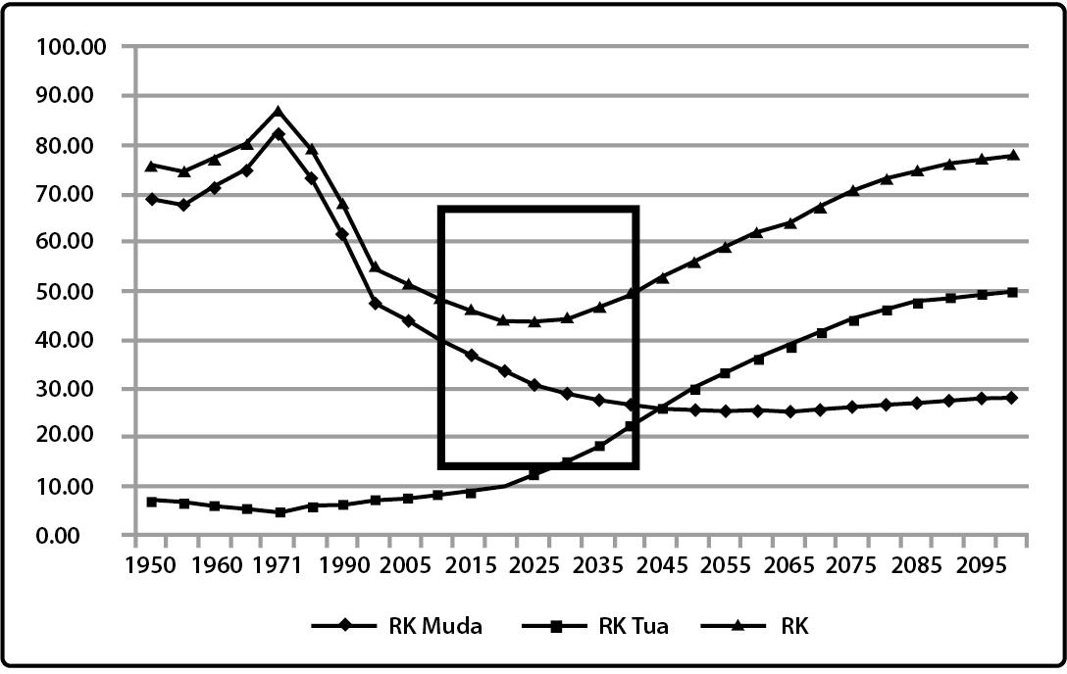
Gambar 1.7
Sumber: Adioetomo (2006) berdasarkan Proyeksi Penduduk UN Medium variant Revision 2010 - WUP Revision 2009, BPS (1950-2005).

Kemudian ketika program KB mulai digalakkan di Indonesia, maka TFR terus mengalami penurunan dan ini berakibat pada pergeseran struktur penduduk menurut umur dan laju pertumbuhan penduduk. Meskipun laju pertumbuhan penduduk telah menurun tetapi tambahan bayi yang dilahirkan masih tetap besar, karena perempuan yang lahir pada masa baby boom telah memasuki masa reproduksi dan telah melahirkan anak-anak mereka. Sehingga setiap tahun masih akan diperoleh tambahan jumlah kelahiran antara 3 – 4 juta setiap tahunnya. Jika angka kelahiran terus dapat diturunkan maka diproyeksikan bonus demografi akan terjadi pada tahun 2015-2035 (gambar 1). Jika skenario pertumbuhan penduduk terus menurun, maka Indonesia akan mengalami bonus demografi pada periode 2015-2035. Pada tahun 2015 rasio ketergantungan mulai menurun mencapai 45,94, terus menurun dan mencapai titik terendah pada tahun 2025 yaitu 43,33 kemudian meningkat kembali menjadi 46,17 pada tahun 2035.Sehingga untuk menyongsong masa tersebut perlu dilakukan berbagai persiapan terutama mendorong peningkatan investasi sumber daya manusia yang akan memasuki era tersebut, meningkatkan kesempatan kerja untuk mengantisipasi pertambahan penduduk usia kerja serta kebijakan investasi yang lebih ramah untuk mendorong penciptaan lapangan kerja tersebut. Hasil Sensus Penduduk Indonesia 2010, cukup mengejutkan karena jumlah penduduk yang diproyeksikan hanya mencapai 233,4 juta jiwa ternyata lebih tinggi yaitu 236,7 juta. Hal ini terjadi karena beberapa faktor yaitu melemahnya kinerja KB nasional akibat kebijakan otonomi daerah di mana daerah tidak lagi memiliki komitmen yang tinggi untuk tetap melaksanakan KB, menurunnya jumlah PLKB di daerah serta perubahan persepsi sebagian masyarakat untuk memiliki anak yang lebih banyak terutama di kalangan penduduk yang mempunyai kesejahteraan lebih tinggi.

  - Rangkuman
Bonus demografi merupakan suatu kondisi perubahan struktur umur penduduk sebagai akibat dari proses transisi demografi, yaitu penurunan angka kelahiran dan angka kematian. Mason (2001), Ross(2004) dalam Adioetomo 2005 mengatakan bahwa bonus demografi merupakan keuntungan ekonomi yang disebabkan penurunan rasio ketergantungan sebagai proses penurunan fertilitas jangka panjang. Transisi demografi tersebut menurunkan proporsi penduduk umur muda dan meningkatkan proporsi penduduk usia kerja, dan ini menjelaskan hubungan pertumbuhan penduduk dengan pertumbuhan ekonomi. Perubahan struktur umur penduduk akibat transisi demografi berdampak pada: 1). peningkatan jumlah tenaga kerja yang apabila mendapatkan kesempatan kerja produktif akan meningkatkan total output, 2). peningkatan tabungan, serta 3). tersedianya human capital yang jumlahnya lebih banyak.

  - Tugas
- Jelaskan struktur penduduk menurut status kawin !
- Jelaskan struktur penduduk menurut karakteristik ekonomi @!
- Jelaskan pendapat Mason dan Ross dalam Adioetomo (2005) mengenai bonus demografi !

  - Tes formatif
- Kegiatan utama sehari-hari, bekerja-tidak bekerja , status pekerjaan dan jenis pekerjaan adalah struktur penduduk berdasarkan ....
  - sosial
  - ekonomi
  - geografi
  - demografi

- Struktur penduduk berdasarkan karakteristik demografi banyak digunakan untuk menyusun perencanaan kebijakan pemerintah dalam bidang ....
  - transmigrasi
  - kebutuhan dasar
  - kebutuhan tambahan
  - Keluarga Berencana

- Distribusi penduduk menurut batas-batas wilayah pemerintahan yang ditetapkan oleh suatu negara adalah persebaran penduduk secara ....
  - administrasi
  - geografis
  - sosial
  - ekonomi

- Dalam struktur penduduk berdasarkan karakteristik demografi, penduduk dikatakan tua apabila ....
  - ≤ 30 persen penduduk berumur 0 – 14 tahun
  - ≥ 30 persen penduduk berumur 0 – 14 tahun
  - ≤ 40 persen penduduk berumur 0 – 14 tahun
  - ≥ 40 persen penduduk berumur 0 – 14 tahun

- Perubahan struktur umur penduduk akibat transisi demografi mempunyai dampak terhadap pertumbuhan ekonomi, di mana pertumbuhan penduduk usia kerja memiliki hubungan ....
  - positif dengan GNP per kapita
  - negatif dengan GNP per kapita
  - positif dengan GDP per kapita
  - negatif dengan GDP per kapita

Cocokkanlah jawaban Anda dengan Kunci Jawaban Tes Formatif 2 yang terdapat di bagian akhir modul ini. Hitunglah jawaban yang benar. Kemudian, gunakan rumus berikut untuk mengetahui tingkat penguasaan Anda terhadap materi Kegiatan Belajar 2.

DAFTAR PUSTAKA

Anjayani, Eni., dkk. Geografi untuk Kelas XI SMA/MA. Jakarta: Pusbuk Depdiknas

Badan Pusat Statistik. 2020.Hasil Sensus Penduduk Indonesia Tahun 2020. Jakarta: Badan Pusat Statistik: Republik Indonesia

BKKBN. 2020. Profil Kependudukan dan Pembangunan di Indonesia tahun 2020. Jakarta: BKKBN

Dinas Pendidikan Propinsi Jawa Barat. Modul Geografi SMA Terbuka Semester 2. 2019.
Bandung:Dinas Pendidikan Propinsi Jawa Barat

Rosari,Andhini. Catatan Materi Perkuliahan Kependudukan Minggu 15: Isu Kependudukan.
Surabaya. 2017

Moh. Yasin, Rozy Munir, Dkk, 2018. Dasar-dasar Demografi, Lembaga Demografi UI Jakarta.

Smith S.K. and Sincich, Terry (207), The relationship between the length of the base period and population forecast error, JASA, Vol. 45 No. 410.

Smith S.K. and Shahidullah, Moh. (2017), Evaluation population forecast error for Cencus System, JASA,

Sugiyanto, dkk. Mengkaji Ilmu Geografi 2.2017. Solo: Tiga Serangkai

Soegimo, Dibyo., dkk. 2019. Geografi untuk SMA/MA kelas XI. Jakarta: Pusbuk Depdiknas

Somantri, Lili & Huda, Nurul. 2013. Aktif dan Kreatif Belajar Geografi 2 : untuk Kelas XI Sekolah Menengah Atas/Madrasah Aliyah Peminatan Ilmu-Ilmu Sosial. Bandung: Grafindo Media Pratama.

Sumardi., dkk. 2009. Geografi 2 Lingkungan Fisik dan Sosial, Jakarta: Pusbuk Depdiknas

Tika, Pabundu, Amin, dan Endang Puji Rahayu. 2017. Jelajah Dunia Geografi SMA/MA
Kelas XI Kelompok Peminatan IPS. Jakarta : Bumi Aksara

Proyeksi Penduduk Indonesia Tahun 2010-2035. Jakarta: Badan Pusat Statistik: Republik Indonesia

https://bandungkota.bps.go.id/statictable/2018/05/09/136/indeks-pembangunan- manusia-ipm-dan-dimensi-penyusun-ipm-kota-bandung-tahun-2011-2017.html

https://gis.dukcapil.kemendagri.go.id/

http://ipm.bps.go.id/#event

https://www.kompas.com/skola/read/2020/04/27/120000469/menghitung-kepadatan- penduduk?page=all http://kotaku.pu.go.id:8081/wartaarsipdetil.asp?mid=5722&catid=2&

http://tutorialkuliah.blogspot.com/2019/08/rumus-untuk-menghitung-ipm-indeks.html

Badan Pusat Statistik (BPS) Indonesia : Data Sensus 1980,1990 dan 2000, 2010,2020

